Шерман Б. П.

Барановичское гетто
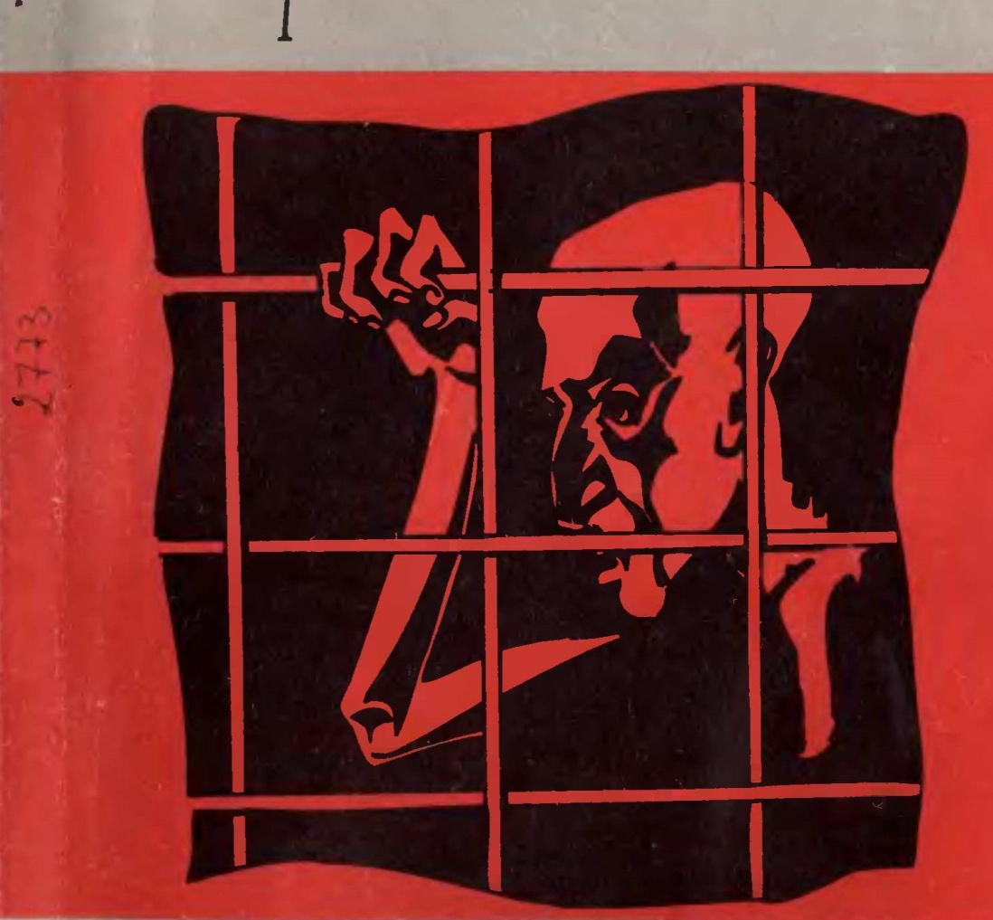

Колдычевский лагерь смерти

ШЕРМАН Б. П.

БАРАНОВИЧСКОЕ ГЕТТО

КОЛДЫЧЕВСКИЙ ЛАГЕРЬ СМЕРТИ

СПРАВКА-ХАРАКТЕРИСТИКА

КРУПНЫХ ПРЕСТУПЛЕНИЙ ФАШИСТОВ
В ГОР. БАРАНОВИЧИ И РАЙОНЕ в 1941-1944 гг.

Барановичи 1997

СОДЕРЖАНИЕ
К читателю | 3
- ДОКУМЕНТАЛЬНЫЙ РАССКАЗ «БАРАНОВИЧСКОЕ ГЕТТО»
- Планы поголовного уничтожения | 4
- Звериные планы в действии | 5
- Не встали на колени | 11
- Побеги | 15
- Акция уничтожения | 17
- Кровавый след палача | 19
- Расстрелы граждан Чехословакии, Польши, Австрии, Германии | 21
- Ценой небывалых жертв и разрушений | 23
- От ответа не ушли | 25
- Схема гетто (июнь 1941 – декабрь 1942) | 26
- Воспоминания Фельд Доры Мееровны | 27
- Воспоминания Тихоновой Алины Николаевны | 30
- Воспоминания Медреш Елизаветы Ароновны | 31
- Воспоминания Колпенницкого Давида Самуиловича | 36
- Воспоминания Родкопа Семена Натановича | 39
- Воспоминания Бреслава Григория Марковича | 46
- Воспоминания Гороновского Цали Иосифовича | 49
- Справка о геноциде немецко–фашистских захватчиков | 51
- Список евреев, воинов Советской Армии, погибших в годы ВОВ (жители г. Барановичи) | 53
- Список евреев г. Барановичи, погибших в партизанах | 55
- КОЛДЫЧЕСКИЙ ЛАГЕРЬ СМЕРТИ
- Вступление | 58
- Организация лагеря смерти Колдычево | 59
- Истязание, уничтожение | 69
- Кремационные печи | 61
- Палачи «развлекаются» | 65
- Побеги | 66
- Ликвидация лагеря | 67
- Следы преступлений | 68
- Облик некоторых палачей | 69
- Расплата | 72
- Отдельные судьбы: воспоминания
Извековой Валентины Антоновны | 73
Бреслава Григория Марковича | 76
Сакуть Петра Селиверстовича | 78
Юрчика Николая Кирилловича | 78
Родкопа Семена Натановича | 79
Демьянец Янины Феликсовны | 80
Липник Екатерины Марковны | 82
- ЗВЕРСТВА ФАШИЗМА
Справка – характеристика крупных преступлений фашистов г. Барановичи и районе в 1941 – 1944 гг. | 85
Фотографии | 93

К ЧИТАТЕЛЮ!

Уважаемый друг!
Предлагаемая книга посвящена описанию преступлений немецких фашистов в г. Барановичи Республики Беларусь в годы Великой Отечественной войны (1941 – 1945 гг.). Все приведенные сведения и факты обоснованы на достоверных данных, которые автор собирал все послевоенные годы в архивах, в уголовных делах фашистских карателей. В книге собраны воспоминания узников фашистских лагерей, чудом оставшихся в живых (Извековой В. А., Липник Е. М., Фельд Д. М., Медреш Е. А., Гороновского Ц. И., Демьянец Я. Ф., Родкопа С. Н. и других). Их судьбы не могут не взволновать любого человека и являются иллюстрацией трагедии для мира и человечества политики национализма и фашизма в любых его проявлениях.
Здесь в книге приводится справка – характеристика крупных преступлений фашистов, совершенных в годы оккупации г. Барановичи и района, и справка о геноциде в отношении граждан еврейской национальности.
Историю нельзя забыть, ее должны знать, особенно молодежь, дети и том числе эту печальную страницу истории. Очень многие в нашем городе и районе не знаю правдивую картину зверств фашистов, не знают про героическое сопротивление фашистам, особо в необычных условиях лагерей, оккупации; не знают героев сопротивления. Многие не знают, что здесь в городе уничтожались жители Минска, Чехословакии, Германии, Польши, Австрии. В этой книге делается попытка донести картины недавнего военного прошлого, что оценят читатели.
Автор приносит большую благодарность коллективам тех предприятий, их руководителям, которые оказали помощь в издании книги.
Это будет хоть о тяжелом, но нужное и интересное чтение.

Сентябрь 1997 г. Автор
г. Барановичи

Барановичское гетто

ПЛАНЫ ПОГОЛОВНОГО УНИЧТОЖЕНИЯ
Осуждение Международным военным трибуналом в сентябре 1946 года главных военных преступников, бывших руководителей фашистской Германии, ее армии, полиции — это осуждение народами мира звериной идеологии фашизма. В приговоре трибунала, где говорится:” k осени 1933 года нацистская политика в отношении евреев достигла стадии, принявшей форму полного вытеснения евреев из жизни Германии...“ заострялось внимание на преступлениях фашистов, совершенных прошв народа данной национальности.” На евреев были организованы погромы, наложен огромный коллективный штраф в один миллиард марок... Гетто создавались в чрезвычайно широком масштабе и по приказу полиции безопасности евреев заставляли носить желтую звезду на груди и на спине”. *
После проведения в ночь с 9 на 10 ноября 1938 года по всей Германии еврейского погрома под названием 'Хрустальная ночь“ повсеместно начали создаваться концлагеря-гетто.
Международный военный трибунал пришел к выводу:” Нацистское преследование евреев в Германии до войны хотя и было жестоким и безжалостным, но не идет, однако, ни в какое сравнение с политикой, проводимой во время войны на оккупированных территориях... Летом 1941 года начали разрабатывать планы” окончательного разрешения еврейского вопроса”. Это” окончательное решение“ означало уничтожение всех евреев... Всех трудоспособных людей использовали для рабского труда в концентрационных лагерях, всех неспособных трудиться уничтожали в газовых камерах, после чего их трупы сжигали. Для этой цели были специально выделены концентрационные лагеря, например, Треблинка, Освенцим... По сведениям начальника 4-го отдела гестапо Германии Эйхмана, которому Гитлер поручил проведение этой программы, было убито 6 миллионов евреев, что составляет 1/3 часть евреев мира. **
Звериную политику уничтожения советских граждан еврейской национальности гитлеровские головорезы с беспримерной жестокостью

*Сборник” Нюрнбергский процесс”. В 8 томах. М.: Юридич. лит., 1988. Т. 7. С. 397.
** Там же. Т. 7. С. 401-402.

осуществляли на временно оккупированных территориях нашей страны, где уничтожено 2/3 еврейского населения, что составило свыше 2 миллионов человек. В этой связи не знает границ цинизма признание одного из лидеров фашизма, руководителя СС Гиммлера:”) Живут ли другие народы в благоденствии или издыхают от голода, интересует меня лишь в той мере, в какой они нужны как рабы для нашей культуры. В ином смысле это меня не интересует“ * В Берлине на Тросс-Ванзее 20 января 1942 года состоялось секретное совещание с участием представителей 12 высших ведомств Германии (протокол” Ванзее” № 56—58), на котором планировалось уничтожить миллионов евреев в Европе, в том числе в СССР 5 миллионов человек.
Главный обвинитель на Нюрнбергском процессе от СССР Р. А. Руденко 8 февраля 1946 года имел все основания заявить:” В своих планах фашистские заговорщики наметили поголовное уничтожение еврейского населения мира, и они проводили это уничтожение на всем протяжении заговорщицкой деятельности, начиная с 1933 года... Зверское уничтожение еврейского населения имело место на Украине, в Белоруссии, Прибалтике...“
Такие же выводы ясно отображены в приговоре Международного военного трибунала над главными фашистскими преступниками Германии.
События в Барановичах ярко и в полной мере отразили политику геноцида.

ЗВЕРИНЫЕ ПЛАНЫ В ДЕЙСТВИИ
Город Барановичи был оккупирован германскими войсками в пятницу, 27 июня 1941 года. Многие жители его не успели выехать, а очень многие вынуждены были вернуться с полпути, так как дороги на восток гитлеровцы преградили. И фашисты сразу же приступили к осуществлению своих человеконенавистнических планов. Уже 28 июня 1941 года в одном из приказов военного коменданта запрещалось евреям, независимо от возраста, ходить по тротуарам, а предписывалось ходить только посередине улиц, имея на одежде спереди и сзади круглую нашивку из желтой ткани диаметром 10 сантиметров. Этот знак ставил их вне закона — за их избиение, ограбление, убийство никто не нес никакой ответственности.
*Нюрнбергский процесс. М., 1961. Т. З. С. 238.

В тот же день за два часа все евреи были силой выселены на так называемый” Сахалин” (район возле нынешнего завода бытовой химии). С собой разрешалось брать только сверток самого необходимого. Каждый вынужден был оставить все свое нажитое имущество. Окончательно же гетто разместилось в границах нынешних улиц Лисина (бывшая Церковная) и Гагарина (бывшая Виленская). С юга на север гетто ограничивалось улицами Богдановича (ранее Понятовского) и Царюка (ранее Парковая). Всего под лагерь отводилось 11 кварталов. Ворота были построены на перекрестке нынешних улиц Грицевца и Мицкевича, где теперь расположен филиал производственного объединения игрушек ”Мир”
В архивах гитлеровцев после войны было обнаружено распоряжение полевого коменданта города Минска от 19 июня 1941 года” О создании гетто в Минске”, а также порядок управления им на основании 'Временных директив по обращению с евреями на территории Остланда” от 13 августа 1941 г. *
Аналогичное распоряжение было издано комендантом города Барановичи 28 июня 1941 года. **
Уже в декабре 1941 года территория гетто была обнесена высоким, в три ряда, забором из колючей проволоки. Сам лагерь охранялся немецкими и полицейскими автоматчиками. Плотность же населения в гетто была невероятно высокой. Например, в снесенном уже после войны маленьком деревянном домике на углу ныне улиц Притыцкого и Мицкевича размещались 82 человека. В трех его небольших комнатках были установлены нары в четыре этажа. Под жилье использовались коридор, сарай, погреб и другие подсобные помещения. Проходить в двери и у нар можно было только боком.
В декабре 1941 года, говорится в акте госкомиссии от января 1945 года, в гетто в городе Барановичи для советских граждан еврейской национальности было стариков, женщин и детей до 15 тысяч человек. ***
На небольшой территории лагеря размещалось одновременно около 15 тысяч жителей города Барановичи, а также евреи из поселков Городище, Новая Мышь, городов Новоельня, Новогрудок. Встречались здесь и бежавшие от фашистов из Польши, Чехословакии.

* Нюрнбергский процесс. Документ ПС-1138, т. 7, с. 700—701.
** Сборник документов” Преступления немецко-фашистских оккупантов в Белоруссии в 1941-1944 гг“. Мн.: Беларусь, l965. С. 24.
*** Там же. С 261

Вход и выход из гетто разрешался только через ворота, притом колонной, во главе которой шел немец или полицейский. Входя же в лагерь, каждый должен был поднимать руки, и полицейский тщательно обыскивал его. Если у кого-то обнаруживал продукты, которые обитателям лагеря продавали или отдавали жители города, желая хоть как-то облегчить их участь, то того жестоко избивал дубинкой. Но это мало кого останавливало, ибо в гетто оставались голодные старики и дети, продукты питания на которых не предусматривались вовсе. На каждого же работавшего за его каторжный труд, длившийся по 10—12 часов в сутки, выдавалось лишь 200 граммов хлеба в день и килограмм крупы в месяц.
В первые дни существования гетто комендантом города был назначен еврейский совет (юденрат) из 26 человек. Этот орган, предполагалось, облегчит оккупантам управление лагерем. Председателем юденрата был назначен барановичский адвокат Овсей Гиршевич Изыксон, а полицейским помощником — Наим Пиневич Вальтман.
Полицейские и жандармы совершали в гетто частые налеты, которые кончались побоями и расстрелами узников. Так, 30 июня 1941 года по требованию гебитскомиссара Рудольфа Вернера были схвачены 36 врачей-евреев, якобы для лечения военнопленных. В их числе оказалась и жена председателя юденрата Изыксона. Несмотря на представленный выкуп, врачей расстреляли в тот же день.
Главным врачом был назначен Лукашеня. Он пытался помочь своим коллегам евреям и добился, что многим из них разрешалось проживать вне гетто. Он оказывал помощь партизанам: снабжал медикаментами. Фашисты в 1944 г. казнили Лукашеню и его жену в Колдычевском лагере.
Комиссаром-бургомистром в г. Барановичи стал доктор Вийтенко, отличавшийся усердным служением фашистам. По его распоряжению в паспортах евреев на лицевой стороне ставился штамп” Юде”.
По приказу военного коменданта евреи должны были сдать радиоаппаратуру всех видов, ценные бумаги, облигации как польского, так и советского государства.
9 июля 1941 г. еврейский комитет передал распоряжение военного коменданта — внести контрибуцию 5 кг золота и 10 кг серебра и миллион советских рублей. Каждый должен был внести имеющееся у него золото (кольца, печатки, золотые или серебряные вещи, монеты). Были объявлены сборы также мыла (хозяйственного и туалетного), новых вещей. Под угрозой расстрела заложников все имеющиеся ценности сдавали.

Не раз из лагеря увозили группы узников, взятых якобы на работы- Но в гетто они не возвращались, так как расстреливались там же, на месте работ. Им на смену направлялись новые партии обреченных. Например, в районе Ново-Вилейки несколько месяцев на строительстве железнодорожных веток использовались военнопленные. Однако каторжные условия работы при мизерной пайке и невыносимо тяжёлых условиях содержания привели их к массовой гибели от истощения, или они были расстреляны. На их место в конце августа 1941 года из Барановичского гетто была доставлена группа из 700 человек.” До станции Ново-Вилейка нас везли в наглухо закрытых вагонах, в страшной тесноте и духоте, без пищи и воды, — вспоминает бывший узник гетто Г. М. Бреслав, оказавшийся в этой партии заключенных. — Полицейские даже не скрывали, что здесь до нас работали группы военнопленных, которые здесь же были расстреляны. Нас ждала та же участь. И мы думали о побеге, о мести врагу. Наконец, под огнем автоматов устроили побег. Бежали З I человек, но были убиты...
8 июля 1941 года для устрашения жителей города был расклеен приказ, в котором сообщалось о расстреле 73 евреев — коммунистов. Всякого советского служащего фашисты причисляли к числу коммунистов, чтобы увеличить число уничтоженных. В приказе содержалась также угроза расстрела и тех, кто скрывает евреев и коммунистов. В конце того же месяца из гетто фашисты отобрали группу интеллигентов из 70 человек и всех расстреляли. Этот акт был рассчитан на то, чтобы обезглавить лагерь и парализовать волю к сопротивлению.
Осенью на территории гетто стала работать больница (ныне Маяковского, 12), где узники могли получать медпомощь, что не входило в планы фашистских убийц. Зимой 1942 года они разгромили больницу и уничтожили более 20 больных.
З марта 1942 года полицейские потребовали, чтобы все работоспособные до утра следующего дня в доме по улице Церковной (ныне улица Лисина) получили документы о праве на работу (арбайтштайн). А 4 марта с 4 до утра они перегоняли в восточную часть всех жителей западной части гетто. Переход при этом разрешался тому, у кого имеется арбайтштайн.
* Воспоминания Г. М. Брсслава хранятся в Барановичском краеведческом музее.
** Сборник документов “Преступления немецко-фашистских оккупантов в Белоруссии в 1941—1944 гг.”. Мн.: Беларусь. 1965. С. 264.

На перекрестке улиц Сосновой и Садовой (ныне улицы Грицевца и Мицкевича) в тот день стояла огромная свора жандармов, полицейских и других карателей, которые сортировали людей. Кто не имел свидетельства о праве на работу, того били дубинками и прикладами, загоняли в автомашины, «душегубки» и увозили к местам расстрелов в район вагонного депо к так называемому Зеленому месту и в поле между деревнями Узноги, Грабовец и Глинище. Большинство из казненных были женщины, старики и дети.
Членов еврейского совета в этот день послали закапывать еще дышащую могилу-ров возле Зеленого моста. От председателя юденрата полицейские потребовали отобрать для этого группу мужчин. Узнав о массовом расстреле, Изыксон отказался это сделать. Тогда его, переводчицу Менову, учителя танцев Давида Морина доставили к месту казни, сорвали с них одежду и потребовали под игру гитлеровцев на губных гармошках танцевать возле свежей могилы-рва, потом их расстреляли. Засыпанные ямы, куда были сброшены раненые, дети, еще долго дышали. В тот же день они покончили с еврейским советом — этим фиговым листком самоуправления. Помещение по ул. Садовой, Ш, где он располагался, освободилось.
В акте государственной комиссии от января 1945 года записано: ”4 марта 1942 года в 6 часов в лагерь, расположенный в городе Барановичи, с усиленной командой немцев явились начальник барановичского СД унтерштурмфюрер Аммелюнг Вальдемар, начальник жандармерии оберстлейтенант Шредер Вильгельм, главный врач гебитскомиссариата Вихман Артур, начальник биржи труда гебитскомиссариата Гизеке, заместитель гебитскомиссара Кранке Макс, гауптман шутцполиции Мислевитц, которые отобрали 3400 человек, вывезли на автомашинах за город на расстояние 300 метров к железнодорожной канаве и к 14 часам расстреляли. *
Об этих же событиях в своих письменных показаниях Государственной комиссии по расследованию злодеяний немецких фашистов, совершенных на нашей земле, ефрейтор 1-й роты 28 Егерского полка 8-й немецкой дивизии Леопольд Бишоф сообщал:” Уже осенью 1941 года часть города Барановичи была обнесена колючей проволокой, и все евреи должны были отправиться в гетто. В первых
* Сборник документов” Преступления немецко-фашистских оккупантов в Белоруссии в 1941-1944 гг.“. мн.: Беларусь. 1965. С. 264.
la Зак. 2129 9

числах марта 1942 года гетто окружили эсэсовцы. Как мне потом рас. сказали, они были сильно пьяны. Всех, кто был в домах, грузили на автомобили: стариков и детей. Затем всех повезли к складу для трофейного имущества, находящемуся у железной дороги, ведущей в Столбцы. Там была большая яма (бывший погреб для боеприпасов).
Всех заставили снять с себя зимнюю одежду, после чего расстреляли. Число убитых не было точно установлено...” *
Бывший узник гетто С. Н. Родкоп о трагедии 4 марта 1942 года вспоминает:” Узников гетто перегнали через узкий коридор полицейских в восточную часть. Всех женщин, стариков, детей изверги загоняли в автомашины дубинками, прикладами и вывозили на расстрел...
В этот день были зверски замучены все 39 человек нашего дома...
В массовом порядке жители гетто строили скрытно весной и осенью 1942 г. схроны. На огороде по ул. Садовой, 17 у дома Ривкина, в огороде, засаженном картофелем, был замаскирован большой бункер, где пряталось человек 60. Каратели раскрыли бункер, откуда вытаскивали прячущихся. Среди них была зубной врач Слуцкая Рива со своим маленьким сыном Сандрелом, инженер-химик Сингаловский с женой. Каратели во многих местах копали землю и искали схроны, откуда выгоняли похудевших, обросших, голодных людей и вывозили их на расстрел. Каратели грозили расстрелом всем жителям дома, если у них во дворе будет обнаружена схрона. Семье Шепел Крутовицкого удалось спрятаться в схроне до прихода советских войск.
Бегство юношей в лес продолжалось. Приходили в гетто партизаны и агитировали идти в партизаны.
В автомашине, набитой узниками, женщинами гетто. в пути следования к месту казни между деревнями Узноги—Глинище, 17 декабря 1942 г. обреченным удалось выломать двойную дверь и при следовании выпрыгнули все по очереди в лес. Среди спасшихся были женщины Зайдман, а также дочь хозяина аптекарского склада Выгдорчик.
Фашисты выделяли специальные дни, когда уничтожались старики и дети.
После 4 марта 1942 года территория гетто была уменьшена примерно наполовину. Наполовину уменьшилось и число его узников. * Сборник документов 'Преступления немецко-фашистских оккупантов в Белоруссии в 1941-1944 гг.". мн.: Беларусь. 1965. С 23.
** Воспоминания С. Н. Родкопа хранятся в Барановичском краеведческом музее.

НЕ ВСТАЛИ НА КОЛЕНИ
В гетто ширились сопротивление и подпольная борьба. Под руководством Абрама Яковлевича Абрамовского, молодого врача-хирурга, в лагере была создана хорошо законспирированная подпольная боевая дружина. В ее состав входили Давид Колпеницкий, Михаил Буряк, Исак Медреш, Израиль Ордянский, Пиня Есиновский и друме. Дружина состояла из троек. Старший тройки получал задания и знал только одного из штаба дружины. Подпольная организация добывала оружие, которое хранилось в разных местах, в том числе и под полом хирургического кабинета больницы. Им вооружали своих членов. Оружие выдавали уходившим в партизаны. Дружина поддерживала связь с командованием партизанского отряда имени Л. М. Кагановича Пинского соединения* -
Данный отряд, который дислоцировался в Логишинском районе, состоял в основном из бывших узников барановичского гетто. С мая по июль 1943 года им командовал тоже бывший узник Шлема Яковлевич Зандвайс (псевдоним Сарны). Многие бежавшие из Барановичского лагеря пополнили партизанские отряды Барановичского соединения, дислоцировавшиеся в Налибокской пуще (Ивенецкий район).
В середине сентября 1942 года дружина организовала массовый побег из гетто, КОТОРЫЙ оказался не совсем удачным. Над теми, кому не удалось бежать, каратели учинили в гетто кровавую расправу. Узников полицейские забросали гранатами, расстреливали из автоматов, а скрывшихся в подвальных помещениях и подземелье уничтожили гранатами, залили водой. Об этих страшных событиях вспоминает бывший узник гетто
С. Н. Родкоп: “В сентябре 1942 года во время массового побега из гетто было расстреляно много людей... Тогда же каратели затопили водой из пожарных машин большинство подвалов, подземных хранилищ. По требованию полицейских я вытаскивал из затопленных подвалов трупы. Попадались дети, старики, знакомые. Всего в этот страшный день я вытащил около 30-ти трупов”.
* Партизанский отряд им. Л. М. Кагановича (затем им. Н. А Щорса) создан в глухих местах Логишенского района на базе групп сопротивления, состоявших из бежавших из разных лагерей-гетто, но в основном из барановичского гетто. Данные о создании и пути этого отряда приведены в книге ”Партизанские формирования Белоруссии в годы ВОВ 1941— 1944 гг.' Мн.: Беларусь”, 1983. С. 617—618.

Деятельность подпольных групп в гетто активизировалась после акции массового уничтожения узников гетто 4 марта 1942 года. Создавались новые группы.
Братья Липник (Аркадий и Мота Давидович), Колпеницкий Мойсей Давидович смогли наладить связи с рабочими, занимавшимися сбором, сортировкой трофейного оружия в немецкой воинской части (Feldzg-B). В первые дни оккупации города члены этой группы сопротивления тоже работали в этой воинской части, а позже их заставили вывозить нечистоты. Пользуясь этим, они обычно привозили (на лошадях) две бочки, одна из которых заполнялась нечистотами, а вторая — припрятанным в канализационных ямах оружием.
Ассенизатор Эдвард Николаевич Хотя оказывал услуги группе сопротивления, скупая у местных жителей оружие, и перевозил его в бочке для нечистот.
Два брата Столяр ведали небольшое время хлебным магазином в гетто и за короткое время им удалось провести в гетто пулемет, два нагана, десяток гранат. Все это скупалось у населения.
Оружия всегда недоставало. Им очень дорожили. Оружием снабжали группы, бежавшие из лагеря в партизанские зоны (Логишинский район, Налибокская пуща).
Особую активность в сборе ценностей для закупки оружия, находчивость и смелость при его хранении и приобретении, в труднейших условиях гетто, проявляли члены групп сопротивления Колпеницкий Давид Самуилович, Белая Лея (медсестра), Зильберман Мойсей Мордухович, Круглецкий Яков, Ветер Иосиф и другие.
Группами и в одиночку все больше людей бежало из гетто. Они уходили в леса к партизанам. Тогда же, летом 1942 года, удалось бежать из гетто и 15-летней Жене Брук. С другой бежавшей они пробирались лесами, вдали от дорог в Варшаву. Но на территории Польши Женя была схвачена гитлеровцами и направлена в лагерь смерти Освенцим. На ее руке так и остался нанесенный здесь несмываемый номер смертника.
С приближением наступающих войск Красной Армии, заключенных лагеря гитлеровцы стали перегонять большими партиями в другие места. Изможденных, обессилевших, кто не мог идти, автоматчики в пути пристреливали. Как-то в изнеможении упала на обочину дороги и Женя. Тут же раздалась автоматная очередь... Но Женя чудом осталась жива.
В своих показаниях, когда собирались материалы для Нюрнбергского процесса, она свидетельствовала о страшных злодеяниях, чинимых фашистами как в Барановичском гетто, так и концлагере Освенцим.

Глубокой осенью 1942 года жителя деревни Волохва Иосифа Степановича Кустинского возле ограды гетто остановила девочка лет четырнадцати. Она умоляла спасти ее и родных, прятавшихся в подвале. Ночью И. С. Кустинский, обманув бдительность часового, перерезал колючую проволоку и вывел около 30 человек, в большинстве своем детей и стариков. Он провел узников на свой хутор, снабдил продуктами и указал дорогу к шоссе на Синявку, откуда они были намерены добраться в партизанскую зону.
Бывший узник гетто Елизавета Ароновна Медреш — главный акушер-гинеколог Брестского облздравотдела, заслуженный врач республики рассказывала, что несколько месяцев, рискуя жизнью, рабочие кожзавода прятали в подвале работавших там ранее евреев, в том числе семью Шерешевского — всего 7 человек. Позднее связные партизанского отряда Эдвард Хотя и Переход провели их в лес. В тайные убежища, где можно было прятаться с детьми от облав, были превращены подвалы домов гетто, которые имели подземные ходы. В одном из таких подвалов при очередной облаве, когда каратели подошли совсем близко, расплакался больной ребенок. Его плачь мог выдать большую группу скрывавшихся здесь. И от несчастной матери потребовали успокоить его. Она зажимала ребенку рот, но тот вырывался. Тогда она закутала его голову платком. Полицейские долго не отходили от того места, и ребенок задохнулся..
Е. А. Медреш рассказала, что командир одной из групп подпольной организации Исак Наумович Медреш, появляясь в городе в форме немецкого офицера, осуществлял доставку в лагерь оружия и 60еприпасов. Приходя вооруженным в дома гитлеровских приспешников, он изымал у них продукты для узников гетто. В сентябре 1942 года он сумел вывести в партизанскую зону около 30 человек.
В начале декабря 1942 года, рассказывала Елизавета Ароновна, — И. Н. Медреш собрал ночью очередную группу в 25 человек, которую намеревался вывести в партизанскую зону. Об этом стало известно полиции. Нас всех арестовали, и мы находились под стражей в одном из домов. Но этой же ночью, рискуя жизнью, И. Н. Медреш каким-то образом устранил часового и увел нас в одно из подземных убежищ, а затем перепроводил на явочную квартиру партизан за городом и позже переправил в партизанский отряд.
Используя глубокие знания немецкого и польского языков, сумел наладить связи с некоторыми сотрудниками немецкого трудового фронта (” Тодт”) и барановичского СД Пиня Ясиновский. Он организовал закупку у немцев оружия, боеприпасов, медикаментов для подпольщиков гетто.

Пункты сбора и переправки в партизанскую зону бежавших из Барановичского гетто находились в деревне Светица Ляховичского района и деревне Плотница Пинского. Другие бежавшие доставлялись связными партизанских отрядов на хутора Великие Луки, Щербово, Грабовцы, принадлежащие Михаилу Волкову, Зарецкому и Александру Прокуде. Оттуда они вливались в состав партизанского отряда Никольского, дислоцировавшегося в болотах возле деревень Щербово и Светица. Связному партизан Эдварду Николаевичу Хотю, работавшему ассенизатором, удалось вывезти из гетто в цистерне ряд узников, в том числе Янкелевича, супругов Матвея и Анну Липник, Ройтмана, Циринского, семью Заболоцкого, супругов Молчацких, Таубе и других.
Партизанский связной ассенизатор Хотя Эдвард Николаевич вывозил из гетто в бочках из-под нечистот спасенных им людей, доставлял и прятал их в своем доме. По поручению Хотя Э. Н. и его жены Гутырчик Юлии Ивановны их маленькие дети Алина и Ричард летом и осенью 1942 года сопровождали спасенных на хутор д. Малые Луки, партизанского связного Зарецкого Михаила. По утверждению дочери, Тихоновой Алины Николаевны, в это время они провели в лес свыше 20-ти человек, спасенных отцом. Для маскировки использовался такой приём: Алина и Ричард вели на поводке свою корову и ее пасли вдоль дороги, на опушке леса, а спасенные шли лесом и наблюдали за ними.
Дора Мееровна Фельд вместе с другими в декабре 1942 года была доставлена к месту казни в поле за деревнями Узноги, Глинище. Фельд Д. М. пережила страх смерти, наблюдала страшную картину массового расстрела знакомых, родных, которых понуждали раздеться догола. Были слышны страшные крики отчаяния, причитания, стоны раненых, крики детей, которых бросали в могилу-ров живыми. Ей удалось спрятаться в автомашине с вещами убитых и ее вместе с также спрятавшейся Бройнс Вайнер доставили во двор СД. Узники гетто, занимавшиеся сортировкой одежды убитых, их спрятали и помогли перелезть ограду незаметно для часового. Они нашли приют у сторожа польского кладбища, а затем в доме Хотя Эварда Николаевича, который их доставил к связному партизан Зарецкому Михаилу. Фельд Дора и Вайнер Бройне прошли войну в партизанском отряде им. Матросова бригады № 20 им. Гризодубовой.

В сентябре 1942 года партизанам стали известны планы фашистов о полном уничтожении жителей гетто. Из Пинского и Барановичского соединений прибыли две группы партизан во главе с Иоахом Ройтманом из отряда К. П. Орловского. В состав группы входили трое братьев — Аркадий, Семен и Матвей Липник. Из отряда им. Кагановича прибыла группа партизан под командованием Якова Шерешевского. Партизаны намеревались осуществить взрыв гебитскомиссариата и организовать пожар в гетто, тем самым дав возможность уйти большинству узников лагеря.
21 сентября 1942 года днем члены подпольной дружины гетто уничтожили часть стены из колючей проволоки в юго-западной части гетто. Прибывшие две небольшие партизанские группы автоматчиков вступили в бой с карателями. С целью отвлечь внимание немцев, карателей, в окна гебитскомиссариата (здание госбанка) партизаны бросили пару гранат. Прибежавшим в гетто карателям удалось быстро уничтожить очаги партизанского сопротивления. Они перенесли огонь на узников гетто, особо тех, кому еще не удалось бежать. В неравном бою погибли все партизаны.
ПОБЕГИ
В районе расположения тюрьмы в конце 1942 года был образован барановичским СД лагерь, в котором содержалось свыше 300 человек. Евреи работали в мастерских СД. Они работали сапожниками, портными, часовыми мастерами, слесарями, механиками, электриками, водовозами, а также на конюшне. Еврейские ремесленники на заказ изготавливали сапоги, ботинки и другие вещи, которые немцы отсылали себе домой в Германию. В лагере были сносные условия содержания, по сравнению с гетто. 17 ноября 1943 г. из лагеря в партизанскую зону бежало человек 40. К этому времени в лагере содержалось 125 евреев. В конце 1943 года лагерь был ликвидирован и всех увезли в Колдыческий лагерь смерти.
21 сентября 1942 г. после прорыва ограды гетто, организованного членами подпольной дружины при вооруженной поддержке группой прибывших партизан, удалось бежать из гетто свыше сотни человек. Побег был омрачен полной гибелью прибывших партизан и расстрелом большой партии узников гетто.
Во время третьей акции массового уничтожения узников барановичского гетто (17 декабря 1942 года) была отобрана группа из 210 человек — различных специалистов. Их доставили в Колдычевский лагерь. Бывший узник Барановичского и Колдычевского лагерей Г. М. Бреслав рассказывал:

— Среди узников нашего блока была создана и действовала хорошо организованная подпольная группа. Главная цель организации — сплотить узников и осуществить побег... Члены организации смогли объединить большинство из них и наладить прочные связи с узниками других блоков. Возглавил организацию умелый конспиратор Фридман Роман, впоследствии отважный партизан. После очередного построения палачи вывели на расстрел 11 О человек. Перед строем, чтобы навеять страх, они дубинками убили двух братьев Барковских, жителей Барановичей. Медлить дальше было нельзя. И в ночь на 24 марта 1944 года узники блока через заранее подготовленный и замаскированный ход совершили побег. *
Побег бывших узников Барановичского гетто из Колдычево готовился с большим трудом, тщательно, в необычных условиях лагеря. Узники смогли в нижних венках гумна, где они содержались, сделать подкоп, вырезали куски бревен, замаскировали ход. В мыловаренном цехе также был сделан подкоп, подпилен пол, на котором стоял огромный чан, где вымачивались кожи. Чан освободили, сдвинули в сторону и открылся лаз в цех. Всю свою обувь узники обвязали тряпками, чтобы двигаться бесшумно (у многих вместо обуви на ногах были деревянные колодки). Все бесшумно, строго по очереди, определенной жребием, вылазили из гумна и бежали в кожевенный цех, а оттуда к воротам в ограде, прорезанным группой узников. По договоренности один полицейский отвлек часового и дал свободу действий узникам на несколько минут. Бежавшие собирались группами за конюшней конного взвода и уходили группами в партизанскую зону.
Но не для всех тот побег оказался удачным. В приговоре Военного трибунала от 14 марта 1962 года отмечено: "В марте 1944 года Кухта вместе с Сенкевичем, Королевичем и другими охранниками участвовал в поимке и задержании узников-евреев, совершивших побег из лагеря. Во время этой операции были задержаны более 10 человек евреев, 8 из которых были замучены карателями в помещении столовой. После чего палачи, среди которых находился Кухта, гоняли заключенных вокруг разложенных на земле трупов, казненных с целью устрашения и предотвращения побегов в будущем“
* Воспоминания М. Г. Бреслава хранятся в Барановичском краеведческом музее.

АКЦИЯ УНИЧТОЖЕНИЯ
”С 22 сентября по 2 октября 1942 года из лагеря города Барановичи под руководством начальника барановичского СД унтерштурмфюрера Аммелюнга Вальдсмара, заместителя гебитскомиссара Бартрама Курта, обершарфюрера Берхардта Отто, заместителя начальника полиции округа оберштурмфюрера Шлегеля в течение 9 суток вывозились на автомашинах и в ”душегубках” за город, на расстояние З километров (между деревнями Грабовец и Глинище) к заранее подготовленным ямам советские граждане (мужчины, женщины и дети). «За этот период было расстреляно 5 тысяч человек», — говорится в акте Госкомиссии от I января 1945 года. *
Третья, то есть последняя акция массового уничтожения узников гетто началась 17 декабря 1942 года. К 4.00 была отобрана небольшая группа из 210 молодых и здоровых специалистов. Их отвезли во двор СД (ныне здание медучилища), откуда затем отправили в Колдыческий лагерь смерти. Все остальные узники гетто подлежали уничтожению. Искусному мастеру, портному Мееру Перцовскому полицейские дважды предлагали оставить жену и детей и перейти в группу специалистов. Но он решительно отказался и был уничтожен вместе с семьей.
После проведенной акции уничтожения по территории бывшего гетто прошли полицейские с собаками, которые обнаружили в одном из сооруженных хранилищ, спрятавшихся 15 человек. Среди них был Н. З. Сингаловский, которому еще в 1933 году в Берлине была присвоена ученая степень за научные труды по химии редких металлов. Он передал жене пакетик с цианистым калием и сам принял яд. Таким же образом покончил с собой известный в городе врач Л. С. Нахимовский.
Во дворе дома на углу ныне улиц Притыцкого и Мицкевича стоял небольшой сарай, куда каратели затолкали несколько десятков детей, выгнанных из подвалов. Отсюда их, перепуганных и плачущих, бросали как поленья в машины и вывозили на уничтожение.
В конце декабря 1942 года у въезда в город появилась вывеска со словами “Юден райн” (свободно от евреев).
Всего из Барановичского гетто было уничтожено 18750 человек — советских граждан еврейской национальности, и в том числе 12 тысяч жителей г. Барановичи.

* Сборник документов “Преступления в 1941-1944 гг.“. мн.: Беларусь. 1965. С. 264

Благодаря сплоченности и деятельности подпольной организации гетто свыше двух тысяч человек пополнили ряды партизан. Они героически воевали и большинство из них погибли в боях с фашистами.
Несколько тысяч человек из гетто нашли приют в семейных лагерях Пинского и Барановичского партизанских соединений.
И на этот раз, после 17 декабря 1942 года, как и раньше, после акций массовых уничтожений узников гетто 4 марта и 22 сентября
1942 года прокатилась волна массовых арестов и расстрелов жителей города Барановичи и его окрестностей. В акте Государственной комиссии от января 1945 года указывается: декабря 1942 года в течение месяца в городе Барановичи проводились еще более кровавые массовые уничтожения советских граждан. Гитлеровцы за это время расстреляли 7 тысяч человек“ *
Уничтожение велось карателями в селах района и лагеря (гетто). Так в акте государственной районной комиссии об истреблении и угоне в рабство немецко-фашистскими захватчиками советских граждан на территории Городищенского района Брестской области(ныне Барановичский район) от 23 апреля 1945 года на основании собранных доказательств сделан следующий вывод: ”21 и 22 октября 1941 года немецко-фашистские изверги собрали на окраине Городища около православной церкви все еврейское население местечка Городище и часть из него на автомашинах, часть пешком направили к месту истребления в лес Михновщина и урочище Погорельцы, где и были
произведены зверские массовые расстрелы. В числе расстрелянных был 105-летний раввин Мордухович, парикмахер Елин, два брата по фамилии Красильщик и другие... Таким образом в результате оккупации территории Городищенского района (ныне Барановичского р-на) немецко-фашистскими палачами было истреблено (уничтожено и расстреляно) мирного населения Городищенского района в количестве 3427 человек разных национальностей и возрастов. Помимо массового истребления и уничтожения населения Городищенского района за период оккупации были угнаны в немецкое рабство 573 человека разных возрастов мужского и женского пола

* Сборник документов“ Преступления немецко-фашистских оккупантов в Белоруссии в 1941-1944r.“. мн. Беларусь. 1965. С. 264-265. Там экс. С. 293-295.

КРОВАВЫЙ СЛЕД ПАЛАЧА
В Барановичах был установлен режим террора. Массовые обыски, облавы, аресты, расстрелы велись регулярно. По любому подозрению в сочувствии партизанам, советским работникам, евреям людей хватали, арестовывали. Некоторых каратели расстреливали на месте, а других угоняли для уничтожения в Колдычевский лагерь, евреев — в Барановичский лагерь (гетто). 29 июня 1941 года на площади (ныне стадион “Локомотив”) фашисты расстреляли группу цыган — 90 человек, пригнанных из района Гинцевичи—Мальковичи. Это был первый публичный расстрел в Барановичах жертв фашистской политики уничтожения народов и наглядный урок носителей “нового порядка“.
Жители города Барановичи Ш. Л. Жуховецкий, И. И. Белошкурник, С. М. Роск и другие рассказали, что они были очевидцами, как в июле 1941 года немцы на Пионерской улице города Барановичи привязали к столбам 4 бойцов Красной Армии, подложили под их ноги сено, облили горючим и сожгли заживо.
С первых дней оккупации города и района официальными языками были признаны немецкий и польский. На этих языках писались приказы. Однако, уже в начале 1942 года начались массовые аресты и уничтожение не только евреев, белорусов, но и поляков. В первую очередь уничтожалась интеллигенция, священники, бывшие советские служащие, сочувствующие партизанам. Выделялись даже дни для массовых расстрелов. На окраинах города и на кладбищах увеличилось число массовых захоронений.
”Свидетельскими показаниями, медицинскими исследованиями и опознанием трупов захоронения установлено, что в городе Барановичи и его окрестностях уничтожено: 62 врача, 20 инженеров и техников, 5 адвокатов, 60 учителей и лиц других специальностей... всего 335 человек; служителей культа (ксендз Езерский из местечка Городище, ксендз Алексук из местечка Новая Мышь, священник Симтов из местечка Клецк и другие) — всего 23 человека; 5200 детей различных возрастов, которые, как правило, в ямы бросались живыми. Исключением является расстрел 800 детей из барановичского лагеря в сентябре1942 года, когда для их уничтожения был выделен специальный день. К детям на глазах матерей применялись пытки и зверства. В период массового расстрела заключенных лагеря города Барановичи с 23 сентября по 2 октября 1942 года один из

руководителей расстрелов обершарфюрер Берхард Отто схватил за ноги ребенка из рук матери и размозжил его голову о телеграфный столб“ *
4 марта и 22 сентября 1942 года по городу и району прокатилась волна арестов и расстрелов. Так, в сентябре 1942 года за южной окраиной города между деревнями Глинище, Узноги и Грабовец каратели производили расстрелы жителей. привезенных из города Минска и других мест. 21 сентября и в ночь на 22 сентября 1942 года в свете фар автомашин велся расстрел жителей Минска еврейской национальности. Накануне каратели сообщили минчанам, что их якобы везут на работу и разрешили иметь чемодан или сверток с необходимыми вещами. Вещи убитых свозили в Барановичскую синагогу (ныне дом № 4 по ул. Мицкевича), затем они присваивались немцами и полицейскими.
Количество расстрелянных здесь жителей Минска не установлено, однако можно предположить, что их было не менее 8 тысяч человек. Из акта государственной комиссии от I января 1945 года видно, что в этом месте в ямах-могилах обнаружено 15 тысяч убитых. Во время же акции массового уничтожения узников Барановичского гетто в сентябре 1942 года здесь расстреляно 6—7 тысяч человек. Следовательно, можно сделать вывод, что из обнаруженных останков 15 тысяч человек, не менее 8 тысяч припадает на жителей Минска и других мест.
Барановичская комиссия по расследованию злодеяний немецких фашистов установила в городе Барановичи и его окрестностях массу следов кровавых расправ над мирным населением. Так, в трех километрах от города Барановичи, в лесу Гай, обнаружены две ямы-могилы размерами: первая — 45 на 3,25 метра и вторая — 15 на 4 метра. При частичном вскрытии ям-могил в нескольких местах от поверхности на глубине 0,6—3 метра найдены останки трупов в огромном количестве. Показаниями свидетелей и медицинской экспертизой установлено, что в лесу Гай захоронены З тысячи человек, расстрелянных летом 1942 года. В 3-х километрах от города Барановичи, в роще между деревнями Грабовец и Глинище, обнаружены 12 ям-могил, из которых 2 ямы размером 60 на 3,6 метра, 4 ямы — 12 на 3,25 метра и 6 ям —10 на 2,6 метра. Всего в указанных в настоящем пункте ямахмогилах захоронено 15 тысяч советских граждан — мужчин, женщин

* Сборник документов “Преступления немецко-фашистских оккупантов в Белоруссии в 1941—1944 гг.“. Мн.: Беларусь. 1965. С. 266.

и детей. В городе Барановичи в районе трех кладбищ обнаружено 9 ям-могил — мест массового захоронения. Размер могил от 10 до 15 метров в длину и от З до 4 метров в ширину. Показаниями свидетелей и медицинской экспертизы установлено, что в указанных в настоящем пункте могилах захоронено 3710 советских граждан, главным образом, интеллигенции города Барановичи и Столбцовского, Слонимского, Новогрудского районов Барановичской области. *
Фашисты принимали меры, чтобы скрыть совершаемые преступления — ямы маскировались, на них производилась посадка кустов, деревьев. По этим причинам не все места массовых захоронений установлены и не все отмечены памятниками.
Ответственными за зверства и массовые убийства советских граждан в городе Барановичи и его окрестностях в первую очередь являются гитлеровское правительство, командование немецкой армии и непосредственные организаторы этих преступлений — к такому выводу пришла государственная комиссия.

РАССТРЕЛЫ ГРАЖДАН ЧЕХОСЛОВАКИИ, ПОЛШИ АВСТРИИ, ГЕРМАНИИ
Во исполнение решения Вонзейского протокола за номером 56— 58 от 20 января 1942 года об “окончательном решении еврейского вопроса“ в городе Барановичи велось уничтожение не только местных евреев, но и евреев, привезенных из Минска, Чехословакии, Германии, Польши и Австрии.
Комиссия по расследованию злодеяний фашистов в городе Барановичи в акте от 1 января 1945 года сообщает: “В конце июня 1942 года на станцию Барановичи в специальных эшелонах были привезены чехословацкие подданные с семьями из разных городов Чехословакии, преимущественно интеллигенция (врачи, инженеры, учителя и другие) в количестве 3-х тысяч человек. По прибытии эшелона на станцию привезенным было предложено оставить все свои вещи, сесть в машины и поехать на обед. Под предлогом обеда их вывезли из города на расстояние 2-х километров в урочище Гай и там расстреляли. Часть была умерщвлена во время перевозок в “душегубках”. Все их вещи из вагонов были перевезены в СД, а затем продолжительное время немцы эти вещи отправляли своим семьям в Германию**

* Сборник документов “Преступления немецко-фашистских оккупантов в Белоруссии в 1941-1944 гг.”. мн.: Беларусь. 1965. С. 269. Там же. С. 265.

Обнаруженные в последние годы в Германии документы дают основание сделать вывод о том, что в двух эшелонах, направленных из Чехословакии на уничтожение в г. Барановичи, находилось две тысячи евреев, а не З тысячи, как об этом сделан вывод Госкомиссией (загружалось, как правило, по 1 тысячи человек в эшелоне).
Место расстрела чешских граждан еврейской национальности в урочище Гай было оцеплено тремя рядами вооруженных карателей колдычевского лагеря. После расправы были уничтожены и присутствовавшие при этом чешские полицейские, чтобы они не могли рассказать на родине о злодеяниях гитлеровцев. Колдычевские каратели расстреляли также и около 20 узников лагеря, засыпавших ямы с убитыми.
Во время судебных процессов каратели рассказывали, что одному из обреченных удалось прорваться через три огненные цепи полицейских, однако он был настигнут собаками в поле, недалеко от деревни Колпеница, и расстрелян.
И все же одному из свидетелей той страшной трагедии суждено было остаться в живых. Это варшавянин, тсхник-строитель Эрик Порфштейн, который в то время проживал в Праге и был схвачен фашистами. Он попал в один из эшелонов, в котором чешских граждан привезли в Барановичи. Его спас немец, до войны проживавший на бывших польских землях и называвший себя польским именем Янек. Он состоял в охране барановичского гетто и сумел увести отгуда Эрика Порфштейна. А позже его и жителя города Барановичи Абрама Резника привел на квартиру престарелых поляков Малиновских, которые жили напротив вокзала. Узникам гетто удалось бежать в Налибокскую пущу. Партизан Порфштейн прошел войну и в 1944 году выехал в Польшу. Он прислал несколько благодарственных писем Роману Григорьевичу и Софии Федоровне Малиновским.
Энтузиастам ассоциации памяти “Мученики Терезина” удалось обнаружить в архивах телеграфную переписку начальника полиции безопасности и СД доктора Хойзера (Берлин) с дирекцией немецких железных дорог (Кенигсберг) по вопросу вывоза на уничтожение евреев из Чехословакии. Из этой переписки видно, что с 15 мая по 5 сентября 1942 года в направлении Минска отправлено 17 железнодорожных эшелонов, пассажирами которых были евреи. (Условные названия составов ДА от № 202 до 218.) Четыре эшелона, а именно №№ РДА-220, 221 и 222, погрузка в которые велась в Чехословакии в городе Терезине и РДА-219 — в городе Кельне, были направлены на
станцию Волковыск. “В Волковыске, — было предписано, — пассажиры экстренных поездов пересаживаются в товарные вагоны”

Из тех же источников явствует, что после перегрузки пассажиров эшелона РДА-221 в товарные вагоны их доставили на станцию Барановичи. Ответственным за прием данного терезинского эшелона назначался барановичский гебитскомиссар унтерштурмфюрер Вальдемар Аммеллюнг. Следовательно, документально подтверждается, что один из эшелонов с гражданами Чехословакии из г. Терезина прибыл в Барановичи через ст. Волковыск 28 июня 1942 г. Обнаружены списки пассажиров этого “экстренного” эшелона, уничтоженных в урочище Гай (г. Барановичи) в 1942 г. в количестве 1000 человек. Всего в этот период было направлено на уничтожение 7 эшелонов из г. Терезина. *
Многие свидетели рассказывали также о случаях уничтожения в городе граждан Польши, Австрии, Германии. После расстрела в июне 1942 года граждан Чехословакии, эти уничтожения велись более скрыто и документально не отражены, поэтому нигде не приводятся точные данные.
Также документально подтверждается отправка на уничтожение одного эшелона немецких евреев из г. Кельна (эшелон РДА-219).
Вещи убитых немецких евреев свозились на склады Колдычевского лагеря смерти, а чешских — на бывшие склады “Военторга” (ул. Красноармейская).
Совокупность всех приведенных данных дает основание сделать вывод, что в г. Барановичи были уничтожены примерно 2 тысячи евреев из Германии, 500 человек из Польши, 300 — из Австрии и 2 тысячи из Чехословакии.
Об этих уничтожениях свидетельствует и бывший узник двух лагерей — Колдычевского и Барановичского лагеря-гетто С. Н- Родкоп, воспоминания которого приводятся в последующем разделе.
ЦЕНОЙ НЕБЫВАЛЫХ ЖЕРТВ И РАЗРУШЕНИЙ
Войска 1-го Белорусского фронта под командованием Маршала Советского Союза К. К. Рокоссовского 8 июля 1944 года освободили город Барановичи и район от оккупантов. При этом отличились войска 28-й армии под командованием генерал-лейтенанта Л. А. Лучинского и 65-й армии под командованием генерал-полковника П. И. Батова. Вошли в освобожденный город вместе с войсками и партизаны Барановичского соединения.

* Фотокопии данных документов хранятся в Барановичском краеведческом музее.

Барановичское партизанское соединение под командованием генерал-майора В. Е. Чернышева (в марте 1943 года был направлен секретарем подпольного Барановичского обкома партии) состояло из 26 партизанских бригад и 8 отдельных отрядов общей численностью свыше 30 тысяч человек. В области действовало 26 райкомов партии и Барановичский подпольный горком (объединял 143 первичные организации, всего 2314 коммунистов). На территории района вели борьбу бригады им. Суворова, ”25 лет БССР” и “Первомайская”. Партизаны Барановичского соединения взорвали 10 тысяч рельсов, 145 мостов, 1476 эшелонов. Были выведены из строя железнодорожные направления Барановичи—Лида, Лида—Минск, Столбцы—Барановичи, Лида—Барановичи. В боях западнее Минска партизаны пленили 18 тысяч немецких солдат и офицеров, уничтожили 75 тысяч фашистов.
По данным Государственной комиссии по учету ущерба, причиненного немецко-фашистскими захватчиками, на территории бывшей Барановичской области они уничтожили 181179 мирных жителей,
88407 советских военнопленных и угнали в немецкое рабство 33773 жителя Барановичской области. В том числе в Барановичском районе уничтожено людей разных национальностей и возрастов в Колдыческом лагере смерти 22 тысячи человек (с марта 1942 по 27 июня 1944 года) и Леснянском лагере военнопленных (шталаг-337) — 88407 человек (сентябрь 1941 — август 1943 года), в Барановичском гетто — 18750 (с 27 июня 1941 по 17 декабря 1942 г.). *
Только в городе Барановичи были уничтожены 53 тысячи человек и угнаны в Германию на каторжные работы 7593 человека. На территории Городищенского района (ныне Барановичский) уничтожено
3427 человек и угнано в рабство 573 человека. **
После освобождения города 8 июля 1944 года Государственная комиссия установила, что в Барановичах было уничтожено 2636 зданий (бытовых, жилых, производственно-хозяйственного назначения, зданий религиозных культов) на общую сумму 132818000 рублей (в ценах 1941 г.). Поистине, страшную картину разрушений представлял наш город. Лучшие здания — главпочтамта и театра — были взорваны. Полностью сожжено 15 кварталов, уничтожено 80 процентов промышленных предприятий (мебельное, швейное, текстильное и другие).

*Сборник документов “Преступления немецко-фашистских оккупантов в 1941—1944 гг.“ мн.: Беларусь. 1965. С 216-218.
** Акт государственной комиссии от 23.04.1945 г. Сборник документов. С. 293.

Были разрушены детсады, школы, больницы, клубы. Общий ущерб городу составил 143 миллиона рублей. Решением исполкома городского Совета депутатов трудящихся от 23 августа 1944 года были утверждены штаты промышленных предприятий всего только в количестве 246 человек.
ОТ ОТВЕТА НЕ УШЛИ
В первые послевоенные годы разоблачены и привлечены к уголовной ответственности, осуждены многие каратели из Леснянского лагеря военнопленных и Колдычевского лагеря, Барановичского лагеря (гетто), из различных военных фашистских формирований и полицейских управлений. Так, в 1945 году по приговору Военного трибунала в Курске осужден к смертной казни через повешение бывший комендант Колдычевского лагеря смерти обершарфюрер Франц Иоран. 14 марта 1962 года приговором Военного трибунала Белорусского военного округа были осуждены к высшей мере наказания активные фашистские приспешники — каратели Колдычевского лагеря смерти Н. А. Калько, Л. А. Сенкевич, М. М. Кухта и А. И. Королевич.
Приговором Военного трибунала Белорусского военного округа от 28 декабря 1967 года был осужден к высшей мере наказания бывший командир сотни карателей Леснянского лагеря военнопленных А. М. Ярош и его подчиненные Г. Д. Синятинский, Н. Д. Чернобай, Г. М. Коваленко, Г. Г. Чернобай, Т. К. Обмок, А. Е. Джуса, Е. И. Штумпф, А. В. Хохлов, С. К. Харьковский и Н. С. Прикмера.
Верховный суд Латвийской ССР своим приговором от 29 августа 1967 года осудил также к высшей мере наказания командира взвода команды “Ягдкоманды” А. Д. Точса за зверства, творимые в нашем городе в 1942 году. К высшей мере наказания Военным трибуналом Белорусского Военного округа в 1971 году осуждены бывший командир 57-го полицейского батальона Р. А. Муравьев и его помощники А. П. Федоренко, В. М. Гольченко, Т. Д. Гонтарь, М. К. Вертельский, М. Д. Доброскок.
Изложенные в настоящем документальном повествовании факты, сведения и картины кровавых преступлений, совершенных немецкофашистскими завоевателями в городе Барановичи и Барановичском районе в период временной оккупации еще раз обличают звериный облик фашизма, подтверждают его человеко-ненавистническую идеологию.

В нашей стране органы власти и суда с 4 марта 1965 года применяют Указ Президиума Верховного Совета Союза ССР ”О наказании лиц, виновных в преступлениях против мира и человечности и военных преступлениях независимо от времени совершения преступлений“ В некоторых странах Запада и поныне скрываются фашистские убийцы, не выполняются обязательства по искоренению фашизма, допускается пропаганда вражды народов, ведутся военные приготовления против других стран. В этих условиях особо важно разоблачать фашизм во всех его проявлениях.

СХЕМА
БАРАНОВИЧСКОГО ЛАГЕРЯ (гетто)
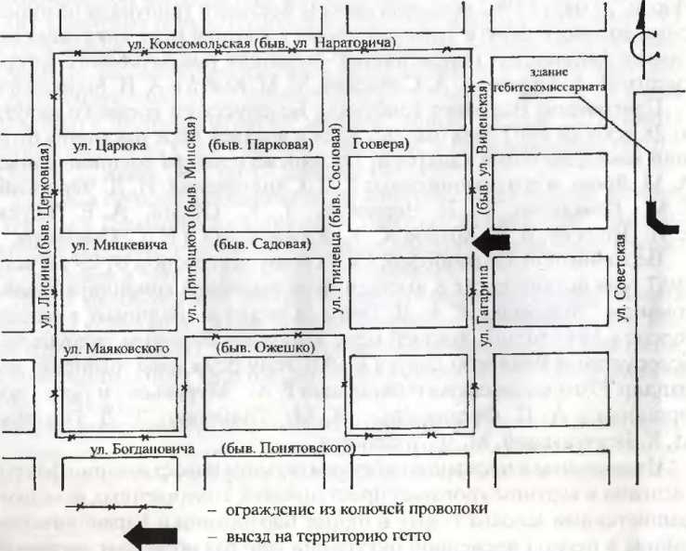
(июнь 1941—декабрь 1942 г.)

ВОСПОМИНАНИЕ ФЕЛЬД ДОРЫ МЕЕРОВНЫ
1920-ГО ГОДА РОЖДЕНИЯ
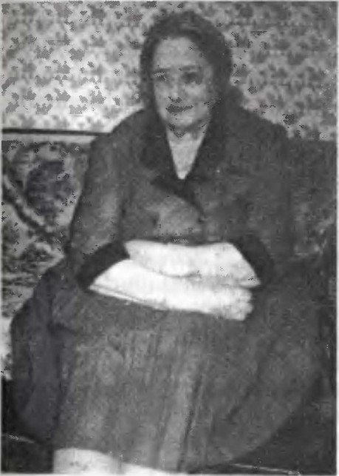
До начала Великой Отечественной войны я проживала в г. Барановичи с семьей своих родителей на квартире по ул. Говера (ныне Царюка). Дом, в котором мы проживали, был подожжен при бомбежке немецкими самолетами в первые дни войны. Мой отец Меер, мать Гита, две сестры Сара и Зисл (младше меня) и я, оказались без средств к существованию, без вещей, без жилья. С небольшой связкой вещей все мы пошли к другу отца в д. Домашевичи (в 7-ми километрах от города). Нас не приняли, и мы поселились у хорошо знакомого Давида. Отец считался очень хорошим портным. По приказу немецкого военного коменданта всех евреев города заставили носить на одежде нашивку из желтой ткани. Разрешалось ходить только по центру улицы. Это клеймо на одежде ставило нас вне закона, оставляло беззащитными. Вскоре территорию гетто обнесли забором из колючей проволоки, построили ворота. Мы оказались в лагере. Под конвоем вооруженных полицейских или немцев меня и других гоняли на работу по строительству электростанции. В день выдавали только по 100 граммов хлеба, давали временами немного крупы. Тяжкий труд длился весь световой день. Работавшие на стройке местные жители приносили картошку, которую пекли на костре. Соли не было и сожженную картошку, превращенную в порошок, использовали как соль. Проносить в гетто продукты запрещалось. Всех обыскивали, продукты изымали, нас избивали дубинками. Обычно на спине не проверяли. Это подсказало мысль — прятать подаренные продукты на спине, в мешочке, подвешенном на двух шнурках. Эти продукты, подаренные мне на работе местными жителями, я делила маленькими, птичьими порциями между голодными детьми.
Издевательств над узниками гетто было множество. Нары в домах были в 2—3 этажа: страшная теснота.

Отпускался только I метр площади на человека. Продукты детям и старикам не выдавались. Под угрозой расстрела фашисты забирали ценные вещи. Требовали собрать ценные вещи и указывалось, сколько будет расстреляно человек (обычно 10, 20, 30 человек), если не будет собран выкуп. После предоставления выкупа снова налагалась очередная дань.
В гетто я познакомилась с ассенизатором Хотя Эдвардом. Он говорил мне (и другим), что нужно бежать, как только будет возможность. Бежать нужно на польские кладбища, где можно спрятаться, а сторож нам поможет. В декабре 1942 г. фашисты выгоняли из гетто людей за ворота и заставляли становиться на колени, а голову пригнуть к земле. Полицейские ходили с плетками и били тех, кто приподнимал голову. Бесконечно сновали автомобили, куда полицейские заталкивали людей. Стоя на коленях, я сорвала с руки и выбросила свое золотое кольцо с монограммой “ДФ”. Я побоялась, что немцы могут отрезать палец, чтобы забрать кольцо. Машины отвозили узников в поля между деревнями Узноги, Глинище, где велись массовые расстрелы. Когда нас привезли в поле, я увидела огромную могилу-ров, заполненную голыми телами расстрелянных. Доносились из могилы крики раненых, плач детей... Недалеко от могилы-рва лежала гора одежды убитых. Нас заставили грузить одежду в автомашину. В отчаянии я бросилась в автомашину, набитую вещами. Когда я приподнялась над вещами, я увидела, что там также прячется знакомая Бройне Вайнер. Когда машина была полная, пьяный немец сказал: “Есть ли кто, будем искать, стрелять”. Тут же вскоре захлопнулись двери и мы поехали. Нас привезли во двор СД (ныне здание медучилища). Десяток евреев во дворе, в углу сортировали вещи убитых. Когда нас увидели в автомашине, они от удивления закричали, но тут же, посоветовавшись, отвели нас в туалет для евреев, куда не заходили немцы. Утром нам помогли перелезть вдали от часового, в углу, через забор. Мы пошли искать польское кладбище, которое тогда находилось за городом. Прятались мы на кладбище. Было тревожно, страшно, холодно. Мы очень замерзли. Притаившись, мы присели в кустах, за памятником, когда проехали вблизи всадники-полицейские. Стало темнеть. В доме сторожа загорелся маленький огонек. Мы зашли в дом. Старик-сторож ни о чем нас не распрашивал, а только сказал: ' Скоро приедет сын”. Вскоре зашел молодой человек и сразу же нам сказал: “Я иду впереди, а вы за мной”. Он повел нас, открыл замок на огромных воротах сарая. На чердаке сарая мы зарылись в сено. Сын сторожа на рассвете отвел нас в дом на краю д. Узноги. Как оказалось, это был дом Эдварда Хотя. Жена Хотя, Юлия Ивановна, угостила нас яичницей. Нам, отвыкшим от обычной пищи, вкус яичницы показался волшебным и запомнился на многие годы.

Три дня мы прожили на чердаке дома. Нам дали большое, красное, теплое одеяло. Вечером Хотя отвел нас на хутор ближайшей деревни М. Волохва. Разбуженный хозяин вышел к нам в белых полотняных кальсонах. Нервно ходила в комнате его жена. В комнате находились два партизана, вооруженные винтовками. Хотя Эдвард нас оставил и ушел домой. Один из партизан сказал: 'Откуда вы? Через полчаса я выведу и расстреляю”. Я ответила: “Лучше умереть от вас, чем от фашистов”. Далее партизаны вели нас километров 50 в расположение своего отряда. Так я оказалась в партизанском отряде им. Матросова бригады № 20 им. Гризодубовой, состоящей из пяти отрядов. Проживали в лесу, в землянках, недалеко от деревни Светица Ляховичского района. Наш отряд поддерживал связь с Москвой. Мы часто жгли костры-сигналы. Нам из самолетов сбрасывали снаряжение, продукты. Когда немцы наступали, мы меняли расположение отряда. В отряде я работала санитаркой, поваром и очень часто вооруженная стояла на посту по охране отряда.
В партизанских отрядах Барановичского и Пинского соединений воевало много бывших узников Барановичского гетто. За первый год войны фашисты убили всех моих родственников. Только чудом в живых осталась я одна. Убиты многие знакомые. В августе 1942 г. по требованию фашистов, на площади собрали специалистов. Объявили, что их повезут на работу в Вильно. Среди них был и мой отец Меер. Всех же сожгли в сарае... Когда я пришла с работы, то узнала, что в подвале дома, где мы проживали в гетто, лежит в луже крови мать Гита. Она собой прикрывала ребенка, труп которого лежал тут же. Были убиты мои сестры Сара, Зисл. Перед смертью в декабре 1942 г. сестра Сара тоже стояла на коленях за воротами гетто. Убили маленькую сиротку Злату, которую приняли на воспитание мои родители.
В браке с соседом Молчадским Берко Анкелевичем я зарегистрировалась после прихода его из армии, после окончания войны. В нашем партизанском отряде в соседней землянке проживал боевой партизан, брат мужа, Молчадский Моте. Всякий раз я переживала за него, когда он уходил на боевую операцию. В браке у меня сын Гирш, дочь Галя и сын Яков. Как это принято, имена детей повторяют имена убитых родных. Я благодарна добрым людям, которые рискуя своей жизнью, спасали нас. Особое признание Хотю Эдварду Николаевичу, которого считаю своим спасителем. Из города Барановичи я уехала в Биробиджан. Здесь я не могла бы проживать: каждый дом, каждый угол напоминал бы замученных, убитых.

Февраль 1997 г.
Воспоминания записал Шерман Б. П.

ВОСПОМИНАНИЯ ТИХОНОВОЙ АЛИНЫ НИКОЛАЕВНЫ
1934 ГОДА РОЖДЕНИЯ. ЖИТЕЛЬНИЦЫ Д. УЗНОГИ
БАРАНОВИЧСКОГО РАЙОНА (д. Узноги, 306)
Мой отец, Хотя Эдвард Николаевич, родился в 1902 г. в Польше, работал ассенизатором. Во время Великой Отечественной войны отец продолжал работу по своей профессии и сотрудничал с партизанами. Хорошо помню и могу подтвердить, что отец Хотя Э. Н., в 1942 г., имея свободный доступ в Барановичское гетто и поддерживая связи с партизанами, вывозил из гетто в бочках из-под нечистот спасенных им евреев. Мне помнится, что мать, Гутырчик Юлия Ивановна (умерла в 1993 г.) и отец Эдвард Николаевич Хотя весной и летом 1942 г. посылали меня провожать спасенных отцом людей из гетто из нашего дома через деревню Грабовец и деревню Малые Луки на хутор к Зарецкому Михаилу Вместе со мной обычно бывал мой брат Гутырчик Ричард Николаевич (умер в 1994 г.).
Я и брат Ричард на поводке вели и пасли нашу корову по дороге вдоль леса, а спасенные шли лесом и нас видели. Такой способ маскировки применялся длительное время. Всего мы провели на хутор к Зарецкому, связному партизан. свыше 20 человек, обычно по нескольку человек за один раз. Когда мы вели на поводке и пасли корову, нам встречались и немцы, которые часто поощряли нас словами: 'Тут, киндер”. Конечно, не могу назвать фамилии, имена, отчества спасенных, т. к. я не помню и этим не интересовалась в свое время. Запомнились молодые супруги Метак и Сара (очень красивая), которые меня угощали конфетами. Обычно спасенных прятали у нас на русской печи, завешанной занавеской, и на чердаке. В нашем доме мать давала им возможность помыться, давала покушать.
В декабре 1996 г. ко мне приезжал из Биробиджана Молчадский Яков Беркович и от имени своей матери Фельд Доры Мееровны благодарил за ее спасение моим отцом. Это вызвало бурю воспоминаний и приятных чувств за благородство моих родителей, совершенное в далеком 1942 г. Летом 1944 г. при перевозке боеприпасов отец был схвачен и направлен в Колдычевский лагерь, где был казнен.
г. Барановичи, декабрь 1996 г., Тихонова Алина Николаевна. Воспоминания записал Шерман Б. П.

ВОСПОМИНАНИЯ МЕДРЕШ ЕЛИЗАВЕТЫ АРОНОВНЫ 1923 ГОДА РОЖДЕНИЯ (АКУШЕР-ГИНЕКОЛОГ
БРЕСТСКОГО ОТДЕЛА ЗДРАВООХРАНЕНИЯ,
ЗАСЛУЖЕННЫЙ ВРАЧ РЕСПУБЛИКИ БЕЛАРУСЬ)
(умерла в 1983 г.)
Страшная весть о начале войны застала меня в Минске, где я сдавала экзамены после окончания первого курса медицинского института. Не хотелось верить слухам об отступлении наших войск. Пожары в Минске полыхали во многих местах и их уже никто не тушил. Кругом — оборванные провода и опаленные столбы. Окна домов, заклеенные полосами бумаги, напоминали шрамы на теле. В небе постоянно гудели самолеты, но почему-то взрывы снарядов в воздухе их не поражали.
Военкомат откладывал со дня на день нашу мобилизацию в Красную Армию, куда мы стремились уйти санитарками. Нам предложили уходить на восток. Полями, лесами и болотами, вдали от шоссейных дорог, перебирались мы в родные места. Я — в город Барановичи.
Недалеко от города я увидела на шоссе массу людей, занятых строительством дороги. Работали под конвоем немецких автоматчиков. Среди них было множество знакомых, соседей. На одежде у них был пришит кусок желтой ткани. Это была страшная и неожиданная сцена. Я пошла к шоссе. Немец крикнул: “Хальт!” и вскинул автомат. Так я оказалась в числе узников барановичского гетто.
Все сейчас знают о нечеловеческих условиях содержания невинных людей в гетто. Сейчас это вспоминается как кошмарный сон, но • тогда все это было страшной действительностью. Все, что я сейчас рассказываю, абсолютно правдивая история, ни грамма домысла, фамилии тоже правдивые.
Люди в гетто жили в маленьких деревянных домах по 40 и более человек. На каждого человека выделялось до 1 квадратного метра общей площади. Нары в проходах были в два-три этажа. На детей и стариков продукты вовсе не выдавались, а работающим выдавали только 200 граммов эрзац-хлеба в день и кг крупы в месяц. На работу гнали под конвоем. Рабочий день длился 10—1 1 часов. При огромном скоплении людей (до 15 тыс. человек) под гетто отвели 1 1 кварталов. Гетто к декабрю 1941 г. было ограждено двумя высокими рядами колючей проволоки. Охраняли его немецкие и полицейские автоматчики. В гетто содержались евреи г. Барановичи, а также окрестных сел и привезенные из Новогрудка и Новоельни.

Встречались люди, бе жавшие из Польши и Чехословакии.
Часто немцы, полицейские устраивали в гетто проверки, грабежи. Хватали узников и требовали выкуп. Приходилось платить. Однако люди исчезали, несмотря на предоставленный выкуп. Выходить из домов было строго запрещено, — любой полицейский мог открыть стрельбу после 9 часов вечера. Как-то поздно вечером к нам прибежал мальчик из соседнего дома и предупредил, что группа вооруженных полицейских и один немецкий автоматчик заходят в дома, ищут оружие, грабят. И вот возле нашего дома остановились двое полицейских. Один был вооружен винтовкой, второй — немецким автоматом. Полицейский навел дуло автомата на наше окно, я присела в ожидании очереди. В это время гнетущую тишину нарушил громкий плач ребенка. Мать уговаривала, умоляла, но ребенок продолжал громко плакать. Тогда мать закрыла его с головой какими-то тряпками. Стало тихо, полицейские долго не отходили от дома. Ребенок стал задыхаться, но мать лишь на мгновение приподняла тряпку, чтобы дать ему дохнуть свежего воздуха и снова вынуждена была на время закрыть ребенку лицо, настолько велик был наш страх...
Здесь я пережила смерть своих родных, знакомых, пережила и акции массового уничтожения 4 марта и 21 сентября 1942 г. Пережитое почти невозможно описать словами...
В первые дни существования гетто комендант назначил юденрат (еврейский совет) из 26 человек. Председателем совета был назначен барановичский адвокат Овсей Гиршевич Изыксон, а помощником — Наим Пиневич Вальтман.
По требованию гебитскомиссара Рудольфа Вернера 30 июня 1941 г. были схвачены 36 евреев-врачей, якобы для лечения советских военнопленных. В их числе была жена Изыксона. Всех медработников расстреляли в тот же день.
Первый в городе массовый расстрел был на площади (ныне стадион), где фашисты 28 июня 1941 г. расстреляли круппу цыган в количестве свыше 90 человек, пригнанных из районов Мальковичей и Ганцевичей. Но это было лишь начало. 29 и 30 июня 1941 г. фашисты схватили в городе две группы примерно в 500 и 300 евреев, среди них были два моих родственника — братья-жестянщики Гороновские. Их расстрел велся на бывшем еврейском кладбище (ныне ул. Чернышевского). 8 июля 1941 г. для устрашения жителей города был расклеен приказ коменданта, в котором сообщалось о расстреле 73 евреев.

В приказах содержалась угроза расстрела тем, кто будет скрыватькоммунистов и евреев. В конце того же месяца была расстреляна группа интеллигенции из 70 человек, чтобы обезглавить гетто и парализовать его волю к сопротивлению.
В ночь с З марта на 4 марта 1942 г. в домике по Лисина, 46 всем работоспособным полицейские выдали свидетельство о работе (арбайтшайн). В 4 часа утра имеющих удостоверение согнали в восточную половину гетто. Остальных же прикладами и дубинками загнали в автомашины, “душегубки” и вывезли к рвам-могилам у Зеленого моста, за железнодорожной веткой Барановичи—Вильнюс и расстреляли. Здесь 4 марта l942 г. в огромных рвах было захоронено 3400 человек. Маленьких детей бросали в ямы живыми... К месту казни у Зеленого моста привезли председателя юденрата Изыксона, переводчицу Менову учителя танцев Давида Морина и заставили их танцевать под музыку губных гармошек немецких солдат и стоны обреченных из могил. Тут же их и расстреляли.
Хочу рассказать об особой породе людей, служившей фашистам. Я их называю “слизняки”. Никита Слизнюк учился со мной в школе и сидел долго на скамье сзади. Всегда находил он повод сделать мне какую-то гадость: то больно дернуть за волосы, то незаметно замазать мою белую блузку, то подставить ногу. Однажды вечером, когда мы шли строем с работы, возле ворот гетто я увидела Слизнюка с автоматом на плече и в мундире полицейского. Удивленная, я на него долго смотрела. Он это заметил и криво мне улыбнулся. Во время массовых расстрелов и 21 сентября 1942 г. Слизнюк тоже убивал. Возможно, пули его автомата оборвали жизнь моей сестры, двух ее детей и нашей доброй, старенькой и больной матери.
Регулярно из гетто пропадали группы людей, отправляемых яко- бы на работу. Но они уже больше не возвращались. На строительство ветки железной дороги под Ново-Вилейку летом 1942 г. было направлено из гетто человек 700. Их везли в забитых наглухо вагонах, в страшной духоте, без еды и без воды. Моему соседу, Григорию Марковичу Бреславу, в октябре 1942 г. удалось оттуда бежать под огнем полицейских. К счастью он был только легко ранен. Но недалеко от города в последних числах октября 1942 г. он был схвачен и снова направлен в гетто. Судьба этого мужественного человека необычна. Он оказался в группе из 210 человек, которых вывезли в Колдычевский лагерь смерти. Однако не опустил руки, а принял участие в организации побега. Среди узников лагеря действовала хорошо законспирированная группа во главе с Романом Фридманом.

В жутких условиях, когда даже беседа между узниками влекла за собой побои, а связи с узниками других блоков карались смертью, люди из этой группы смогли подготовиться и осуществить побег 91 человека. К сожалению, восемь из них были пойманы и зверски казнены.
В марте меня направили на работу в больницу гетто. Однажды днем в хирургический кабинет вошел молодой врач Абрам Яковлевич Абрамовский с двумя неизвестными и приказал мне встать у дверей и никого не пускать. Совершенно неожиданно для меня открылся вход в подземелье под отодвинутыми шкафом, откуда пришедшие вынули карабин, автомат, другое оружие. Я узнала, что в гетто действует подпольная дружина во главе с нашим молодым, отважным хирургом. С этого дня я стала помогать боевой пятерке больницы. Членами организации были зубной врач Есиновский, хирург Ясиновский, член юденрата Израитель, а также Вагнер, Зильберман, Мордухович, Буряк и другие. В целях конспирации только один из тройки знал члена штаба дружины и получал от него приказы.
Руководитель одной из подпольных групп Исак Наумович Медреш доставлял оружие. В городе он появлялся в мундире немецкого офицера. В домах немецких приспешников он изымал продукты для нужд гетто. По заданию дружины в начале ноября 1942 г. Медреш вывел в партизанскую зону группу из 30 человек. Была подготовлена и вторая труппа из 25 человек, куда была включена и я. Так случилось, что всех нас арестовали. Медреш Исак появился ночью и, угрожая автоматом, отстранил часового, нас освободил и увел в подземное хранилище, а затем на явочную партизанскую квартиру.
Вспоминается, и это не могу забыть. Как-то поздно вечером, пробираясь с трудом среди спящих на полу, Исак Медреш меня разбудил. Он вручил мне сверток с приготовленным мундиром офицера, обернутый тряпкой. “Что там?“ спросила я, а в ответ он приказал: “Подашь мне и заровняешь подкоп под оградой”. Я его проводила. Он ушел, чтобы, как обычно, пробираясь тропами, лесами, болотами, прийти в наш партизанский отряд, дислоцированный среди 60лот Логишинского района. Командир отряда, бывший узник гетто Задвайс Шлема Яковлевич, всячески нам помогал. Это была наша последняя встреча. Через несколько дней связной сообщил, что по дороге в лесочке нашли его с пробитой грудью. Слева мундир был обильно смочен запекшейся кровью, а сапоги с ног исчезли, остались только портянки...
Я не могла сдержать себя и очень долго рыдала. Ничтожный, подлый убийца. Убил такого человека, когда он прилег, из-за сапог. А может, кто знает, причиной тому — ненавистный мундир.

В Налибокскую пущу (Ивацевичский р-н) в расположение Барановичского партизанского соединения небольшими группами пробирались бежавшие из Барановичского гетто. Они получали оружие из тайных хранилищ дружины. В соединении были два семейных отряда и много семейных лагерей, где находили пристанище бежавшие из гетто и неспособные носить оружие. Силами этих отрядов и лагерей обеспечивалась работа партизанских тылов (оружейные мастерские, кухни, школьные классы и др.).
Известие об акции полного уничтожения узников гетто 17 декабря [942 г. я пережила в явочной партизанской квартире. Подвалы и подземные убежища, где прятались дети, каратели забрасывали гранатами и заливали водой из пожарных машин. По территории бывшего гетто прошли каратели со сворой собак.
Вместе с войсками, партизанами 8 июля 1944 г. я вошла в освобожденный город. Свыше двух тысяч бывших узников гетто воевали в отрядах Барановичского и Пинского партизанских соединений. Город Барановичи фашисты превратили в место казни многих евреев из ближайших селений и городов — Новогрудка, Новоельни, Минска и даже из других стран. Я изучала документы Государственной комиссии, читала воспоминания и документы и знаю, что всего в Барановичах и его окрестностях фашисты и их приспешники замучили, задушили в душегубках и расстреляли 35 тысяч человек. В том числе из гетто — 18750 человек (из них 12 тысяч жителей города). Между деревнями Грабовец и Узноги есть еще неустановленные массовые захоронения.
г. Брест, 1972 г.
Воспоминания записал Шерман Б. П.

ВОСПОМИНАНИЯ
КОЛПЕНИЦКОГО
ДАВИДА САМУИЛОВИЧА
1925 ГОДА РОЖДЕНИЯ
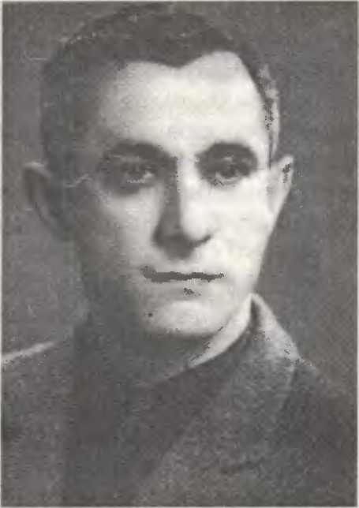
Сразу же, как только г. Барановичи был оккупирован немецкими войсками, были изданы приказы о преследовании евреев. Они обязаны были пришить к верхней одежде шестиконечные звезды из ткани желтого цвета диаметром 10 см, слева — на груди и на спине — справа. Еврейское население было превращено в рабов.
4 марта 1942 г. начальник отдела по еврейскому вопросу, гитлеровец по имени Крампе проводил отбор. Трудоспособных он отправлял влево — на Сосновую улицу (между улицами Сосновой и Парковой) к банку, женщин с детьми, стариков и других нетрудоспособных — на Сосновую улицу. Полицейские избивали их прикладами и гнали на улицу Богдановича, откуда грузовые машины увозили обреченных на расстрел. В этот страшный день погибло свыше 3-х тысяч человек, среди которых были моя мать Бела, младшие брат Аврам и сестра Рива, Людочка — дочь старшей сестры Иры, которой в этот день исполнился год...
Мы, школьные товарищи, решили создать группу для борьбы с оккупантами. Руководство группой взял на себя радиоинженер Копелевич Моша. Слух о гибели Френца (руководитель областной немецкой администрации) усилил стремление молодежи к борьбе с оккупантами. Готовились группы, чтобы летом уйти в леса к партизанам. В гетто накапливали оружие. Один из руководителей групп сопротивления был Лидовский Лазарь. В еврейской полиции в гетто узнали о существовании подпольных групп. Было объявлено, что, если кто убежит, это приведет к расстрелу всех членов его семьи, а у кого нет семьи — всех жителей дома. По этим причинам было принято решение: начать побеги, когда начнется погром.

28 сентября 1942 г. начался второй погром. Колонны людей, вышедших на работу, на некотором расстоянии от ворот были окружены солдатами СД и СС и их отводили на площадь напротив гебитскомиссариата (здание банка). Их увозили в грузовых машинах за город в направлении села Грабовец и расстреливали. Литовцы, вооруженные автоматами, и белорусские полицейские с винтовками, полусогнувшись, пробегали через ворота за домами на территории гетто. Началась охота за людьми. Пойманных отводили к воротам и загоняли в грузовые машины и увозили на расстрел.
В тайном убежище в гетто, где хранилось собранное оружие, находился двадцатилетний Зельманович Михаил Матусович, который нам объявил, что больше не будет ждать и уходит искать партизан. Он вооружился автоматом, патронами и несколькими гранатами. Он ушел на юг и в лесу за рекой Щара попал в партизанский лагерь. По заданию капитана Черного (Банев) Зельманович М. М. вернулся в гетто и увел в партизанскую зону группу хорошо вооруженных людей.
В то время создавалось множество групп, отрядов. Некоторые из них занимались поборами с населения, грабежами и пьянками. Отряд Цыганкова наводил страх на местных жителей, совершались убийства отдельных партизан. В 1945 г. за совершенные преступления Военный трибунал осудил Цыганкова к расстрелу.
Вышел я из гетто в колонне “Гебитскомиссариат”. Нас окружили четыре солдата войск СД и отвели на улицу Пионерскую. Немецкий сержант, человек лет сорока, который сопровождал еврейских девушек для работы в свою воинскую часть, стоял у ворот двора. Он отвернулся и дал мне возможность зайти во двор. Там я перебрался через забор во двор кинотеатра “Ким”, откуда ушел за город на север. В лесу, около села Дурневичи, я встретил бежавшего из плена москвича Власова Виктора, с которым совместно следовал. Недалеко от деревни Молчадь действовали три небольших партизанских отряда. Первый отряд Золотова, состоящий из группы бывших советских военнопленных, второй отряд “Петьки” (по имени командира) состоял из молодых людей, бежавших из Молчади, и отряд “Грозный”, состоявший из 20-и человек бывших уголовников. В отряд “Петьки” был принят Виктор Власов, а я направился в гетто, чтобы привести группу вооруженных людей. В гетто я узнал, что большинство товарищей с оружием уже ушли в лес в окрестности деревни Залужье. По заданию партизан я пробирался в гетто пять раз и привел в семейный лагерь двенадцать человек, среди которых были врач с женой. В пятый раз мне пришлось задержаться в гетто после легкого ранения в левую ладонь руки. Врач Абрамовский осмотрел мою рану, а медсестра Бегуза сделала перевязку.

17 декабря 1942 г начался третий погром и ликвидация гетто. После пяти дней пребывания в укрытии, я и еще двое: Слуцкий Перец и Шнайдлер Илья ночью перерезали проволоку ограды и пришли в деревню Узноги, в дом связного партизана Хотя Эдварда Николаевича. В его доме я встретил младшего брата моего отца Колпеницкого Мойсея Давидовича и Янкелевича Самуила. Ночью все мы ушли из дома Хотя Э. Н. с намерением выйти на дорогу, ведущую в село Залужье. Ночь была на редкость темная, и мы сбились с пути. Сквозь мрак ночи мы увидели дом. Я и дядя подошли к дому. Я постучал в дверь и хозяин впустил нас. Перед нами стоял молодой, высокий и сильный мужчина. Он нам заявил: “Вы идете к партизанам грабить и убивать наших людей. Я вас не отпущу. Я отведу к немцам на аэродром. Там работает еще человек 300 евреев. Будете работать с ними вместе". Он потребовал: “У тебя есть паспорт?” Я достал свой паспорт, на котором виднелась большая печать “Jude”. Он положил мой паспорт за портрет на стене. Я выхватил из кармана свой револьвер и выстрелил ему в затылок. Он упал. Я и дядя выбежали из дома. Мы бежали в лес. Двух наших товарищей уже не было в условленном месте. На следующий день мы добрались до села Залужье. Село было сожжено немцами. На краю села мы увидели двух вооруженных полицейских. один с автоматом, другой с винтовкой. Я крикнул дяде: “Убегай!“ Мне показалось, что я услышал крик дяди и тут же стук падающего его безжизненного тела. Моего дядю Колпеницкого Мойсея Давидовича полицейские убили. Он — жертва охоты на всякого еврея. За мной гнался полицейский с автоматом и стрелял вслед короткими очередями. Не зная местности, я оказался на берегу речки. Не раздумывая, в одежде, я бросился в реку. На середине реки было быстрое течение и не было льда. На другом берегу речки я сбросил мокрые сапоги и полушубок и побежал по мокрому снегу до села Светца. Мои школьные товарищи из партизанского отряда им. Пугачева Зильберман Мойсей Мордухович и Цейтман Лева отвели меня в семейный лагерь, расположенный на лесистом островке на краю обширного луга, затопленного водой. Командиром лагеря был Сеин Михал, бежавший из плена. На хуторе Клецитный, в полкилометра от лагеря, находился боевой партизанский отряд под командой Пугачева Андрея. В отряд перешел служить Зельманович Михал Матусевич.
Весной 1943 г. наш лагерь посетили десять десантников под командой уже тогда прославленного Героя Советского Союза Орловского Кирилла Прокофьевича.

Он отобрал группу из 30-и человек. Нас разместили на хуторе Бабины. Я стал пулеметчиком. Десантная группа Орловского именовалась отрядом им. Берия и выполняла боевые операции, диверсионные акты и принимала десантные группы из самолетов. Отряд превратился в бригаду. Описание его боевых действий заняло бы много времени.
В партизанском отряде “За Родину“ я воевал с июня 1942 г. по 20 июля 1944 г. Когда наша бригада была направлена в Бытень, я был мобилизован в Советскую Армию. З августа 1944 г. я был тяжело ранен в бою под Нарев (за Белостоком) и был направлен в глубокий тыл.
Израиль, июнь 1997 г.

ВОСПОМИНАНИЯ СЕМЕНА НАТАНОВИЧА РОДКОПА
1918 ГОДА РОЖДЕНИЯ (ДИСПЕТЧЕР БАРАНОВИЧСКОГО ГОРХИМКОМБИНАТА)
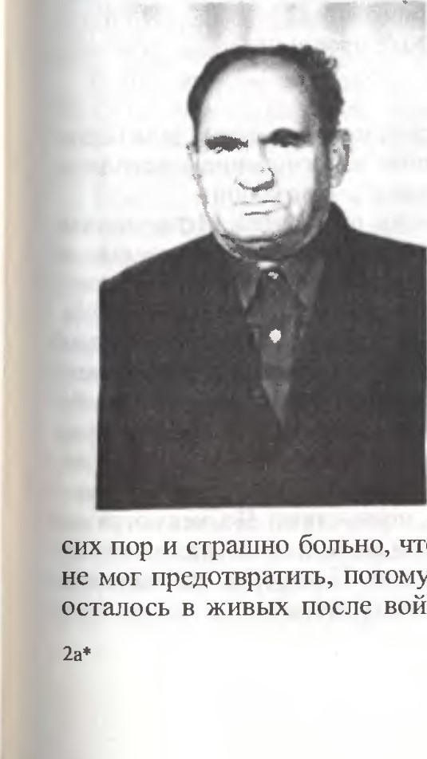
(умер в 1993 г.)
что
потому
войны
Много лет ушло со дня окончания Великой Отечественной войны и многое исчезло из памяти. Уже невозможно вспомнить многие имена, фамилии, детали событий, но самое главное — страшные страдания, выпавшие на долю нашего народа, и зверства фашистов — навсегда, до конца дней останутся в моей памяти. Этого забыть нельзя!
Хотя мой нелегкий путь, мои переживания во время войны не отличаются от переживаний многих других, но считаю, что лишь немногим выпала печальная участь наблюдать неисчислимые страдания, невиданные зверства над своими родными, близкими, знакомыми. Обидно до сих пор и страшно больно, что гибель близких, родных, земляков я что разделял их участь. Очень мало узников Барановичского гетто, а ныне — только несколько человек. Но прошлое должны знать все, а поэтому, как это ни трудно, я обязан об этом вспомнить, рассказать...

В январе 1941 года я был мобилизован в ряды Красной Армии и проходил службу в городе Соколки Белостовской области, где наша воинская часть занималась строительством аэродромных сооружений. Сразу же, в первые часы войны, в то памятное утро 22 июня 1941 года, совершенно неожиданно для нас удары немецких фашистских частей обрушились на город Белосток и на наш маленький гарнизон. Мы получили приказ пробиваться на восток.
Вечером 28 июня 1941 года я пришел в город Барановичи. Центра города уже не было — он был превращен в пепелище. Еще кое-где тлели недогоревшие остатки бревен. По пустынным улицам кое-где буквально пробегал одинокий прохожий и торопливо скрывался.
Сердце сжималось от боли и тревоги. Встречавшиеся мне в пути творили, что немцы уже далеко за Минском, уверяли, что уйти дальше бывшей советской границы с Польшей никому не удалось. Забыв страх и опасения, я прямо в солдатском обмундировании бросился искать родителей, жену, сына. Дома, где они проживали на квартире, уже не было. Лишь сиротливо стояла израненная и обожженная яблоня, что росла недалеко от порога нашего дома.
Какая-то участливая старушка в страхе прокричала: — Убегайте! Поймают — убьют!
И я бежал по улицам...
Со двора дома в конце улицы Минской меня окликнул дядя Гороновский. Его широкое суровое лицо лишь на мгновение осветилось вымученной улыбкой: “Твои здесь, с нами”, — сказал он.
В доме меня по очереди обнимали мать, отец, жена. Меня узнал и не отпускал от себя сын Роман четырех лет. Вести были невеселые: в городе фашисты организовали гетто, наш дом входил в его территорию. В маленьком домике поселились 40 человек — как и требовали полицейские — один метр на человека. Здесь проживала семья дяди Гороновского и дяди Кацмана — оба известные в городе жестянщики.
Буквально на следующий день в городе во время облав полицейские схватили Гороновского и Кацмана, схватили соседа Шустера, работавшего вместе со мной до войны на кожзаводе. За два дня во время облав на улицах было схвачено человек 500. Фашисты потребовали за них выкуп из гетто деньгами, ценностями. Но, несмотря на собранный выкуп, всех расстреляли. Раньше была расстреляна группа врачей — 36 человек, а также группа из 73 человек, названная в приказе военного коменданта “евреи-коммунисты”.

После смерти Гороновского и Кацмана мы решили, что их старшие сыновья — Цаля, около 17 лет, и Давид, 18 лет— должны бежать в леса. Уже ходили слухи о существовании в пинских болотах групп сопротивления, а трое маленьких детей дяди Гороновского и пятеро Кацмана останутся пока на моем попечении. Я должен остаться с моей чрезмерно выросшей семьей, которой нужен хоть один мужчина. Мы долго наставляли и с нелегким сердцем проводили ребят в неизвестную и тяжелую дорогу.
Однажды январским вечером 1942 года пришел Давид Кацман. Партизанский разведчик имел задание вывести из
города, из гетто, в отряд группу молодежи. Всю ночь он ходил по домам, чтобы подготовить молодых. Утром при выходе из гетто его вывел из строя знавший его в лицо полицейский. Страшные пытки в барановичском СД не сломили юношу. Его отправили в Колдычевский лагерь смерти, где он погиб в камере пыток.
4 марта 1942 года узников гетто перегнали через узкий коридор полицейских в восточную часть. Необычно большая концентрация фашистских офицеров, полицейских карателей, солдат воинских частей тревожила и предвещала самое худшее. Всех женщин, стариков, детей изверги загоняли в автомашины дубинками, прикладами и вывозили на расстрел...
В этот день были зверски замучены все 39 человек нашего дома. Не стало моих родителей, жены, сына, не стало приемных детей... Меня же в группе молодежи из 60 человек отправили в Колдычевский лагерь смерти.
Тяжело, мучительно я пережил смерть многих родственников, в том числе 21-го человека близких родственников, проживавших со мной в одном доме — родителей, трех братьев, двух сестер, многих-многих знакомых...
Позже комендант охраны Колдычевского лагеря, когда-то мой бывший сосед по дому Сергей Бобко, в ответ на мою просьбу вернуть какую-либо вещь моей семьи или фотографии, сказал: ”Тебе это не понадобится. Ты скоро будешь там”, — он указал на лес, где часто проводились расстрелы узников лагеря. Никогда не думал, что Бобко проявит такие качества изверга: он признался, что мою жену и сына расстрелял сам. А ведь мы с ним вместе учились в одной школе, моя жена никогда не сказала ему грубого слова. “За что? Почему?“ часто я задавал себе вопросы. В конце войны этот выродок был пойман в Польше и предан суду военного трибунала. Я проходил по делу этого палача как свидетель.

В марте 1942 года, когда я работал на строительстве помещений на территории Колдычевского лагеря, недалеко каратели расстреляли человек 50 священников (католических, православных) и учителей. Страшным холодом повеяло от всего этого. Тут же вскоре они расстреляли 20 семей из деревни Меденевичи Барановичского района.
Нашим палачам было безразлично, что мы переживаем. Меня они много раз заставляли ездить, перевозить и сортировать одежду, обувь узников гетто. Здесь была одежда детей всех возрастов и давно вышедшие из моды сюртуки стариков. Я с тревогой искал вещи родных, каждая вещь будила воспоминания о страшной жестокости фашистов. Еще и сейчас, много лет спустя, я обхожу эти страшные места.
Один раз с большой неохотой я укладывал на автомашину разные награбленные в гетто продукты, которые подавали полицейские. Мне виделись истощенные поднятые ручонки детей и их молящие глаза. Послышались насмешки полицейских, но только удары дубинок вернули меня к страшной действительности...
В сентябре 1942 года во время массового побега из гетто было расстреляно много людей. Тогда же каратели затопили водой из пожарных машин многие подвалы, подземные хранилища. По требованию полицейских я вытаскивал из затопленных подвалов трупы. Попадались дети, старики, знакомые. Всего в этот страшный день я вытащил 30 трупов.
1 ноября 1942 года — памятный день. Я обрел свободу и возможность мстить лютому врагу.
Утром этого дня в составе группы из 6 человек я был доставлен во двор барановичского СД (ныне здание медучилища). Нам предстояло грузить металл и стройматериалы на станции Барановичи. Двор СД охраняли полицейские и литовские каратели- Когда полицейский Головко (житель деревни Колпеница), поставленный для охраны, завел нас в угол двора, мы его затолкали в уборную, подперли дверь железной палкой, а сами перелезли через забор и скрылись.
На польском кладбище старик-сторож указал в зарослях яму-могилу, где мы спрятались. В тот же день над нашими головами мы услышали голоса полицейских — нас разыскивали. Я слышал, как говорил Головко: “Они далеко, но все равно найду, расправлюсь”
Дальше послышалась грубая брань.
Пять дней в связи с массовыми облавами и засадами связные партизан в городе не появлялись. Ночью мы самостоятельно стали пробираться в лес, в партизанскую зону.

Летом 1943 года, как я узнал, сторожа схватили каратели. К сожалению, я не узнал фамилии этого мужественного и доброго человека, а он заслуживает вечной и доброй памяти.
Ночью, захватив из тайников припрятанное оружие, мы двинулись в направлении деревень Русино, Великие Луки, Завинье, Светица. По дороге встретили связных партизан. В лесу возле деревни Светица Ляховичского района командир партизанского отряда Цыганков приказал нас обезоружить и, несмотря на наши просьбы, отказался принять в свой отряд под тем предлогом, что мы якобы посланы из Колдычевского лагеря. Он приказал нас расстрелять. Однако партизаны, среди которых оказались знакомые, нас отпустили. Забегая вперед, хочу сказать, что после освобождения нашей области от гитлеровцев Цыганков был предан суду военного трибунала.
Все шестеро стали пробираться в Пинские болота через деревни Тимковичи, Разделовичи, Плотница ныне Пинского района. Спустя четыре дня добрались в расположение партизанского отряда им. Л. М. Кагановича бригады Куйбышева Пинского соединения.
В отряде тогда было человек 500, в основном бежавшие из Пинского, Барановичского, Брестского и Кобринского гетто. Много успешных боевых операций провел наш отряд. Командир отряда Шлема Яковлевич Зандвайс (псевдоним Сарны) был нашим общим любимцем. Он почти всегда предвидел ход боевой операции и был заботлив с подчиненными. Меня командир несколько раз посылал в разведку в город Барановичи, чтобы приобрести медикаменты.
По заданию командования Красной Армии командир отряда Ш. Я. Зандвайс направлял летом 1943 года десантные труппы партизан в Польшу, Закарпатье. Эти группы налаживали связи с местными партизанами, а также занимались сбором разведданных для наступающих частей. Затем Ш. Я. Зандвайс был направлен в качестве командира одного из десантных отрядов под Белосток. В июле 1944 года здесь в боях уже в составе группы в частях нашей армии он погиб.
Будучи в разведке, я подходил к зданию гебитскомиссариата (ныне здание Госбанка), вступал в разговоры с отдельными жителями, полицейскими, немцами и, к моему ужасу, все больше и больше узнавал о зверствах фашистов. Меня уже не удивляло, вернее, не так ошеломляло, что многие участники массовых уничтожений людей, в том числе участники полного уничтожения узников гетто 7 декабря 1942 года, говорили об этом почти спокойно. Притом, одни рассказывали об этом с сожалением и грустью, а другие даже со злорадством. А ведь было уничтожено в гетто почти 19 тысяч ни в чем не повинных советских людей.

В условиях войны мне приходилось видеть очень разных людей и видеть, как по-разному проявляют они себя в экстремальных ситуациях. В этой связи мне всегда вспоминаются отдельные встречи..
На железнодорожной станции Барановичи, куда зимой 1941/42 годов прибыл эшелон итальянских военнослужащих, один офицер дал мне немецкий пистолет, сказав, что он мне пригодится. В присутствии своих солдат, которые оттеснили моих охранников-полицейских, он заявил, что они не будут воевать за землю для немцев, пусть это делает Гитлер.
Памятен мне и прибавил силы подслушанный однажды летом I 942 года на территории лагеря разговор группы немецких солдат с шефом-комендантом Колдычевского лагеря Иораном. Когда они осматривали лагерь и увидели, как их соотечественники издеваются над людьми, один из них, как видно от имени всей группы немецких военнослужащих, заявил палачу, что позор его черных дел ляжет на всю Германию и его трудно будет смыть.
Когда я был еще в гетто, полицейские водили меня на работу на кожзавод. Им нужны были специалисты, чтобы наладить производство кож. И вот как-то у латышского карателя во время работы мне удалось похитить винтовку, надежно спрятав ее недалеко от места работы в деревне Узноги. Когда полицейский обнаружил исчезновение винтовки, он неожиданно для меня посмотрел и сказал: “ кое-кому оружие нужно. Я себе достану”. Не всегда легко понять поведение человека. Этот же полицейский позже участвовал в массовых расстрелах.
В конце июня 1942 года на станцию Барановичи в специальных вагонах были привезены З тысячи человек чешских граждан, преимущественно интеллигенции. По этой же ветке, примерно в это же время были доставлены 2 тысячи немецких граждан, интеллигенции и их семей, также еврейской национальности. Все они были расстреляны вместе с полицейскими, сопровождавшими эшелоны, карателями из Колдычевского лагеря смерти. Также были уничтожены группы узников Колдычевского лагеря, засыпавшие могилы-рвы. Об этих расстрелах “врагов рейха” я читал краткие извещения в газете, издаваемой в городе Барановичи только для немецких военнослужащих. Об этом рассказывали полицейские очевидцы. Об этом рассказывали и свидетели во время заседаний военного трибунала над полицейскими. По ряду таких дел допрашивался и я в качестве свидетеля.

В декабре 1942 года была также расстреляна большая группа мужчин, человек 500, — польских граждан еврейской национальности,
44
доставленных на станцию Барановичи, где они свыше полугода использовались на разных работах на железной дороге. Тогда же расстреляли человек 300 австрийских граждан.
Уже много лет спустя, после окончания войны, во время судебного процесса над бывшим командиром латышского карательного отряда А. Д. Точс, мне стало известно, что в ночь с 21 на 22 сентября 1942 года отряд принимал участие в акции массового уничтожения узников Минского гетто и других лагерей и на южной окраине города Барановичи. В огромной могиле здесь похоронено более 10 тысяч человек.
Немецкие граждане, преимущественно интеллигенция, доставлялись из вагонов в “душегубках” или на автомашинах для расстрела. Вещи убитых свозились на склады Колдычевского лагеря смерти, где мы, заключенные, их сортировали.
Долгожданную победу я встретил, будучи в рядах Советской Армии.
После войны мне невольно приходилось вспоминать пережитое на судебных процессах над командиром карательного отряда Точс, бывшим шефом-комендантом Колдычевского лагеря Иораном, комендантом охраны Бобко, Калько, полицейскими Дыра, Кухта и другими. Жизнь меня научила, что любое проявление национализма несправедливо и ведет к жестокости. Нет справедливее политики дружбы народов, интернационализма.

ВОСПОМИНАНИЯ ГРИГОРИЯ МАРКОВИЧА БРЕСЛАВА
1907 ГОДА РОЖДЕНИЯ (ТЕХНИК УПТК
БАРАНОВИЧСКОГО СТРОИТЕЛЬНОГО ТРЕСТА N2 25)
(Умер 25 июля 1977 года)
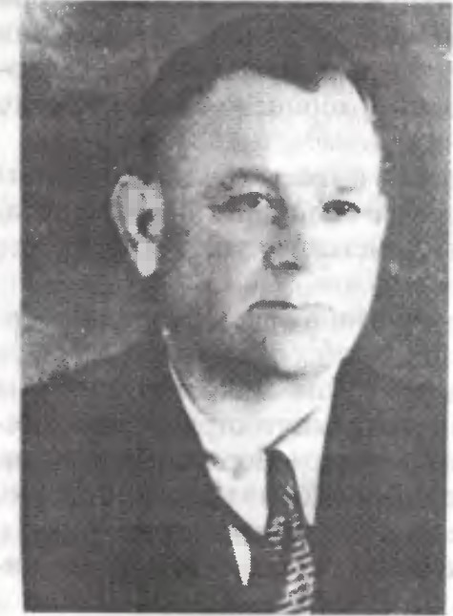
Небольшой деревянный домик на улице Советской, в котором проживала наша семья, как и многие другие утопал в зелени и цветах. Я работал токарем по металлу, любил мастерить, вытачивал на токарном станке тонкие детали, различные красивые вещи.
Страшная весть о войне пришла к нам рано утром 22 июня 1941 года. Мы все бросили и с узелком самого необходимого пошли на восток. По очереди с женой несли маленьких детей — Ефима около года и Марину 4 лет. Вскоре нам преградили дорогу фашистские танкетки с черными зловещими крестами. Пришлось возвращаться. А уже через два дня все евреи немецкими автоматчиками и полицейскими были согнаны в созданный в центре города лагерь-гетто. Здесь, в 1 кварталах, собрали свыше 15 тысяч человек. Нашу семью, например, вселили в маленький деревянный домик на углу Садовой, состоящий из трех небольших комнат и кухоньки. Всего в него втолкали 82 человека. Везде, где только возможно, были установлены в 4 этажа нары. Для жилья использовались сарай и коридор. Уже к декабрю 1941 года территория лагеря была обнесена тремя рядами колючей проволоки, лагерь усиленно охранялся. Особенно унижало клеймо из куска желтой ткани, нашитой спереди и сзади нашей одежды. Это означало, что гитлеровцы не признают нас за людей — мы вне закона.
Каждый раз, когда наша колонна возвращалась с работы, полицейские у ворот всех обыскивали. Продукты изымались, хотя в лагере нас ждали голодные дети. Меня не раз “клеймили” дубинками у ворот, но это не останавливало.

Летом 1941 года нас, 700 человек, после нескольких дней поездки в изнурительной тесноте и духоте, без пищи и капли воды в закрытых вагонах выгрузили на станции Ново-Вилейка, где от темна до темна мы строили ветку железной дороги. Мы думали о мести врагу, о победе. Наконец, в середине октября 1941 года под огнем автоматов совершили побег. В нашей группе бежали врассыпную 31 человек. Но удалось убежать только 20.
Глухими дорогами, лесами, болотами я с небольшой группой пробирался в родные места. Хотелось помочь родным, семье, включиться в группу сопротивления... Но в конце октября 1941 года уже в городе Барановичи, недалеко от гетто был схвачен. И я снова раб, снова ношу желтое клеймо, снова иду в строю узников гетто...
Рано утром 4 марта 1942 года начался отбор узников для массового уничтожения. Всех из западной части лагеря через узкий коридор полицейские перегнали в восточную. На углу улиц ныне Грицевца и Мицкевича стояла огромная свора немецких жандармов, полицейских, латышских карателей. Рядом полицейские держали вздыбленных и рвущихся немецких овчарок. Один из карателей выкрикивал: “Марш ин!” (иди туда) — и показывал на улицу Мицкевича. Это означало смерть..
Обреченных загоняли дубинками и автоматами в автомашины, “душегубки” и вывозили на расстрел. Мне же указали на дом по ул. Мицкевича, 22. Видно, сыграли свою роль мои широкие плечи и большие здоровые руки, пока нужные моим палачам.
В лагере я много раз переживал смерть моих знакомых. Каждый забор, дом, дерево, камень напоминали чью-то жизнь, загубленную здесь, напоминали гибель свыше 30 ближайших родственников. Море слез нс могло смыть горечь утрат. 22 сентября снова вывезли на уничтожение свыше 5 тысяч человек.
17 декабря 1942 года каратели провели акцию полного уничтожения узников гетто. Вместе с другими на уничтожение вывезли жену и моих детей — Ефима и Марину. Они навсегда останутся в моей памяти такими.
Из некогда проживавшей в гетто огромной массы людей, свыше 15 тысяч человек, была отобрана небольшая группа в 210 человек — специалистов, которых направили в Колдычевский лагерь смерти. Среди них оказался и я. Здесь я много раз переживал смерть знакомых, близких, полной мерой испытал пытки, побои, оскорбления, издевательства, голод и почти ежедневное ожидание смерти.

Среди узников нашего блока была организована и действовала хорошо законспирированная подпольная группа. Главная цель организации — сплотить узников и осуществить побег. В условиях, когда даже встречи, беседы узников друг с другом вызывали жестокие наказания, а связь с узниками другого барака, как правило, каралась смертью, члены организации смогли расширить ряды подпольной группы и наладить прочные связи с заключенными другого блока. Возглавлял организацию умелый конспиратор Роман Фридман, впоследствии отважный партизан.
В ночь на 24 марта 1944 года узники блока через заранее подготовленный и замаскированный лаз в нижних венцах гумна, под которым еще раньше был сделан подкоп, цепочкой по одному по строго установленной по жребию очереди (мне попал номер 56), а всех бежало 91 человек, бесшумно (так как деревянные колодки на ногах — такая была обувь у заключенных — обмотали тряпками), пробегали в подвал кожевенного цеха, стоявшего в метрах 20 от ограды. Оттуда через отверстие в полу под чаном для замачивания кож, работавшие в цехе узники накануне выпустили воду. Мы проникали в цех. Подготовленная группа быстро разрезала колючую проволоку ограды, и через созданные ворота, строго по очереди, мы выбегали на волю... Так как побег готовился заранее и тщательно, продуманно, руководители его сумели договориться с одним из охранников, что в условленное время тот отвлек часового. Это дало возможность в считанные минуты прорезать ход в ограде из колючей проволоки и благополучно уйти 91 узнику лагеря.
За оградой собирались по одному за тыльной стороной конюшни, откуда группами, прячась сначала в дотах еще со времен первой мировой войны, а затем в лесах, пробирались в партизанскую зону.
На следующее утро каратели бросились вдогонку за беглецами, и не всем удалось скрыться от них. Однако большинство бежавших все же пополнили ряды народных мстителей. Нас по-братски приняли партизаны Барановичского соединения.
Я воевал в партизанском отряде им. М. И. Калинина, отмечен многими наградами. Вместе с отрядом 8 июля 1944 года вошел в освобожденный от гитлеровских оккупантов город.

ВОСПОМИНАНИЯ ГОРОНОВСКОГО ЦАЛИ ИОСИФОВИЧА
1924 ГОДА РОЖДЕНИЯ
Проживал я с родителями в своем доме. Отец работал в мастерской с самого раннего утра до позднего вечера и изготавливал различные вещи из жести по заказу или для продажи на рынке. Сколько себя помню, я работал с отцом в мастерской. В семье воспитывались дети моложе меня: сестра Бела 1926 года рождения, брат Рубен 1928 года рождения и сестра Перул 1930 года рождения.
Наша семья предприняла попытку бежать на восток, когда фашистские войска приближались в городе Барановичи, Немецкие солдаты заставили нас вернуться. Мы оказались в гетто без дома, без вещей, без продуктов.
В группе узников гетто отца направили для работы в г. Молодечно, как это обычно делали фашисты. Никого не вернули, а расстреляли там же после завершения работ. Исчезали одна за другой группы узников. Вне закона оказались евреи. Расстреливали всякого, кто скрывал даже ребенка еврея. Вскоре фашисты увезли на расстрел мать, старшую сестру Белу, младшую Перл. Меня направили в лагерь СД, созданный на краю города (недалеко от тюрьмы). Я проживал в огромном бараке и работал весь световой день. Всего в лагере содержалось человек 300 разных специальностей. Они работали в различных мастерских.
В конце 1941 года после побега 20 узников, охрана лагеря была усилена, а через несколько дней всех нас доставили в Колдычевский лагерь смерти. Сразу же после прибытия в лагере каратели нас построили. Сменяя друг друга, полицейские долго издевались над нами. Один полицейский стал меня сильно избивать прикладом винтовки. В ужасе и отчаянии я закричал. В это время где-то рядом проходил, как я позже узнал, кладовщик немец по имени Ёрун. Он подошел ко мне и вытянул из строя. Мой спасатель позже передавал мне табак, позже который я обменивал на хлеб. это была большая поддержка в тех ужасных условиях лагеря.

В бараке узников из Барановичского гетто, где мы содержались, была создана под командой Фридмана Романа группа, которая готовила побег. Подготовка велась долго и очень тщательно. Были сделаны подкопы и скрытый лаз из нашего барака, а также в цехе по изготовлению кож. Узники этого цеха оказали нам помощь. Также оказал помощь один полицейский.
Побег удалось совершить 24 января 1944 г. свыше 90 человек. Все, строго по очереди, выбегали на волю через проделанные ворота в колючей проволоке ограды. Собирались группами и пробирались в партизанскую зону Налибокской пущи. Где-то среди лесов, между хуторами, на нас напала группа грабителей. На лесной дороге меня схватили и стащили с меня верхнюю одежду и обувь. Босыми ногами, без одежды, в январскую стужу я добрался в партизанскую зону с отмороженными ногами.
Зная о безнаказанности, на лесных дорогах орудовали грабители. В пути на каком-то хуторе хозяин поместил нашу группу (29 человек) в сарай и давал нам покушать по очереди, по пять человек (вареная картошка и хлеб). Он же показал нам ближайшую дорогу в партизанскую зону. В партизанском отряде ветврач два месяца усердно лечил мои обмороженные ноги настоем из коры деревьев. Я, лежа в кровати, изготавливал из жести котелки для партизан. Участвовал я во многих боевых операциях.
В июле 1944 года советские войска освободили г. Барановичи. Я был мобилизован в Советскую Армию, а в 1947 г. меня демобилизовали. Работал 11 лет жестянщиком в вагонном депо, а в 1958 году выехал в Польшу и вскоре в Израиль.
г. Герцлея, Израиль,
август 1997 года.

СПРАВКА
о геноциде немецко-фашистских захватчиков
в отношении мирных граждан еврейской национальности
в г. Барановичи и Барановичском районе
1. Летом 1941 г. в районе бывшего еврейского кладбища расстреляно 1,5 тыс. человек, в том числе 800 человек, схваченных на улицах г. Барановичи.
2. 4 марта, с 22 сентября по 2 октября 1942 г. и с 17 декабря 1942 г. проведены акции массового уничтожения узников Барановичского гетто. Всего уничтожено примерно 18750 человек. В том числе 5200 детей разного возраста.
Расстрелы и захоронения проводились в районах Зеленого моста при скрещивании железных дорог Лида—Лунинец и Брест—Минск (4 марта 1942 г. — 3400 человек) на полях между деревнями Узноги, Глинище, Грабовец, где обнаружены 12 ям-могил с останками трупов примерно 15 тыс. человек.
3. 21—22 сентября 1942 г. на полях между деревнями Узноги, Глинище, Грабовец расстреляны 8 тыс. жителей Минска.
4.В конце июня 1942 г. в урочище Гай расстреляно 2 тыс. чешских граждан еврейской национальности.
5. Летом 1942 г. между деревнями Глинище, Узноги, Грабовец расстреляны примерно 2 тыс. человек — граждан Германии и 300 человек — граждан Австрии.
6. В конце 1942 г. расстреляны 500 человек граждан Польши, которые использовались на работах по ремонту железнодорожных путей на ст. Барановичи-Полесские.
7. В Барановичском районе летом 1942 г. уничтожено свыше одной тысячи мирных жителей еврейской национальности. В том числе все еврейское население:
в бывшем районном центре м. Городище — 308 чел.;
в м. Новая Мышь — примерно 400 чел.;
в м. Полонка — 140;
в м. Молчадь — 100.
Всего уничтожено фашистами в г. Барановичи и Барановичском районе свыше 35 тыс. человек еврейской национальности.

ПРИМЕЧАНИЯ (обоснования):

- В акте Барановичской городской комиссии о массовом истреблении советских граждан в г. Барановичи и его окрестностях и об угоне их в фашистское рабство гитлеровскими захватчиками в 1941— 1944 гг. от 1 января 1945 г. (“Преступления немецко-фашистских оккупантов в Белоруссии”. Минск. 1965, стр. 269) в п. 7 говорится о захоронении 3710 советских граждан. По опросам многочисленных свидетелей установлено, что свыше ,5 тыс. из них — лица еврейской национальности.
- Там же, п. 4 и 6, стр. 264, 266.
- Б. П. Шерман. “ ...И ужаснулась земля”, стр. 42.
- Акт Барановичской городской комиссии о массовом истреблении советских граждан в г. Барановичи и его окрестностях..., стр. 269п. 5 (Преступления немецко-фашистских оккупантов в Белоруссии).
5. Воспоминания бывших узников гетто Родкопа С. Н., Бреслва Г. М.
6. Воспоминания бывших узников гетто: Родкопа С. Н. (Б. П. Шерман “...И ужаснулась земля”, стр. 56) и др.
7.Акт Городищенской районной комиссии об истреблении и угоне в рабство немецко-фашистскими захватчиками советских граждан на территории Городищенского района Барановичской обл. в 1941—1944 гг. 23 апреля 1945 г. (Преступления немецко-фашистских оккупантов в Белоруссии. Минск, 1965 г., стр. 293—294).
8.Справка Барановичского райисполкома от 7.09.1993 г. № 79—15/ 01. Использованы также данные из материалов уголовных дел бывших карателей Яроша А. М., Синявского Г. Д., Чернобая Н. Д., Штумпфа Е. И., Точса А. Д., Калько Н. А., Сенкевича Л. А. и других (хранятся в архивах КГБ Брестской области и в архиве КГБ Республики Беларусь).

Автор исследования адвокат Б. П. Шерман
Инструктор Барановичского райисполкома М. И. Бернат

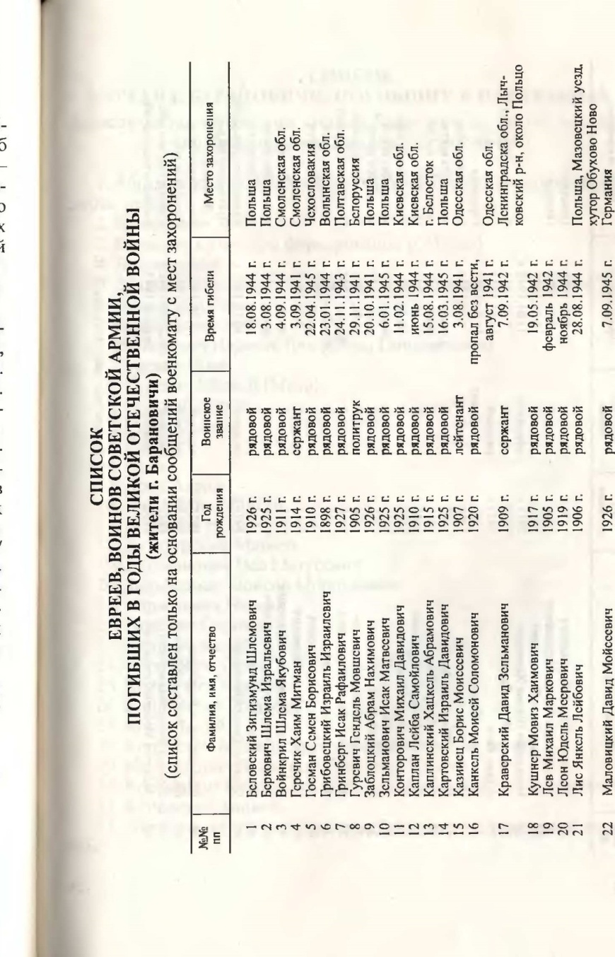

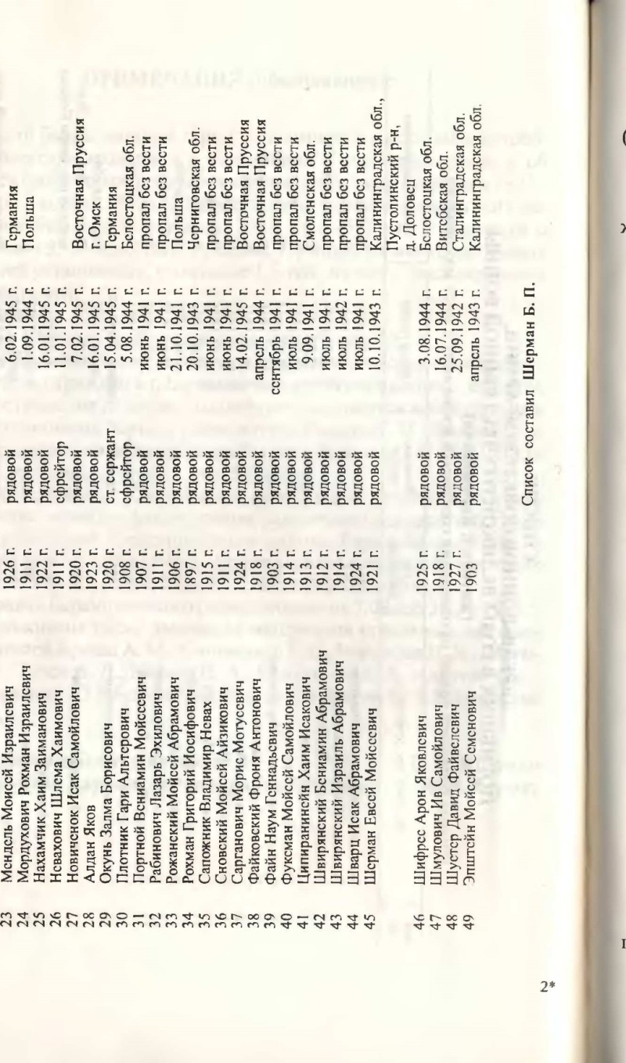

СПИСОК
ЕВРЕЕВ г. БАРАНОВИЧИ, ПОГИБШИХ В ПАРТИЗАНАХ
(список составлен бывшим узником Барановичского гетто, партизаном Колпеницким Давидом Самуиловичем)
    - Абрамовский Абрам Яковлевич (руководитель подпольной дружины гетто)
    - Браверман
    - Беркович Сёма (при форсировании р. Нарев)
    - Бжежинский
    - Боярский (погиб с семьей в партизанском лагере “Пугачев")
    - Волянский Саул
    - Вишнёвская Эстер
    - Вольфович Израиль (погиб под Ганцевичами)
    - Гуревич Вова
    - Гуревич Матвей (Мота)
    - Гурский Аарон
    - Гурский Арье
    - Глиник
    - Грин
    - Дорс Авраам
    - Данилевич Мойсей
    - Еселевич Нёма
    - Золотурский Матвей
    - Зельманович Иса Матусевич
    - Зильберман Мойсей Мордухович
    - Израельвич Ниссан
    - Ицкевич Соломон
    - Канцепольский
    - Каган Яков (врач)
    - Капелевич Хацкель
    - Каплинский Хацкель
    - Королицкий
    - Копелевич Моша (из руководства подполья гетто)
    - Крулевецкий Яков (погиб осенью 1942 г.)
    - Косовер (из Косово, погиб во время засады возле Ганцевичей)
    - Копелевич Хацкель
  - Ляховицкий Мота (погиб под Ганцевичами при засаде полиции)

  - Лабзовский Исаак
  - Липник Хана
  - Ланский Соломон
- Лубравецкий Вацлав (врач)
- Липник Аркадий (Самуил-Аарон) Мойсеевич
- Липник Овсей Мойсеевич
- Липник Мотвей (Мора) Мойсеевич
- Липник Борис Мойсеевич
- Липник Ворко Мойсеевич
- Маловицкий Давид
- Маловицкий Исаак
- Мандель Мойсей Соломонович
- Мандель Сима Соломоновна
- Мазурек
- Молчадский
- Мискин Израиль Гилевич
- Мукосей (кузнец)
- Минц (проживал — ул. Пионерская)
- Мордухович Рахмиэль
- Мордковская Сара
- Неваховский
- Новак
- Осовский Хаим
- Ордянская Лея Израильевна
- Ошеровский Исаак
- Ошеровский Лев
- Полонский Матвей (Мота)
- Портной Израиль (погиб около Ганцевичи)
- Розенгам Мендель
- Рожанский Мишка (Мойсей)
- Розенталь Мойсей
- Рояк Сёма
- Рожанский Мойсей Данилович (14 лет)
- Рожанский Давид Данилович
- Рабинович
- Севек
- Савахкевич
- Слуцкий Перец
- Флоранс Исаак (Итче)

- Фридман Роман
- Хайтович Давид (погиб около Ганцевич при засаде)
- Циринский Тувия
- Цейтман Лёва
- Чернокольский Айзик
- Шари Израиль
- Шевц Роза
- Шидрис Арье
- Шлифштейн Яков
- Шлейфман Яков
- Шерешевская Блюма
- Шустер Елиазар (погиб около Ганцевичей во время засады полиции)
- Шмулевич Исаак
- Шмулевич Исаак Зимелевич

КОЛДЫЧЕВСКИЙ ЛАГЕРЬ СМЕРТИ

ВСТУПЛЕНИЕ
Во время второй мировой войны, развязанной фашистской Германией в Белоруссии, погибло 2 миллиона 200 тысяч человек и 380 тысяч человек были угнаны на каторжные работы в Германию. Было сожжено и уничтожено 209 городов и районных центров, 9200 деревень. Успехи Советской Армии и армии антигитлеровской коалиции предотвратили осуществление гитлеровских планов истребления в Европе 30 млн. славян и 3/4 белорусского населения, полного уничтожения еврейского населения Европы.
Международный военный трибунал над главными фашистскими преступниками Германии, руководителей ее армии, полиции, государства, фашистской партии (Г. Геринг, Р. Гесс, И. Рибентроп, Э. Кальтенбрунер, А. Розенберг и др.). Это было осуждение народами мира фашизма, его идеологии, его практики звериного национализма, разбоя, грабежей, массового истребления людей, так называемых “низших” расс.
Раскрывая свои людоедские планы приближенным, А. Гитлер призывал: “Мы должны развить технику обезлюживания. Я имею в виду устранение целых расовых единиц... Я имею право устранить миллионы низшей расы, которые размножаются как черви.“ (“Голос разрушения”. Райшинг. Нью-Йорк, 40 год).
Лозунг Гитлера “Надо развить технику обезлюживания” практически осуществлялся немецко-фашистским правительством, его армией, полицией. Были созданы огромные хорошо технически оснащенные фабрики смерти Маутхаузен, Дахау, Майданек, Освенцим, Бухенвальд, Треблинка, Базиский лагерь и др. В лагерях применялись быстро действующие отравляющие вещества “циклон-А” и “циклон-Б”, печи для сожжения людей, автомашины, названные в народе “душегубками”.
Для осуществления преступных планов гитлеровские заговорщики разработали “теорию высшей рассы”, которой якобы все дозволено: жестокости, чудовищные преступления и уничтожения целых народов.

“Мы хотим, — признавался Гитлер, — произвести отбор новых господ, чуждого морали жалости слоя, который будет сознавать, что он будет иметь право на основе своей лучшей расы господствовать, слоя, который сумеет установить и сохранить без колебания свое господство над широкой массой”
Гитлеровский план “Ост”— программа закрепления господства германского империализма на 30 лет — предусматривал уничтожение 30-и млн. славян. Только в Белоруссии предполагалось уничтожить 75% населения, а 25 % — онемечить.
Звериный расизм и национализм, мораль людоедов, алчность грабителей служили оправданием и прикрытием планов грабежей, за-
хватнических воин.
Среди 260-и мест массового уничтожения в Белоруссии был и Колдычевский лагерь смерти, где фашисты замучили 22 тысячи человек. Ниже приводятся злодеяния фашистов и их наймитов в Колдычевском лагере смерти.

ОРГАНИЗАЦИЯ ЛАГЕРЯ СМЕРТИ КОЛДЫЧЕВО

В осуществлении своих планов уничтожения народов Советского Союза наряду с крупными, печально известными ныне миру фабриками смерти, созданными на временно оккупированной территории гитлеровцами, значительное место занимали множество мелких лагерей, в том числе и Колдычевский лагерь смерти.
В один из дней начала марта 1942 года в живописном уголке Белоруссии, среди полей, перелесков, недалеко от деревни Колдычево, в 20 км от города Барановичи на грузовиках появилась большая группа полицейских. Возглавил группу комендант лагеря обершарфюрер Франц Иерн и 4 немца. Охрану несли 99 полицейских. На время по приказу Родислава Островского, провозглашенного ставленником Гитлера Вильгельмом Кубе президентом республики, для охраны также прибыла рота 13-го карательного батальона, дислоцированного в г. Минске. Карательным батальоном командовал ярый белорусский националист Франц Кушель. Каратели расстреляли согнанных из окрестных сел человек 30, занимавшихся установкой ограды лагеря.
В Минске была организована в 1941 году оккупантами военная офицерская школа, где националисты Р. Островский, Ф. Кушель, Ясевич и др. готовили палачей Колдычева и др. лагерей смерти.
Колдычевский лагерь был создан на территории бывшего имения
помещика Томаша Салевича. Для содержания заключенных использовались холодные постройки (конюшни, гумна, сараи).

В 2-этажном деревянном помещичьем маентке разместились управление лагеря, каратели. На 2-м этаже была оборудована комната пыток. Была построена 2-этажная кирпичная тюрьма, бараки. Помещения не отапливались.
Первыми заключенными Колдычевского лагеря в начале марта 1942 года стали узники Барановичской и Столбцовской тюрем, страшно переполненных. Из этих порем доставили примерно по 200 человек, в основном советских активистов (служащие советских учреждений, коммунисты, комсомольцы, депутаты местных советов).
Государственная комиссия сразу после освобождения территории Брестской области от оккупантов с участием различных специалистов провела расследование кровавых дел фашистских карателей и на основании многочисленных доказательств в своем акте от I января 1945 года констатировала:
“Созданные лагеря имели незначительное количество помещений летнего типа без печей и нар, вмещавших 30—40 % находящихся заключённых. Территории лагерей ограждались несколькими рядами колючей проволоки, устанавливалась усиленная охрана с использованием дзотов, прожекторов, специально выдрессированных собак и даже вкопанных в землю танков. Общение с внешним миром, заключенным запрещалось, а также не разрешались передачи продуктов. За попытки получить что-либо из продуктов или одежды, заключенные расстреливались. В лагере гитлеровцы установили голодный режим при непосильном изнуряющем труде, что неизбежно вызывало массовые эпидемии инфекционных заболеваний (сыпной тиф, дизентерия). Во всех лагерях медпомощь заключенным не только не оказывалась, а наоборот, создавались условия для еще большего распространения болезней и увеличения смертности”. (Сборник документов “Зверства немецко-фашистских оккупантов в Белоруссии в 1941 44 г.”, Мн.: Беларусь. 1965. стр. 261).
Все заключенные лагеря носили опознавательные знаки на одежде: на спине, груди, а мужчины, кроме того, на правой стороне брюк. Число светлых полосок на черном 10-сантиметровом квадрате тряпки определялось опасностью для оккупантов. В первую очередь увозились на расстрелы тс, у кого три полоски. Евреи носили по две желтые полоски спереди и сзади одежды 80 на 20 мм. Другие носили красный круг с черной точкой — партизан. Круг с черной обводкой — опасный партизан, черный круг — террорист.

Спали узники на нарах в 3—4 этажа, без всякой постели на тонком слое соломы. В любое время года все помещения (стайни, гумна, бараки) только изредка протапливались, но их невозможно было отопить. Три раза в день кормили заключенных похлебкой — “баландой” заваренная в воде ржаная мука. То, что называлось хлебом, выдавали по 150 г на человека, а позже в 1944 г. по 140 г. Иногда “баланда” заваривалась ботвиньей, полынью, крапивой, а иногда в ней узники находили кусочки картофеля и ниточки лошадиного мяса. Узники мыловаренного цеха с риском для жизни передавали на кухню куски мяса убитых лошадей. И это был уже праздничный обед.
Узники работали по 10—12 часов в сутки в сапожном, столярном, портняжном, кожевенном, бондарном, мыловаренном, кирпичном цехах. Устанавливались трудновыполнимые нормы. Например, мужчина должен был выкопать и вынести за день 1550 плиточек торфа, а женщина — 150. Невыполнение нормы влекло избиение дубинками.
В кожевенном цехе, — рассказывал бывший узник 2-х лагерей (Барановичское гетто, Колдычевский лагерь), партизанский разведчик Родкоп Семен Натанович — травили крыс, снимали с них шкурки и из этого изготавливали жилеты коменданту лагеря Иерну, начальнику СД Мерлингу и др. Жир крыс использовался для изготовления мыла.

ИСТЯЗАНИЕ, УНИЧТОЖЕНИЕ...

В лагере была построена 2-этажная кирпичная тюрьма. В ее мрачных и сырых казематах толпились советские патриоты. На 1-ом этаже тюрьмы была сырость, а иногда просачивалась вода. Одна из комнат тюрьмы была отделена от других глухими каменными стенами, и ход в нее был только из подземелья для нескольких человек. Там хранились награбленные ценности и секретные документы.
“Немецко-фашистские захватчики в лагере Колдычево создали камеру пыток- Она находилась в здании управления лагеря. Гитлеровцы заключенным концлагеря прокалывали иголками языки, подвешивали, растягивали мышцы и натравливали на них специально выдрессированных собак”. (Акт от января 1945 года, тот же сборник, стр. 263.)
Поэт Сергей Михайлович Новик (Пяюн) вспоминает, что его знакомство с Колдычевским лагерем началось с комнаты пыток, где висело множество различных дубинок, как колбаса в мясной лавке. Немец Варенбург, заместитель шефа коменданта, через переводчика спросил: “Что вы думаете? Придут большевики?” И сам ответил:

“Может придут. Мы тут ни одного не оставим в живых.” Новик С. М. смог выдержать пытки. Артиста Белгосэстрады Павла Карасевича здесь же умертвили пытками. (Газета “Голас Радзімы”, август 1962 года, № 62).
Многие бывшие узники рассказывали, что в комнате пыток был станок, которым сдавливалась голова, применялся для пыток электроток, лили малой струей длительное время воду в рот закрепленной головы, кололи тело штыками, ножами...
Жительница г. Барановичи Валентина Антоновна Извекова (Жарко), попавшая в лагерь в 17 лет по подозрению в связях с партизанами, рассказывала, что се, как и других, каратели заставляли наблюдать сцены страшных издевательств в комнате пыток над молодой учительницей по имени Мария. Во время допроса ту били резиновыми дубинками, ставили голыми ногами на раскаленную сковороду, лили в нос воду, травили собаками. После этого ее умертвили.
Среди заключенных была беременная учительница из г. Слонима Санчук (жена поэта Новик С. М.). Извекова В. А. рассказала, что изверги раздели Санчук, насиловали, ломали пальцы рук дверью, рвали волосы.
В суде военного трибунала Краснознаменного Белорусского военного округа по делу Калько Н. А. и других карателей Извекова Н. А. рассказала: “Большую группу мужчин и женщин повели на расстрел. Яма длиной 35—40 м и шириной 2 метра была завалена трупами. Туда бросали узников, в том числе стариков, женщин, детей, и стреляли в них из пулеметов и автоматов”. “Да, такие случаи были. Людей часто бросали живьем в яму' — показал суду, бывший комендант охраны лагеря Калько Н. А. и признал, что лично стрелял из пистолета в обреченных.
Бывший узник лагеря Ефим Сельвестрович Костюк в суде военного трибунала показал: “Меня и жену Барановичское СД арестовало. Трудно передать все то, что мы перенесли. Нас и еще 6 человек привезли в Колдычевский лагерь. Встретил машину Калько. Без всяких причин он ударил жену по голове и проломил ей череп. Она с трудом выжила, но на всю жизнь осталась инвалидом. Я не успел заступиться за жену, как меня сбили с ног. В сознание пришел в темном вонючем бараке. Не прошло и двух суток, как истязания повторились.
На одном из допросов Калько Н. А. приказал заключенному Есису выйти в соседнюю комнату.

Когда тот переступил порог, он схватил его за руку и прищемил ее дверью, окованной железом, выше локтя. На Есиса набросились сразу две овчарки. Они терзали тело беззащитного. Кисть руки оказалась раздробленной, а тело покрылось глубокими кровавыми ранами и, он не мог принимать пищу,' (Газета ”Советская Белоруссия“ от 10 марта 1962 года).
Неизвестного пленного солдата Советской Армии, пытавшегося бежать из лагеря, по рассказам заключенных, каратели избили до полусмерти дубинками, долго стреляли в его мертвое тело, обезглавили труп. Все эти надругательства проводились на территории лагеря для устрашения других.
Суду военного трибунала по делу Калько Н. А. и др. пенсионер Юлия Васильевна Ермоленская рассказала, что в ноябре 1943 года привезли в лагерь большую группу узников. Всех их заставили раздеться и лечь на мерзлую землю. Утром на 12-и грузовиках всех отвезли в лес и расстреляли.
Многие узники вспоминали такую страшную сцену. 17-летнего Покровского, пытавшегося бежать, комендант Калько привязал к воротам лагеря и заставил лаять по собачьи и выкрикивать: “Я удирал, меня поймали...“ На сцену казни собрали заключенных. На одну из 4-х виселиц лагеря вздернули юношу, но петля оборвалась. Молодой врач Лукашеня и 92-летниЙ священник Волосевич умоляли Калько пожалеть юношу, но Калько приказал им целовать ноги повешенному, после чего их здесь же расстрелял.
Государственной комиссии по расследованию злодеяний немецко-фашистских захватчиков бывшая заключенная учительница Мария Ивановна Ермакович рассказала: 'Когда я прибыла в лагерь, то у входной будки увидела изуродованный труп мужчины. Он лежал, как труп врача Назарова из местечка Новая Мышь. Около тюрьмы лагеря была виселица, а рядом с ней юноша 16-и лет, который все время кричал: “Удирал, догнали...” Когда голос слабел, его избивал рядом, стоящий полицейский. Вдоволь натешившись, этого юношу повесили, и труп его в течение нескольких дней не снимали.“ (Акт от 1 января 1945 г. Государственной комиссии. Сборник, стр. 263).
Поэт Новик С. М. (Пяюн) рассказал: “Среди нас была женщина 72-х лет. Бандит-полицейский подошел к ней и сказал: “Иди, старая скотина, посмотри, какая дохлая собака лежит в кустах.“ Старушка отказалась идти. Тогда палач с размаху ударил женщину, и убеленная сединой ее голова покрылась кровью. Чуть переставляя ноги, старушка поплелась туда, куда принудили идти.

В кустах лежал разорванный на куски ее сын. “Это мой сын! — закричала старушка и ее покинули силы. Назавтра старушка увидела, как на носилках несли труп ее мужа. (Газета “Голас Радзімы”, 1962 г., № 62(646)).
Узники рассказали и такой эпизод. 20 женщин, а с ними 19 детей (самой маленькой было З дня, родилась в лагере) погнали на расстрел. У них отобрали жестяные банки, из которых кормили детей. “Они вам больше не потребуются, вы идёте на другую квартиру”, говорили полицейские. От женщин вырывали детей, бросали в машину как поленья. Живой груз трамбовали ногами. Трупы детей облили бензином и сожгли в лесу. Женщин расстреляли.
Юноша 15-и лет, работавший летом на огороде, съел две сырые картофелины. Его в присутствии узников, которых согнали, повесили. Палачи пригрозили: “Кто еще захочет жрать, тоже попадет на виселицу”. Этот случай признавали каратели Калько Н. А. и другие на судебном процессе в 1962 году.
Летом 1942 года удалось совершить побег из лагеря 2-м кузнецам. Комендант охраны Степанюк требовал от оставшихся 16-и кузнецов рассказать все известное о побеге. Большая овчарка Лорд по его требованию набрасывалась и терзала заключенного, которого полицейские били дубинками. Парень лет 19, подвергшийся таким издевательствам, не выдержал и наделал в штаны. Степанюк заставил его под угрозой пистолета кушать свой кал.
Комендант лагеря Иерн имел ничем неограниченную власть над заключенными. Старшие полицейские, именуемые тоже комендантами, Степанюк, Бобко, Дира, Витин, Шимчик, Калько, Гутырчик, соревновались в изобретении издевательств над заключенными. Примеры этому будут приведены ниже.
Столбы для виселиц были вкопаны постоянно. Всего в лагере было 4 виселицы. Трупы с виселиц не снимались несколько суток. На сцену казни пригоняли всех заключенных. Обычно полицейские кричали: “Что? Не нравится? Чего не глядишь?” И били заключенных дубинками, если кто-то переставал смотреть.
Летом 1943 года к дубу, недалеко от комендатуры, каратели крепко привязали мужчину старше 30 лет. На нем был прикреплен знак “партизан”. Человек 20 полицейских по команде коменданта Иерна били дубинками и умертвили этого мужчину.
Осенью 1942 года З женщины, среди них была одна врач, совершили побег из лагеря. Но засада их ожидала недалеко от лагеря. Беглянок схватили и казнили в лагере дубинками. Крики отчаяния, ужаса были невыносимы.

Узникам лагеря строго запрещалось говорить друг с другом. Связи с узниками другого блока наказывались избиением и даже расстрелом.
Любую свою болезнь, недомогание узники старались скрыть, т. к. знали, что на уничтожение вывозятся в первую очередь больные, а также беременные женщины, малые дети, которые не могли работать.

КРЕМАЦИОННЫЕ ПЕЧИ

В ноябре 1942 года в концлагере Колдычево (урочище Лозы) была построена кремационная печь, в которой было сожжено 600 трупов заключенных, привезенных из Барановичской и Столбцовской тюрем. В акте Государственной комиссии от 1 января 1945 года отмечено, что действие печи было не эффективным, а поэтому: “После сожжения 600 человек заключенных действие печи было прекращено (взорвано), а 6 человек заключенных, строивших ее, умерщвлены.“ (Акт от 1 января 1945 года. Сборник тот же, стр. 266).
Весной 1944 года полицейские рыскали по ближайшим селам, разыскивая печников. Шеф-комендант торопил: прибыли чертежи крупной печи для сжигания трупов. Однако мощные удары Советской Армии по оккупантам сорвали эти людоедские планы. Строящиеся печи были взорваны, а печники уничтожены (около 20-и человек).
В Колдычевский лагерь прибывали все новые и новые партии граждан из г. Барановичи и его окрестных населенных пунктов. За лагерем расстрелы велись ежедневно.
Уже в 1942 году начались гонения и уничтожения поляков. В первое время оккупации велось массовое гонение, уничтожение евреев. Поляки же ставились оккупантами на различные должности, чем ущемлялись интересы местных белорусов и искусственно пытались разжечь вражду. Летом 1942 года в Колдычевский лагерь было доставлено 13 ксендзов, польских педагогов и др. интеллигентов. Всего было доставлено и расстреляно в это время человек 50. Поступление и уничтожение поляков продолжалось.
“В мае—июне 1944 года немецким 57 карательным батальоном в Городище арестовано 150 человек советских граждан польской национальности. Все они направлены в концлагерь Колдычево и там зверски истреблены“ (Акт от 23 апреля 1945 г., тот же сборник, стр. 294).
Все 99 полицейских, прибывших в марте 1942 года для охраны лагеря, были белорусы.

Пополнялись и заменялись полицейские только белорусами. Оккупанты создавали впечатление, что белорусы уничтожают поляков.
В 1942—43 гг. в Колдычевский лагерь доставлялись после массовых арестов прежде всего врачи, инженеры, педагоги, юристы, бывшие советские служащие. Уничтожались также священники. Все это было рассчитано фашистами на то, чтобы подорвать волю к сопротивлению оккупантам.
В 1943 году масштабы уничтожения значительно увеличились. В январе 1943 года по приказу Иёрна вывезли на расстрел всех больных, ослабленных. Все больше одежды убитых поступало, сортировалось на складах коменданта-интенданта Синкевича Л. А. В лагерь все же прибывали все новые и новые партии заключенных. Расстрелы велись почти ежедневно.
Молва о страшном месте распространялась. Жители ближайших сел боялись приблизиться к страшному лагерю и обходили его за несколько километров.
В 1943 году фашисты почувствовали на своей спине всю мощь ударов наступающей Советской Армии. По приказу сверху крупные партии заключенных отправлялись из лагеря на уничтожение в Освенцим, а также на каторжные работы в Германию.
”С 27 по 29 июня 1944 года, накануне отступления немцев, под непосредственным руководством шефа концлагеря Иёрна Фрица были расстреляны 2 тысячи заключенных и угнано в Германию 300 чел. (Акт от января 1945 г., тот же сборник, стр. 266).
По приказу из Берлина каратели принимали срочные меры маскировки многих могил-рвов. Они сравнивались, засыпались землей. Весной 1944 года на них велись посадки кустов и деревьев.

ПАЛАЧИ “РАЗВЛЕКАЮТСЯ”
Чудом оставшиеся в живых узники Колдычева рассказывали, что полицейские часто вечерами “развлекались”, устраивая икры, которые выматывали силы заключенных, доводя их до изнеможения.
Несколько часов подряд полицейские заставляли узников прыгать на руках, ногах, изображая лягушек. Эта игра, названная “жабками”, вызывала страшный хохот полицейских, а у узников долго после этого болели руки и ноги. Полицейские обильно награждали ударами дубинок заключенных, если, по их мнению, кто-либо недостаточно энергично их забавлял.

Игра в “кавалерию” начиналась обычно по требованию полицейских после попоек. Группа заключенных должна была изображать бой и наступление кавалерии. Узники “лошади” должны держать на плечах “кавалеристов”. “Кавалеристы” же должны были наносить друг другу удары. “Лошади” часто не выдерживали и падали с седоками. Они получали ушибы и удары дубинок под смех полицейских.
На заседании военного трибунала Белорусского военного округа по делу Калько и других в марте 1962 года бывшие узники Сороковик Константин Дмитриевич и Кот Петр Алексеевич рассказали, что полицейские заставляли узников ложиться в лужу и собой вытирать грязь. Полицейские тренировались перебрасывать узников через лужи.
Палачей веселила такая забава-надругательство: узников заставляли кланяться отсеченным конским копытам.
Иногда для своей потехи узников заставляли идти “гусиным шагом”. Избитого до полусмерти партизана палачи прибили гвоздями к дубу, а узников-евреев каратели заставляли руками и зубами брать землю с места казни и называть казненного Иисусом Христом.

ПОБЕГИ

Группу узников-евреев за попытку бегства из лагеря зимой 1942 года раздели до гола, травили собаками, а после расстреляли здесь же на территории лагеря. Их труппы не убирали трое суток.
Побег из Колдычевского лагеря 24 марта 1944 года совершили 91 человек, ранее доставленных из Барановичского гетто, всего в количестве 21 О человек различных специалистов. Среди узников действовала подпольная дружина, которую возглавил умелый, смелый конспиратор Роман Фридман. Люди этой группы смогли наладить прочные связи с узниками других блоков, и они помогли осуществить побег. В ночь на 24 марта 1944 года через заранее подготовленный лаз в нижних венках гумна, где содержались заключенные, строго по очереди (был брошен жребий: номер заключенного Бреслава Г. М. — 56) узники строго по очереди бесшумно выкарабкивались и перебегали в подвал кожевенного цеха (через подготовленный подкоп). Пустой огромный чан, где ранее вымачивались кожи, сдвинули в сторону (пол раньше подпилили) и открылся лаз в цех. Подготовленная группа быстро разрезала колючую проволоку ограды, которая находилась уже близко. Обувь у всех была обвязана тряпками, чтобы двигаться бесшумно. У многих вместо обуви были просто деревянные колодки. Выбегали на волю по определенной очереди.

Помог им полицейский, который отвел от этого места часового, чем предоставил свободу действий на несколько минут. Из числа бежавших 10 человек были схвачены и замучены полицейскими конного взвода под командованием “болотного сатаны” Кухты Н. Н.
В ночь на 1 января 1944 года, когда большинство полицейских пьянствовали, группа партизан, чьи родственники и знакомые содержались в лагере, смогли прорваться и открыть двери двух бараков. Им удалось увести в Налибокскую пущу группу узников из 50 человек. Из бежавших 17 девушек были задержаны полицейскими во главе с Кухтой Н. Н. — “болотным сатаной”. Бежавшим отрезали 1№уди и пригвоздили кольями к земле. Палачи выводили заключенных и показывали им распятых девушек.
Были отмечены несколько случаев побегов, заключенных во время работ по добыче торфа возле Колдычевского озера.

ЛИКВИДАЦИЯ ЛАГЕРЯ

В ночь на 27 июня 1944 года, когда уже приближались наступающие войска Советской Армии, под дулами винтовок и автоматов узники вырыли себе “Т”-образную могилу-ров. Были расстреляны все оставшиеся к тому времени в лагере узники. Государственная комиссия в своем акте от 1 января 1945 года констатировала, что в этой “Т”-образной могиле размером 35 на 5 метров захоронена 1000 человек, расстрелянных 27 июня 1944 года.
Так был ликвидирован Колдычевский лагерь смерти.

СЛЕДЫ ПРЕСТУПЛЕНИЙ

Все следы своих преступлений не удалось палачам скрыть, и Государственная комиссия с участием многих специалистов установила, что в лагере уничтожены 22 тыс. ни в чем не повинных, не покорившихся врагу советских людей.
Отмечены следы страшных, невиданных злодеяний.
“В радиусе 2-х км от концлагеря обнаружены сплошные места захоронений, в том числе 14 ям-могил массового захоронения“
“В самом концлагере Колдычево обнаружена яма-могила в форме буквы “Т” размерами 35 на 5 метров. При полном вскрытии ямы от поверхности на глубину 0,5—3 метра обнаружены труппы мужчин, женщин, детей, сваленные в беспорядке, но вниз лицом с отведенными назад руками и связанными колючей проволокой”

“В урочище Лозы в двух километрах от концлагеря близ хутора Нечихи обнаружено 15 ям-могил, размером от 30 до 40 метров в длину и 4—6 метров в ширину. При полном вскрытии одной из указанных могил размерами 35 на 4—6 метров от поверхности на глубине 0,7— 3 м, обнаружены З продольных ряда трупов в десять слоев каждый, лежащих вниз лицом с отведенными назад и связанными кабелями руками. Медэкспертизой и свидетельскими показаниями установлено, что в урочище Лозы захоронено 15 тыс. советских граждан: мужчин, женщин и детей.”
“В березняке Арабовщина, близ деревни Арабовщина в полутора километрах от концлагеря Колдычево обнаружено 8 ям-могил размерами до 45 метров в длину. При частичном вскрытии ям-могил, свидетельскими показаниями и медицинской экспертизой установлено, что в указанных 8 ямах-могилах захоронено 5140 советских граждан”.
(Акт Государственной комиссии от I января 1945 года, тот же сборник).
На невысоком постаменте, на дороге Барановичи—Новогрудок, рядом с деревней Колдычево возвышается скульптурное изображение пожилой женщины, замершей в скорбном молчании, и надпись: “Здесь и в окрестностях похоронены 22 тыс. советских патриотов, замученных немецко-фашистскими захватчиками в 1942—44 гг.“

ОБЛИК НЕКОТОРЫХ ПАЛАЧЕЙ

Каратели лагеря, звери в облике людей, прошли предварительное обучение в специальной офицерской школе в Минске, в карательных батальонах, где поощрялись только жестокость, садизм и вражда, и подавлялись человеческие чувства. Их учителями, кроме фашистских головорезов, были враги белорусского народа националисты Р. Островский. Ф. Кушель, Рагуля, Ясевич и другие, сотрудничавшие со ставленником Гитлера в Белоруссии Вильгельмом Кубе.
Бывший комендант охраны лагеря Калько Н. А., воспитанный в семье царского жандарма в духе вражды к советским людям, с первых дней воины пошел на службу к оккупантам гам в Клецкую городскую управу, затем вскоре попал в Минскую офицерскую школу, готовившую кадры карателей для националистического военного формирования. После окончания офицерской школы Калько оккупанты присвоили звание “лейтенант” и он стал командовать 13-10 карательного батальона при службе СД. За активное участие в карательных операциях против граждан о назначили в Колдычевский лагерь, где в полной мере проявилось звериное лицо палача.

Жители д. Молчадь Барановичского р-на, односельчане Калько, рассказали, что он, несмотря на просьбы, связал проволокой односельчанку Грецкую Ольгу и ее маленькую дочь Светлану. Палач бил Грецкую Ольгу дубинкой и бросил се с ребенком вниз лицом в автомашину. Тут же на глазах людей и односельчан расстрелял маленькую Светлану.
Рота, которой командовал Калько, в составе 13-го карательного батальона, принимала участие в облавах и массовых казнях жителей г. Барановичи, Клецка. Только в трех акциях массового уничтожения узников Барановичского гетто (4 марта 1942 г., 22 сентября 1942 и 17 декабря 1942 г.) уничтожены 18750 человек. Возле тюрьмы в г. Барановичи расстреляна 3 1 тыс. военнопленных Советской Армии из лагеря № 337.
В составе карательного батальона Калько участвовал в блокаде партизан Налибокской пущи в облавах на советских людей в Минске, Лепеле и в реквизициях продуктов для оккупантов.
Это он в лагере дробил кости узникам, вырывал куски мяса, рвал волосы, применял в комнате пыток дубинки, иглы, пытки электротоком, выкалывал глаза.
На основании бесспорных доказательств в приговоре трибунала Белорусского военного округа от 14 марта 1962 года приводится множество фактов совершенных преступлений бывшим командиром охраны лагеря Калько:
“В мае 1944 года Калько вместе с шефом лагеря Иёрном, охранником Витиным и Вероником участвовал в допросе неизвестного гражданина в возрасте 30—32 лет, задержанного по подозрению в связях с участниками ' Армии Краевой”. В ходе допроса каратели пытали его, финским ножом прикололи к полу стопу ноги, а затем убили этого гражданина“
“В начале 1944 г. Калько вместе с другими охранниками принимал участие в повешении юноши 18—20 лет, который пытался бежать из лагеря, но был задержан. Издевались над ним. Каратели заставили этого юношу перед казнью подражать лаю собаки и громко кричать, что он бежал, но его поймали”.
“Калько лично сам зверски избил советских патриотов Ярошко В. И.,
Купец В. П., Егорова, Букато Н. П., Костюка Е. С., Новика С. М., Медушевского В. А., Хованского С. И. и многих других”
“Калько осуществлял практику расстрелов узников-поляков голыми, белорусов в белье, всех со связанными руками.

Один из главарей буржуазных националистов Кушель вручил палачу Калько награду — Муарову ленту.
Появление Калько в лагере в его форменной фуражке с кокардой, где изображен череп с перекрещенными костями, вызывал страх и ужас”
Комендант-интендант Сенкевич Л. А., изменив Родине, пошел на услужение к оккупантам, служил в 13-м карательном батальоне, в составе которого принимал участие в массовых уничтожениях советских граждан в ряде городов и сел Белоруссии. На его счету немало пролитой невинной крови советских людей. Это он принимал на склады одежду тысячи убитых, помогал в осуществлении казней в лагере, издевался над узниками. По его приказу в мыловаренном цехе нередко готовилось мыло из человеческого мяса.
Приговором военного трибунала Краснознаменного Белорусского военного округа от 14 марта 1962 года его вина установлена также в следующих преступлениях:
“Осенью 1942 года Сенкевич, Кухта выезжали в г. Барановичи для ликвидации Барановичского гетто и несли охрану с целью предотвратить побеги обреченных в период вывозки на расстрел”.
“Во время службы в концлагере Сенкевич систематически подвергал истязаниям советских граждан Спринтуть И. И., Примака И. Д., Барута К. П., Жданович И. Н., Мойсеенко О. П., Януть И. И. Кухарчика И. И., Кучера В. К. и многих других”.
На заседании военного трибунала Краснознаменного Белорусского военного округа свидетель Иван Петрович Януть показал: “Часто подсудимые шли на самые неожиданные провокации. Они переодевались, цепляли на головные уборы красные ленточки со звездочками и выдавали себя за партизан. Таким путем выявляли людей, сочувственно относящихся к партизанам. Их немедленно арестовывали и отправляли в лагерь. В таком одеянии ко мне зашел Сенкевич. Я его окликнул и за это получил прикладом по голове”
Пользуясь особенным доверием фашистов, Сенкевич стал старшиной фашистской диверсионно-разведывательной школы в районе Франкфурта-на-Одере.
Кухта М. М. в начале войны сдался фашистам и пошел к ним на службу. Он усердствовал в грабежах мирных граждан, летом 1942 года из полиции был переведен в СД по охране Колдычевского лагеря. Выслужился до командира взвода.

Неоднократно Кухта участвовал в истязаниях, расстрелах, в карательных операциях по уничтожению еврейского населения в г. Барановичи и ряде других мест Белоруссии.
Мородер Кухта за особую жестокость прозван “болотным сатаной”. Это он организовал охоту на разыскиваемых советских патриотов, которые доставлялись на уничтожение в Колдычевский лагерь. В лагере он, как и другие каратели, истязал, бил. стрелял в не покорившихся врагу.
После последнего массового расстрела узников 27 июня 1944 г. бежал с оккупантами в Польшу, участвовал в боях против Советской Армии, продолжал служить в так называемой “русской освободительной армии“ до полной капитуляции фашистской Германии. После тайком вернулся домой и скрывался 10 лет.
Каратель Королевич А. И. тоже служил в полиции, отличался особыми зверствами при уничтожении населения г.п. Косово. Зимой 1942 г. поступил в Барановичское СД. Он выполнял роль грязного провокатора и воевал против населения в ложном партизанском отряде.
Однажды рассказали жители села Старожовщина Ивацевичского района, что палач Королевич приехал в свое родное село в сопровождении группы полицейских. В центре села он назвал фамилии 7-х человек односельчан, и они были казнены. Он грозил своим односельчанам “Сейчас мы просеиваем через крупное сито, а скоро будем через мелкое.
Его пьянил запах человеческой крови, и он, как и другие, бил, истязал, расстреливал. После ликвидации лагеря Королевич бежал в Польшу, а затем в Восточную Пруссию, где продолжал до марта 1945 г. служить оккупантам. .

РАСПЛАТА

Советская Армия, армия союзников спасли человечество от коричневой чумы.
За творимое зверство полицейские каратели Колдычевского лагеря (Бобко, Ворончак, Прончак, Дыра, Ждан, Гутырчик и др.) были строго осуждены советским судом, военным трибуналом войск МВД Барановичской области, военным трибуналом Белорусского военного округа.
Среди немецких военнопленных был обнаружен и осужден к повешению в 1945 военным трибуналом в г. Курске, бывший комендант лагеря Франц Иерн.

Военный трибунал Краснознамённого Белорусского военного округа 14 марта 1962 года приговорил палачей Колдычевского лагеря Калько Н.А., Сенкевича Л.А., Кухту М.М., Королевича А.И. к высшей мере наказания.
Народ Белоруссии чтит память невинно погибших своих близких,
родных.
На памятнике жертвам лагеря в центре деревни Колдычево высечены слова:
ЧУЙЦЕ. МЫ ЗАВЯШЧАЕМ
ЖЫЦЦЁМ І СМЕРЦЮ
ЦАНІЦЕ МІР, ЦАНІЦЕ МІР!
Это памятник всем погибшим, всем непокоренным. Это памятник нашим страданиям.
ОТДЕЛЬНЫЕ СУДЬБЫ

Воспоминания узника Колдычевского лагеря смерти
ИЗВЕКОВОЙ (Жарко) ВАЛЕНТИНЫ АТТОНОВНЫ 1992 года рождения, жительницы г. Барановичи. Умерла в 1997 г.
(Записаны автором 5 августа 1996 года)
9 апреля 1942 года приехала на автомашинах в дер. Полонка Барановичского района, где я тогда проживала, крупная группа вооруженных карателей. Они схватили в деревне 63 человека наших односельчан - советских активистов, комсомольцев и всех расстреляли. Среди погибших были моя мать и сестра Зинаида. Я тяжело переживала их смерть.
По заданию партизан отряда Зайцева, позже отряда им. Понаморенко бригады К.К. Рокоссовского Барановичского партизанского соединения я, добывала сведения о прохождении немецких военных эшелонов, а также дислокации воинских частей.
В первых числах марта 1944 года я была схвачена полицейскими и меня доставили в Барановичское СД, сильно избили дубинками, резиновыми палками и требовали рассказать о связях с партизанами.

Полученная травма головы привела впоследствии к появлению серьезного заболевания травматической эпилепсии, в связи с чем в 1965 году была признана инвалидом 11 группы. В этот же день я была доставлена в камеру пыток Колдычевского лагеря смерти. Меня избивали полицейские дубинками, резиновыми палками и требовали рассказать о партизанах. Среди моих палачей, знаю, был каратель Вареник. Я уже прощалась с жизнью, когда мое избиение внезапно прекратили, т. к. кто-то сообщил о тревоге в лагере. Меня поместили в тюрьму. На спине и на груди прямо на одежду мне пришили кусочек ткани из 2-х полосок и изображение на них круга, что означало подрывник, террорист. Я ждала расстрела в первую очередь.
Условия содержания были жуткие. Выдавали в день булку хлеба, 1 кг на 10 человек. Это практически кусочек хлеба размером в спичечный коробок. Давалась “баланда”, заваренная в воде ржаная мука. Траву на территории лагеря голодные заключенные съедали.
В камере тюрьмы на 2-м этаже, где я содержалась, были нары в 2 яруса. В небольшую камеру было втиснуто 18 человек.
Вшивость у заключенных была невероятная. Вши не давали спать. У мужчин снизу брюки были перевязаны и в этих местах собирались вши, образовывались раны. Один раз в месяц мы стирали белье заключённых и обычно в корыте, где вымачивалось белье, собиралась в несколько сантиметров корка вшей. Они разносили инфекционные заболевания. Больных увозили на расстрел в первую очередь.
Молодых гоняли на работу по добыче торфа и для выполнения разных сельхозработ.
Очень часто колонну заключенных по пути на работу или с работы останавливали напротив открытого окна в комнате пыток, на 2-м этаже деревянного здания, бывшего имения помещика Талаша Салевича. Мне на всю жизнь запомнилось, как били учительницу из деревни Севруки по имени Мария. Ее избивали дубинками, резиновыми палками и жали пятки раскаленным железом. Во влагалище всунули кусок резиновой палки. Ее травили двумя собаками. Одна собака не выдержала страшный крик Марии и бросилась на карателя. После этого ее перестали избивать и отпустили чуть живую. Из комнаты пыток долго разносился запах поджаренного мяса... Поводом к таким издевательствам послужила обнаруженная у одного убитого парня (партизана) ее фотография.

В мае 1944 года из комнаты пыток полицейские утащили в подвал беременную женщину. Во время пыток начались преждевременные роды. Один каратель штыком винтовки пробил только что родившегося ребенка, и мы видели, как он пронес его. Кровь капала со штыка.
В мае 1944 нас погнали наблюдать сцену казни. На виселицу вздернули молодого человека, одетого в армейскую гимнастерку и брюки. После долго стреляли в тело повешенного, а затем отрубили его голову.
В выгребную яму весной 1944 года каратели выбросили внутренности коростливой лошади. Я видела, как полицейские стреляли в узников, которые пытались забрать для пищи эти субпродукты.
3 и 4 мая 1944 года накануне прихода советских войск каратели увозили регулярно крупные группы узников на расстрел. Я ждала своей страшной очереди. В полупустой аптеке я увидела бутылку с надписью “яд”, похожую по цвету на настойку йода. Я схватила бутылку и поднесла ко рту. Нервное потрясение, страшное переживание, как удар — и бутылка выпала из моих рук, помимо моей воли. Я решила, что это судьба. На утро меня в группе 20 женщин повели на расстрел. Каратели группами отводили по нескольку человек и расстреливали. Осталась последняя тройка. Ко мне подошел секретарь Барановичского СД Ждан Виктор и отвел в сторону. Немцу, который командовал расстрелом, он заявил, что меня только вчера якобы доставили и следует отправить в Польшу. На возражения немца Ждан заявил: “Если не веришь, то стреляй в меня!” Так неожиданно я оказалась жива и была отправлена в Польшу. По пути следования бежала из вагона. Войска Советской Армии уже начали освобождение Белоруссии. После мне стало известно, что Ждан являлся родственником сестры матери и обещал меня спасти.
В группе доставленных вместе со мной на расстрел были две девочки, племянницы Барановичского врача Лукашени. Они умоляли карателей не сдирать с них белья, но каратель ножом разрезал на них трусы. Их расстреляли, предварительно проколов штыком животы.
В группе вместе со мной на расстрел привели также жену поэта Новика С М. (Пяюн), учительницу из города Слонима. Она была беременной. Каратель штыком проколол ей живот, затем расстреляли. Новику я рассказала об увиденном. Он тяжело рыдал и мне сказал, что потерял надежду на рождение ребенка, на возврат жены.
В июле 1991 года я выезжала в Америку по вызову прокурора штата Вашингтон и начальника полиции штата.

Меня допрашивали о преступлениях в Колдычевском лагере смерти начальника охраны (в
1944 г.) Гутырчика Владимира. Он бежал с фашистами в Германию, скрывался в США. Я рассказывала о страшных преступлениях карателя. Американский суд вынес решение: лишить Гутырчика В. гражданства Америки и выселить его из страны. У меня создалось впечатление, что в Америке мало знают о злодеяниях фашистов и поэтому снисходительны к ним.
Имею уже 2-х взрослых сыновей Федора и Станислава. Воспитала двух детей умершей сестры Лиды — Геннадия и Марию. Все они меня любят и проявляют обо мне заботу.

БРЕСЛАВ ГРИГОРИЙ МАРКОВИЧ 1907 года рождения
(умер 25 июля 1975 года)

К началу Великой Отечественной войны Бреслав Григорий Маркович проживал в своем маленьком домике на Советской улице г. Барановичи. Страшная весть о начале войны дошла уже рано утром 22 июня 1941 года. Бреслав Г. М. сразу же, собрав самые необходимые вещи. вместе с женой несли своих детей: сына Ефима (l год) и дочь Марину (2 года). Дорогу им преградили немецкие танки, и они вынуждены были вернуться в Барановичи, в гетто. В 11 кварталах, напротив здания госбанка, было согнано 15 тысяч человек. В трех небольших комнатках и кухоньки, где поселилась семья Бреслава, проживали в страшной тесноте 82 человека. Для жилья использовался сарай, коридор. Нары были уставлены в 4 этажа. Лагерь усиленно охранялся. Все были поставлены вне закона: на одежде клеймо из желтой ткани, даже и у маленьких детей.
Летом 1941 года Бреслава Г. М. в составе 700 человек узников гетто доставили на ст. Ново-Вилейка, где от темна до темна работали на строительстве ветки железной дороги. Под огнем винтовок и автоматов Бреслав Г. М. совершил побег. Побег совершили 31 человек. В живых остались 19 человек. В конце октября 1941 года недалеко от г. Барановичи Бреслав был схвачен и снова шел в строю узников гетто, вместе с которыми пережил акции массового уничтожения 4 марта и 21 сентября 1942 года. 17 декабря была отобрана группа специалистов 210 человек, в состав которой был включен и Бреслав.

Их доставили в Колдычевский лагерь смерти. Детей и жену увезли на расстрел... Группу узников, доставленных из гетто, человек 40, комендант Стасинович построил во дворе Колдычевского лагеря. Стояли долго. Холод и ветер леденил. Один из доставленных, человек старше 60 стоя на месте, постучал ногами. Комендант Стасинович заставил этого человека скакать на корточках с вытянутыми руками 100 метров вперед и назад, а сам бил старика в зад сапогами. Всех прибывших заставили пройти мимо полицейских, стоящих в два ряда. Каждый полицейский бил проходившего дубинкой. Перед строем привезенных из Барановичского гетто появился комендант охраны Степанюк который объявил, что режим в лагере строгий и повиновение должно быть безусловное. За любое нарушение — расстрел. Он вытащил из строя двух человек и тут же расстрелял их из пистолета.
От узников требовали на приветствие отвечать: “Нехай сдохне товарищ Сталин”
Завтрак состоял из похлебки — “баланды”: горячая вода и немного ржаной муки. Обед в 12 часов, тоже “баланда”. Ужин тоже похлебка. На день выдавали 140 г хлеба.
В день проводилось до 9 поверок: подъем в 6 часов — поверка, отбой с наступлением темноты — поверка, перед приемом пищи поверка. При построениях почти всегда кого-то избивали дубинкой.
Каждый из заключенных носил определенный знак на груди, плечах. Евреи носили по две желтые полоски 80 на 20 мм.
В бараках спали на нарах на тонком слое соломы, без постели. Белья не меняли. Количество заключенных в бараках было огромное. Каждый был осыпан вшами, тело обычно покрывалось нарывами, от которых многие умирали в муках.
Среди узников блока, доставленных из Барановичского гетто, действовала длительное время группа, возглавляемая смелым конспиратором Романом Фридманом. Группа готовила побег, был осуществлен подкоп под подвал кожевенного цеха, сделан лаз в нижних венцах гумна, где содержались заключенные. Бреслав Г. М. принимал участие в подготовке и осуществлении побега 91-го человека, оставшихся в живых узников Барановичского гетто. Побег стал возможным 24 марта 1944 г. в невероятных условиях террора, слежки, издевательств карателей.
В зону Барановичского партизанского соединения в Налибокскую пущу не пришли 10 человек, пойманных карателями.
Редчайшая судьба выпала на долю Бреслава Г. М.

Из почти 19 тысяч узников гетто осталось в живых только несколько человек, в том числе он.
Бреслав Г. М. воевал в партизанском отряде им. М. И. Калинина, отмечен многими правительственными наградами. 8 июля 1944 года он вошел в освобожденный от оккупантов город.

САКУТЬ ПЕТР СЕЛИВЕРСТОВИЧ
1924 года рождения, житель деревни Перехрестье
Ляховичского района

В начале апреля 1943 года деревня Перехрестье Ляховичского района была окружена полицией и жандармерией. По доносу солтуса арестовали 11 человек, в том числе и Сакуть П. С. Арестованных доставили в Барановичское СД, а затем в Колдычевский лагерь смерти. Работал Сакуть с другими на болоте по добыче торфа, а также по изготовлению кирпича. От заключенных требовали выполнения большого объема работ, были установлены высокие нормы выработки. Связи с внешним миром отсутствовали. Любое нарушение вызывало избиение дубинкой полицейского. Изнуряли каторжный труд и голодное существование — 140 г хлеба в день и три раза по литру “баланды” (заваренная в кипятке ржаная мука с добавкой кусков нечищеной картошки, летом — ботвы свеклы. крапивы и т. д.)
Во время побега 24 марта 1944 года узников-евреев, доставленных из Барановичского гетто, вместе с ними бежал из лагеря. После совершенного побега добрался в свою деревню, а затем ушел в партизаны. В составе спецгруппы КГБ встретил освобождение советскими войсками своей деревни. С марта 1989 года — пенсионер.

ЮРЧИК НИКОЛАЙ КИРИЛЛОВИЧ
1926 года рождения, житель деревни Грабовец
Барановичского района

В мае 1942 года староста дер. Грабовец Барановичского р-на послал его с другими ребятами, которым было по 15 лет, в карьер д. Русино загружать на автомашины шпалы для железнодорожных путей. Работы велись под контролем немецких полицейских. 21 октября 1942 г. Юрчик Н. К. не вышел на работу, за что был схвачен и помещен в тюрьму г. Барановичи, а спустя несколько дней его доставили в Колдычевский лагерь. Здесь ему пришлось переносить тяготы жизни узника лагеря. Он видел, как направлялись почти ежедневно группы узников на расстрел, а часто в лагере слышал залпы расстрелов.

Весной 1944 года Юрчика Н. К. доставили на стадион г. Барановичи, где он вместе с другими грузил на автомашину металл. В июне 1944 года, когда стадион бомбили советские самолеты, совершил побег домой, в д. Грабовец. Прятался в лесу до прихода Красной Армии в июле 1944 г. Между деревнями Узноги и Грабовец фашисты осуществляли массовые расстрелы в 1942—43 годах и Юрчик Н. К. сам часто был их свидетелем.
Юрчик Н. К. работал на железной дороге до выхода на пенсию в 1987 году.

РОДКОП СЕМЕН НАТАНОВИЧ
1918 года рождения, диспетчер Барановичского
горхимкомбината, умер в 1991 году

Очень немного осталось в живых бывших узников Колдычевского лагеря смерти, а всего несколько человек оставалось в живых после войны, кто пережил трагедию узников Барановичского гетто, Колдычевского лагеря. Родкоп С. Н. пережил трагедию этих двух лагерей, а также прошел нелегкими тропами партизана и солдата.
В январе 1941 года Родкоп С. Н. был мобилизован в ряды Красной Армии и проходил службу в г. Соколки Белостоцкой области. 22 июня 1941 года удары немецкой авиации и воинских частей обрушились на маленький гарнизон, где служил Родкоп С. Н. Вечером, 28 июня 1941 года он прибыл в г. Барановичи, где уже в гетто содержались родные, жена и сын Роман 4-х лет. 4 марта 1942 года полицейские каратели замучили всех 39 человек, совместно проживавших в доме, в том числе 21-го человека его родственников. Не стало жены, трех братьев, двух сестер и очень много знакомых.
Вскоре после З марта 1942 года Родкоп С. Н. содержался в Колдычевском лагере смерти. Под конвоем его направляли для выполнения различных работ по перевозке грузов, по разгрузке и погрузке металла, стройматериалов. Как специалист по выработке кож Родкоп С. Н. работал по налаживанию производства кож в мастерских г. Барановичи и кожевенном цехе Колдычевского лагеря.
По требованию карателей Колдычево Родкопу приходилось грузить вещи убитых узников гетто, а в сентябре 1942 года, после попытки массового побега из гетто, вытащил из затопленных подвалов гетто 30 трупов.
В Колдычевском лагере Родкоп С. Н. был свидетелем массовых расстрелов, видел почти ежедневно направляющиеся для расстрела группы узников.

1 ноября 1943 года Родкоп С. Н. бежал со двора барановичского СД (ныне здание медучилища), обезоружив полицейского Головко. Ночью, захватив из тайников припрятанное оружие, в группе из 6-ти человек добирался в расположение партизанского отряда. В лесу возле деревни Светица Ляховичского р-на был задержан. Командир партизанского отряда Цыганков (впоследствии был осужден) приказал отвести и расстрелять всех шестерых задержанных под предлогом, что они подосланы карателями Колдычево. Партизаны, знакомые Родкопа и других, их отпустили. Беглецы добрались и были приняты в партизанский отряд, которым командовал Задвайс (псевдоним Сарны) Шлема Яковлевич, бывший узник Барановичского гетто. По заданию командира Родкоп С. Н. не раз приходил в г. Барановичи в разведку, поддерживал связи с партизанами Барановичского соединения, доставлял в отряд оружие, медикаменты. Вместе с отрядом Родкоп С. Н. принимал участие во многих боевых операциях.
В июле 1944 года Родкоп С. Н. мобилизован в Советскую Армию и в составе своего полка встретил победу.
Родкоп С. Н. отмечен правительственными наградами.

ДЕМЬЯНЕЦ (НАВРА) ЯНИНА ФЕЛИКСОВНА
1940 года рождения, жительница г. Барановичи

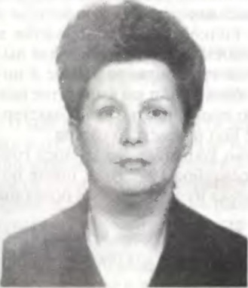
Семья наша до войны проживала в г. Барановичи по ул. Горького (ранее Аптечной).
Мой отец — Навра Феликс Матвеевич работал инженером мыловаренного завода, мать — Навра Анеля Петровна — медсестра больницы. Квартира наша была явочной для партизан спецотряда “Орловцы” Партизанам отец передавал необходимые сведения, снабжал продуктами, мылом, медикаментами, одеждой, обувью. По доносу соседа-полицая в феврале 1944 года отца арестовали и после пыток в гестапо доставили в концентрационный лагерь “Колдычево”.

Там его подвергали страшным пыткам: электротоком, иглами, изощренными избиениями. Отца пытали 4 месяца и совсем изможденного, с глубокими ранами на голове, с окровавленными гнойными ранами на теле расстреляли.
За нашей квартирой постоянно следили полицейские и арестовывали всех, кто к нам приходил.
С февраля 1944 года были арестованы и брошены в Колдычевский лагерь смерти брат отца — Навра Казимир, муж сестры отца — Лещинский Бернат, брат мамы — Юник Петр. Все они замучены и расстреляны в лагере.
Меня вместе с братом Андреем двух лет, мамой Наврой Анелей, тетей Юник Марией арестовали в начале мая 1944 года и отправили в концентрационный лагерь ”Колдычево”
Запомнилась ужасающая картина лагеря: проволока, собаки, виселицы с трупами людей, изможденные в крови узники, бараки, стоны и крики.
Не забудется разлука с матерью: мы с братом плакали, цеплялись ручками за маму, а бедную маму волокли за длинные черные косы по земле и нас за ней. Полицай бил маму и нас по рукам прикладами винтовки, маму отцепили от нас и потащили в тюрьму, а нас бросили в барак на нары, где лежала тетя.
Мимо нашего барака несколько раз (мы узнавали по полосатой кофточке и черным длинным косам) вели маму в подвал, где заливали ледяной водой. Мы слышали из подвала голос матери, взывающий к Богу молитвами и просьбами.
Примерно через десять дней после нашего ареста меня, брата и тетю Марию Юник перевели из концлагеря в СД г. Барановичи, бросили в подвал. Там был цементный пол, было очень холодно. Тетю били головой об стену, со стены стекала кровь, а нас с братом били плеткой до потери сознания.
Из гестапо г. Барановичи меня с братом перевели в немецкий детский приемник по ул. Гагарина. Там было много детей, кормили плохо, по нас ползали вши. У нас несколько раз брали кровь для немецких солдат по 200 граммов. Мы были очень слабые и обычно в этот день нам давали по нескольку кусочков сахара. Никто из родных не знал, где мы с братом, я очень боялась его потерять и всегда держала его за руку. Однажды нас увидела у ворот детского приемника тетя Поля (жена папиного брата Казимира). Она была беременна и на коленях умоляла заведующую детским домом отдать нас, чтобы помыть и покормить. Заведующая разрешила забрать нас на одну ночь.

Но тетя Поля увела нас в далекую деревню на хутор. В июле 1944 года советские войска освободили г. Барановичи и спасли всех детей от истребления.
Всех моих родственников в Колдычевском лагере смерти расстреляли, некоторые их тела нашли в большой общей ямс и похоронили на кладбище после войны.
Осталась чудом жива только тетя Юник Мария. Она не раз рассказывала, что в гестапо г. Барановичи приехал высокий толстый и важный немец. Когда были построены узники тюрьмы, немец спрашивал каждого, за что он был арестован. Одних он отравлял налево (смерть), а других направо (жизнь). Тетя сказала: “Продавала самогон”. Ее немец оставил жить. Так она и вырастила после войны нас с братом, дала образование. У меня хорошая семья, два умных, добрых сына: Владислав 1962 года рождения, Андрей 1964 года рождения. Я взяла обет помогать бывшим узникам в память о своих родителях.
Июнь 1997 г., Демьянец Я. Ф.
г. Барановичи
ЛИПНИК ЕКАТЕРИНА МАРКОВНА
1915 года рождения. Работала санитаркой санчасти текстильного комбината, жительница г. Барановичи
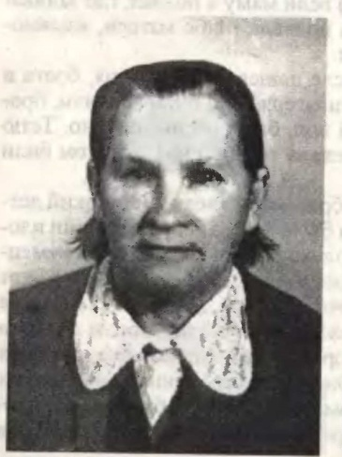
До начала войны я проживала в д. Любейки Ляховичского р-на. В д. Залужье Бытеньского р-на, что недалеко от нашей деревни, проживал партизан Мороз из партизанского отряда командира Баранова.
Отряд дислоцировался в лесах за деревнями Светица и Залужье. В 1942—1943 гг. по поручению Мороза я приобретала оружие, боеприпасы, перевозила патроны, порох в партизанский отряд, в д. Залужье. Житель нашей деревни Карпович Михаил сообщил о моих связях с партизанами. Услышав об этом, я сбежала из своей деревни в г. Барановичи, поселилась на квартире по ул. Водопроводной и устроилась на работу в столовую.

4 января 1944 г. меня арестовали и доставили в Барановичское СД На допросах от меня требовали рассказать о деятельности партизан. Я не могла выдать своих знакомых односельчан. Меня зверски избивали: немец резиновой дубинкой, а литовец бичом с металлической головкой. В это время я уже считала, что это мои последние мгновения. Спустя несколько дней после моего ареста арестовали моего брата Денщика Антона Марковича. В группе партизан его повесили в г. Барановичи на бывшей торговой площади. Также арестовали и убили мою сестру Марию, 18 лет. В сарае, под полом, в доме по ул. Водопроводной, где я проживала до ареста, нашли боеприпасы.
В начале марта 1944 г. меня доставили в Колдычевский лагерь. В лагере я сразу же узнала издевательства, зверства полицейских. Они требовали, чтобы женщины клали на доску для переноски кирпича по две кирпичины и с этим грузом на плечах танцевали “жабки”, т. е. изображали движения лягушек. Мужчин заставляли изображать лягушек, когда на их плечах было по четыре кирпича. Если, по мнению какого-либо полицейского кто-то плохо исполнял прыжки лягушек, то его “награждали” ударами дубинок под хохот полицейских. На территории лагеря были четыре виселицы и почти всегда на какой-либо из них висел казненный. Невероятные крики были часто слышны из окон комнаты пыток второго этажа. Часто к этому окну сгоняли заключенных, чтобы вызвать страх, парализовать волю к сопротивлению,
24 января 1944 г. после побега большой группы заключенных, около 100 человек, ранее содержавшихся в Барановичском гетто, была поймана карателями группа из совершивших побег. Полицейские их убивали кольями, а нескольким женщинам загнали колья в половые органы. Нас, заключенных, заставляли смотреть эти страшные сцены казни. Полицейские кричали и били дубинками тех, кто отворачивался и не мог смотреть. В деревнях полицейские продавали вещи узников за самогон и устраивали бесконечные попойки. 18 мая 1944 г. нас эшелоном в товарных вагонах со станции Барановичи отправили на уничтожение в лагерь Освенцим. В дорогу нам не дали ни пищи, ни воды, везли в невероятной тесноте. Уже далеко от Освенцима стоял страшный смрад жареного человеческого мяса. В этот день мы видели, что на уничтожение прибыли два эшелона евреев и наш эшелон из Беларуси. Мне выжгли раскаленным ланцетом и китайской тушью на левой руке номер смертника — 79590. Нас гнали два километра пешком к кремационным печам. Большие партии обреченных из Освенцима вагонами вывозили в концлагеря Равенсбрюк и Магдебург, откуда непрерывно вели колонны на расстрел.

13 апреля 1945 г. я оказалась в одной из таких колонн. В пути я вспоминала родных, знакомых, эпизоды своей жизни. Послышались залпы выстрелов. Я очнулась среди тысячи трупов. Нас оказалось среди тысяч убитых пять человек живых. С наступлением темноты мы спрятались в разрушенном доме. Пять суток, голодные, мы сидели и ждали. Были слышны далекие залпы орудий, а также взрывы бомб, падающих из американских самолетов. Нас освободили американские солдаты 18 апреля 1945 г. После шести недель пребывания в Магдебурге в июне 1945 г. я вернулась в г. Барановичи.
В 1946 г. я зарегистрировалась в браке с Липник Моисеем Давидовичем. В браке имеем двух дочек. Необычна и тяжка судьба моего мужа. Отбывал он наказание в Сибири, будучи необоснованно репрессированным. Был он мобилизован в Советскую Армию и прошел по фронтам войны два с половиной года, пришел с войсками в фашистскую Германию. В это же время в Барановичском гетто в 1942 г. была уничтожена его семья, родственники, а четыре сына — Авсей, Мота, Боря и Ворко погибли, сражаясь в партизанах.

Июнь 1997 г., Воспоминания записал

г. Барановичи Шерман Б. П.

ЗВЕРСТВА ФАШИЗМА

СПРАВКА-ХАРАКТЕРИСТИКА
крупных преступлений фашистов
в г. Барановичи и районе в 1941—44 гг.

“В краеведческом музее хранится справка-характеристика крупных преступлений фашистов, совершенных в годы оккупации на территории нашего города и района. Ее подготовил юрист Б. П. ШЕРМАН, посвятивший многие годы сбору материалов о злодеяниях гитлеровцев. Он издал книгу “...И ужаснулась земля”, в которой воскресил ужасы фашистских репрессий.
В справке в сжатой форме отражены основные моменты из зверств фашистов, творимых в лагерях и гетто, располагавшихся в годы войны в городе и районе. Публикация этого документа не оставит равнодушным ни одного человека. Вдумайтесь в цифры и факты...” (газета “Наш край” от 2—4 июля 1994 г.).
За период оккупации г. Барановичи и района с 27 июня 1941 г. по 8 июля 1944 г. немецкие фашисты совершили следующие крупные преступления:
1. Уничтожили в Леснянском лагере военнопленных (“Штаглаг337) и его филиалах с сентября 1941 по август 1943 года путем массовых расстрелов и отравления в “душегубках” 88400 человек. (Акт Государственной комиссии по расследованию злодеяний немецких фашистов от 1 января 1945 г. Сборник документов “Зверства немецко-фашистских захватчиков в Белоруссии” — Минск, 1965 г.)
Леснянский лагерь занимал два больших участка, разделенных речкой Деревянкой (“Норд” и “Зюд”). В лагере было 14 бараков типа овощехранилищ и 12 других помещений. Бараки зимой не отапливались Пленные спали на нарах в 2—3 ряда. Постель и обмундирование не выдавали. Не все пленные периодами вмещались в бараки, часть вынуждена была в любое время года находиться на улице. Для предотвращения побегов вокруг лагеря были построены укрепления, вышки, два ряда ключей проволоки.

Голодным режимом (до 150 граммов хлеба в день и 1,5 литра баланды) при непосильном физическом труде вызывали массовые болезни и смерть.
Регулярно проводился отбор пленных для уничтожения. Действовали с этой целью “Секретные бюро”, “Русская комендатура", “Украинская сотня”. Каратели регулярно отбирали и помещали в специальный подземный бункер советских военнопленных. Вмещалось до 60 человек (стоя). После заполнения бункера всех выводили на расстрел.
В Барановичской тюрьме (филиал лагеря) уничтожена З I тысяча офицеров, политработников, членов КПСС, комсомольцев. Пленных евреев расстреливали за территорией лагеря.
В специальном бараке в лагере содержалось 800 женщин. Из них свыше 300 человек было уничтожено в тюрьме, а остальные в июле 1943 г. вывезены на каторжные работы в Германию. С немецкой пунктуальностью и фашистской жестокостью 50 пунктов “Правил” предусматривали различные наказания за протесты, жалобы от других, выражение недовольства, грубость к охране, порчу имущества и другие, в большинстве случаев — смерть, а также карцер с лишением пищи на 1—2 дня, порка ременными плетями или избиение дубинками, а для женщин предусматривалось дополнительно — направление в дом терпимости для солдат.
По заданию облгебитскомиссариата каратели лагеря расстреляли 6000 человек местного населения, а также солдат венгерской воинской части, отказавшихся воевать на стороне немецких фашистов. Факт расстрела 6 тысяч человек местного населения и венгерской воинской части в Военном трибунале Белорусского военного округа подтвердили подсудимые из 'Украинской сотни“ лагеря Ярош А. М., Синявский Г. Д. и другие при рассмотрении в судебном заседании трибунала Белорусского военного округа их уголовных дел.
Государственная комиссия обнаружила множество ям-могил с захоронениями советских военнопленных на расстоянии до пяти километров от лагеря. Было обнаружено и исследовано 60 могил различных размеров, в имении Павлиново — 2 и в железнодорожной выемке станции Лесной — 23 могилы. “В указанных ямах-могилах захоронено 50 тыс. человек“ (Акт от января 1945 г Тот же сборник, стр. 126). Возле Барановичской тюрьмы обнаружена 21 могила разных размеров (тот же сборник, стр. 267).
2. Уничтожены 22 тысячи человек в Колдычевском лагере смерти с марта 1942 года по 27 июня 1944 года. (Акт Государственной комиссии от января 1945 г., тот же сборник).

В лагере была тюрьма, действовала комната пыток, имелись 4 виселицы. Дважды строились кремационные печи, но их взрывали, а их строителей расстреливали, ибо в первом случае в 1942 г. печь плохо работала (было сожжено 600 трупов), а во втором — в 1944 году — в связи с крупным наступлением Красной Армии.
“В лагере имелось незначительное количество помещений летнего типа без печей... территория ограждалась несколькими рядами колючей проволоки с использованием дотов, прожекторов, специально дрессированных собак”. (Акт от I января 1945 г.)
В лагере гитлеровцы установили голодный режим при непосильном, изнуряющем труде. Спали узники на нарах в 3—4 ряда без всякой постели на тонком слое соломы. Выдавали по 150 граммов хлеба в день. Кормили баландой (заваренная в воде ржаная мука с различными добавками: свеклы, картофеля, крапивы, лебеды). На одежде заключенные носили опознавательные знаки: десятисантиметровый квадрат из ткани. В первую очередь вывозили на расстрелы тех, у кого были нарисованы на квадрате три полоски, а также больных, беременных, детей и стариков. Каратели часто развлекались, заставляя играть в “кавалерию”, изображать скачки лягушек, идти “гусиным шагом”, кланяться отсеченным конским копытам, а узников-евреев — брать зубами землю с места казни. В мыловаренном цехе лагеря варили мыло, для чего применяли части человеческого тела и тушки крыс. В комнате пыток дробили кости узников, вырывали щипцами куски мяса, пытали электротоком, выкалывали глаза. Ставили голыми ногами на раскаленную сковороду, прокалывали иглами язык. Условия в лагере были рассчитаны на то, чтобы унизить, оскорбить, убить волю к сопротивлению.
“В радиусе 2-х километров от концлагеря Колдычево обнаружены сплошные захоронения и в том числе 14 ям-могил массового захоронения... В самом концлагере Колдычево обнаружена яма-могила в форме “Г” (35х35 м). Всего в яме-могиле захоронена тысяча человек — заключенных концлагеря Колдычево”. (Акт от 1 января 1945 г., тот же сборник, стр. 267—268.)
24 марта 1944 г. полицейские конного взвода под командованием “болотного сатаны” Кухты М. М. доставили в расположение лагеря 8 человек из числа 91 бывших узников Барановичского гетто, совершивших хорошо и тщательно подготовленный побег из колдычевского лагеря под руководством Романа Фридмана. После страшных пыток их прикалывали кольями к земле. Как обычно практиковалось, каратели на сцену казни согнали наблюдать всех заключенных.

Узников лагеря перегоняли в Польшу колоннами. 27 июня 1944 года оставшиеся узники лагеря под дулами автоматов, винтовок вырыли себе Т-образную могилу-ров. Была расстреляна оставшаяся ООО человек. Указанные факты признали в Военном трибунале войск МВД Барановичской области подсудимые Калько Н. А. (бывший начальник охраны лагеря) и каратели Кухта М. М., Сенкевич Н. А. и многие другие.
З. Летом 1941 года в районе бывшего еврейского кладбища (ныне ул. Чернышевского) каратели расстреляли 1,5 тысячи человек, в том числе схваченных на улицах г. Барановичи 27, 28 и 29 июня 1941 года 800 человек.
В акте от января 1945 года сказано о захоронениях 3710 человек советских граждан в районе кладбищ. Опросом многочисленных свидетелей установлено, что свыше 1,5 тысячи из них — лица еврейской национальности. Каратели в нескольких соседних с кладбищем домах забили окна досками, чтобы жители не могли наблюдать расстрелы.
4. Уничтожено из Барановичского лагеря (гетто) свыше 18750 человек с 28 июня 1941 по 22 декабря 1942 года (Акт Государственной комиссии января 1945 г., сборник тот же).
28 июня 1941 года приказом военного коменданта города предписывалось евреям, независимо от возраста, носить на одежде круглую нашивку спереди и сзади из желтой ткани и разрешалось ходить только по центру улиц. Этот знак ставил их вне закона. За их избиение, ограбление, убийство никто не нес никакой ответственности. В этот же день за два часа все евреи силой были выселены на “Сахалин” (район возле химического комбината), откуда в гетто, созданное на 11 кварталах границами улиц Лисина (бывшая Церковная) и Гагарина (бывшая Виленская), Богдановича (бывшая Понятовского) и Царюка (бывшая Парковая).
На небольшой территории гетто размещалось одновременно около 15 тысяч человек — жителей г. Барановичи, а также жителей из поселков Городище, Новая Мышь, городов Новоельня и Новогрудок. Лагерь был огражден двумя рядами колючей проволоки, охранялся немецкими и полицейскими автоматчиками. На работу выводились колоннами. На каждого работающего за его каторжный труд по 10— 12 часов в сутки выдавалось только 200 граммов хлеба в день и кг крупы в месяц. На детей, стариков ничего не выдавалось. На каждого жителя выделялся всего кв. метр жилплощади.

30 июня 1941 года по требованию гебитскомиссара Рудольфа Вернера были схвачены 36 медработников, якобы для лечения русских военнопленных, но, несмотря на предоставленный выкуп ценностями, их расстреляли в тот же день. Регулярно из гетто увозили группы узников, взятых на работу, однако они уже не возвращались, их расстреливали на месте работ.
8 июля 1941 года был расклеен приказ, в котором сообщалось о расстреле 73 евреев-коммунистов. К числу коммунистов относили всякого сотрудника государственных учреждений и предприятий.
В конце июня 1941 года из гетто отобрали группу интеллигенции в количестве 70 человек и всех расстреляли. В приказах содержались угрозы расстрела тем, кто скрывает евреев и коммунистов.
Зимой 1942 года фашисты разгромили больницу в лагере и уничтожили более 20 больных.
4 марта 1942 года была проведена первая крупная акция массового уничтожения и расстреляно 3400 человек из гетто в районе Зеленого моста. К месту казни фашисты доставили председателя юденрата (еврейского совета) барановичского адвоката Изыксона Евсея Гиршевича, переводчицу Менову учителя танцев Давида Морина и потребовали от них танцевать возле могилы-рва, откуда раздавались вопли, стоны раненых, сброшенных детей. Немецкие солдаты играли на губных гармошках... Здесь же узников и расстреляли.
Ширилась подпольная борьба и сопротивление гетто. Под руководством молодого врача-хирурга Абрамовского Абрама Яковлевича в лагере действовала хорошо законспирированная подпольная боевая дружина, состоящая из троек. Дружина поддерживала связи с командиром партизанского отряда им. Кагановича Пинского соединения Задвайс Шлемом Яковлевичем (псевдоним Сарны), бывшим узником Барановичского гетто. В середине сентября 1942 года дружина организовала массовый побег из гетто. Над теми, которым не удалось бежать, каратели учинили кровавую расправу. Узников полицейские расстреливали из автоматов, забрасывали гранатами, а скрывавшихся в подвалах уничтожали гранатами, заливали подвалы водой.
22 сентября 1942 года фашисты провели вторую акцию массового уничтожения узников гетто на полях между селами Узноги, Глинище, Грабовец. В эти же места вывозили все оставшееся население гетто 17 декабря 1942 года, и лагерь (гетто) был ликвидирован.

Первый массовый расстрел в городе был 29 июня 1941 года, когда на площади (ныне стадион “Локомотив”) было расстреляно 90 цыган, пригнанных из района Мальковичи—Гинцевичи. По данным Государственной комиссии в городе было уничтожено 5200 детей разного возраста. (Акт Государственной комиссии от 4 января I 945 года). Во двор дома ЛГ9 62 по ул. Минской (ныне ул. Притыцкого) фашисты регулярно заводили детей в сарай и после его заполнения вывозили на расстрел, что подтверждают бывшие узники Бреслав Г. М., Родкоп С. Н., Медреш Е.
В партизанских отрядах Барановичской и Пинской областей (ныне Брестской) воевало около 2000 бывших узников Барановичского гетто (не считая партизан Брестской области). В основном бежавшие из гетто составляли партизанский отряд им. Кагановича (позднее им. Щорса Пинского партизанского соединения) под командованием бывшего узника гетто Задвайса Ш. Я. и также двух семейных отрядов Зорина Н. Ф. и Бельского Н. А. Барановичского соединения. Имелись и семейные партизанские лагеря.

5. В г. Барановичи фашисты проводили расстрел граждан из других стран и из г. Минска:
— В конце 1942 г. в урочище Гай расстреляны 2 тысячи чешских граждан. В специальных вагонах были привезены чехословацкие подданные с семьями из разных городов Чехословакии, преимущественно интеллигенция. (Акт от 1.01.1945 г., тот же сборник, стр. 363). Вещи убитых фашисты свезли на бывшие склады Военторга (ныне ул. Куйбышева), оттуда они расхищались немцами и полицейскими.
Летом 1942 года прибыл эшелон из Германии (г. Кельн), в котором находились 2 тысячи немецких евреев. Всех каратели вывезли за город между дер. Глинище и Грабовец и расстреляли. Вещи убитых свезли на склады Колдычевского лагеря смерти, откуда они расхищались Заключенные лагеря сортировали, ремонтировали чемоданы, сумки убитых.
-Летом 1942 г. каратели расстреляли в этих местах ЗОО человек,
доставленных из Австрии.
Обнаруженная в г. Терезине телеграфная переписка начальника полиции безопасности и СД доктора Хайзера (Берлин) с дирекцией немецких железных дорог (Кенигсберг) подтверждает отправление для уничтожения на территории Белоруссии 17 железнодорожных эшелонов, пассажиры которых были евреями и в т. ч. в г. Барановичи эшелона из Чехословакии (г. Терезин) и Германии (г. Кельн).
В конце 1942 г. фашисты расстреляли 500 евреев, привезенных из Польши. Примерно полгода они работали по ремонту железнодорожных путей на ст. Барановичи-Полесские.

— 21—22 сентября 1942 г. на полях между деревнями Узноги, Глинище, Грабовец каратели расстреляли свыше 8 тыс. узников Минского гетто. В ночь на 22 сентября расстрел велся также при свете фар многих автомашин.
Многие свидетели, подсудимые по уголовным делам карателей, рассмотренных Военным трибуналом войск МВД Барановичской области, подтверждали массовые расстрелы в этих местах узников гетто.
Верховный суд Литовской ССР приговором по делу Гочс А. Д. от 29 августа 1967 г. признал его виновным в том, что он вместе с подчиненным ему взводом полицейских принимал участие в расстреле 30 тысяч человек, и в том числе минчан, в ночь с 21 на 22 сентября 1942 г. Военный трибунал Белорусского военного округа в 1971 году осудил бывшего командира 57-го карательного батальона Муравьева Р. А. и его помощников. Они признаны виновными в участии в массовых карательных операциях и в том числе в расстрелах минчан, из гетто в сентябре 1942 года.
27 мая 1967 года сотрудники МВД Литовской ССР провели проверку показаний свидетелей и обвиняемых в массовых уничтожениях в этих местах с участием специалистов, сотрудников документальной хроники. Они удостоверили наличие огромной ямы-могилы за деревней Узноги с останками предположительно 3 I тыс. человек.
6. Регулярно каратели производили в городе аресты и расстрелы отдельных граждан. “С 17 декабря 1942 года в течение месяца в г. Барановичи под непосредственным руководством нач. СД унтерштурмфюрера Амелюнга Вальдемара и его заместителей проводились еще более кровавые массовые уничтожения советских граждан. Гитлеровцы за это время расстреляли 7 тыс. человек”. (Акт от января 1945 года, тот же сборник, стр. 263—264).
“Многие жители города Барановичи — Жуховецкий Ш. А., Белошкуник И. И., Раек С. М. и др. рассказали, что они были очевидцами, как в июне 1941 года на Пионерской улице г. Барановичи привязали к столбам 4 бойцов Красной Армии, подложили под их ноги сено, облили горючим и заживо сожгли их”. (Акт от 1 января 1945 г., сборник тот же, стр. 264).
7. Летом 1942 г. уничтожено в Барановичском районе свыше 1 тысячи человек еврейской национальности, в том числе все еврейское население: г. п. Городище — 308 чел., дер. Полонка — 140 чел., дер. Новая Мышь — 400 чел., дер. Молчадь — 100 чел. (Справка Барановичского райисполкома от 7.09.93 г. № 79—15/01)

В акте Государственной комиссии от 23 апреля 1945 года по поводу расстрелов в г. п. Городище указано: “21 и 22 октября 1941 г. немецко-фашистские изверги собрали около православной церкви все еврейское население местечка Городище и часть его на автомашинах, часть пешком направили к месту истребления в лес Михновщины и урочище Погорельцы, в двух километрах от местечка Городище, где были произведены зверские массовые расстрелы. В числе расстрелянных были 105-летний раввин Мордухович, парикмахер Елин, два брата по фамилии Красильщик и др.” (Сборник тот же, стр. 293).
8. В мае 1942 года из деревни Меденевичи каратели расстреляли 20 семей, доставленных в Колдычевский лагерь смерти.
В конце июня 1942 г. в деревне Колбовичи сожжено около 50 домов, убито 12 человек. В деревне Почапово 2 мая 1943 года каратели из 57-го карательного батальона убили 17 человек и сожгли 64 дома.
2 мая 1943 года деревня Застаринье была окружена карателями 57-го карательного батальона, прибывшего из г. п. Городище. В итоге сожжены и убиты 382 человека. От пожара сгорела вся деревня, 96 домов. (Акт от 23 апреля 1945 г., сборник тот же, стр. 294).
В акте Государственной комиссии от января 1945 года не приводятся неизвестные тогда данные о расстрелах из Минского гетто 8 тыс. человек, из Германии 2 тыс. человек, из Польши 500 человек, из Австрии 300 человек, а всего 10800 человек. В Городищенском районе (ныне входит в состав Барановичского) уничтожено 3427 и угнаны в рабство 573 человека. (Акт от 23.04.45 г., сборник тот же, стр. 292).
Следует прийти к выводу, что в г. Барановичи фашисты уничтожили 63800 человек (числится по акту 53 тыс. плюс 10800 чел.) и угнали в немецкое рабство 7593 человека (при этом учитываются не только жители города и района, но и привезенные из других мест)
В Барановичском районе уничтожены 113824 человека, в том числе 88.400 человек из Леснянского лагеря военнопленных, из Колдычевского лагеря — 22 тыс. человек, из Городищенского района — 3427 чел.
Всего уничтожено в городе и районе свыше 35 тыс. человек еврейской национальности. (См. пл. З, 4, 5 из “Справки”).
В городе фашисты уничтожили 2.636 зданий на общую сумму 132818000 руб. Общий ущерб городу составил 143 млн. рублей в ценах 1941 года.
На каторжные работы в Германию угнано 8166 человек (7593 из города и 573 человека из района).

Б. ШЕРМАН,
исследователь, адвокат.

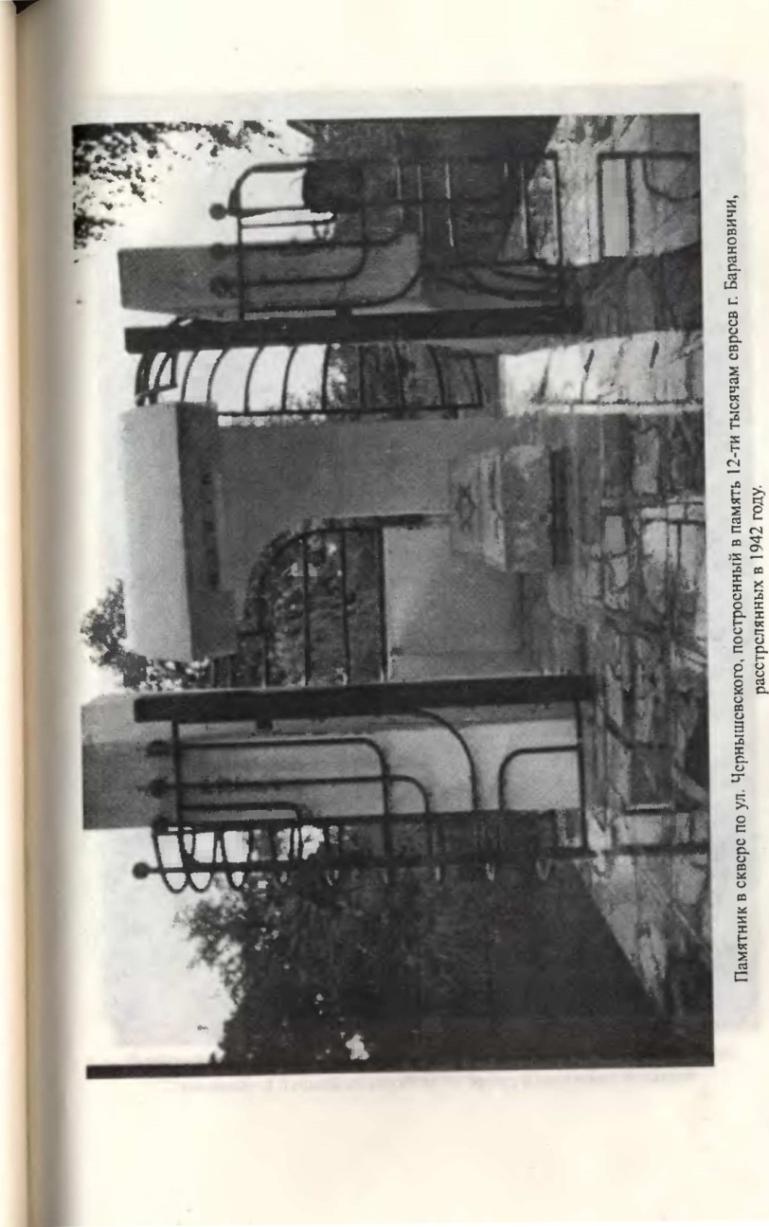

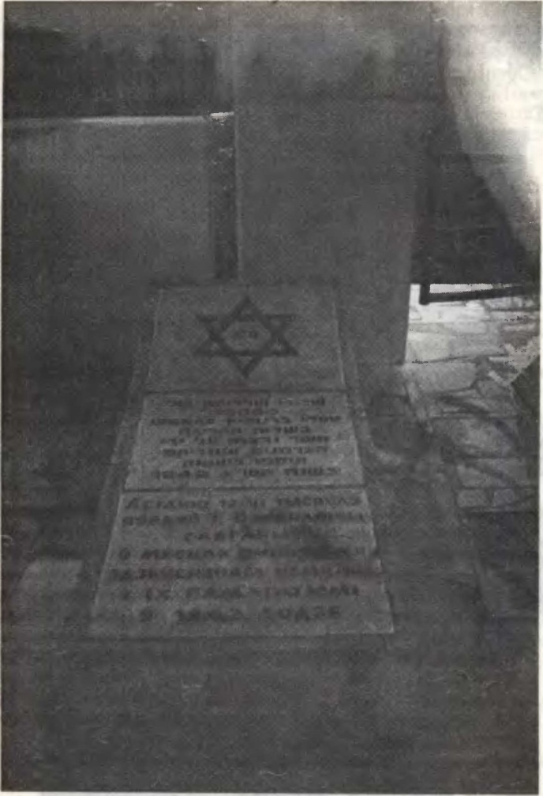

Фрагмент памятника в сквере по ул. Чернышевского г. Барановичи

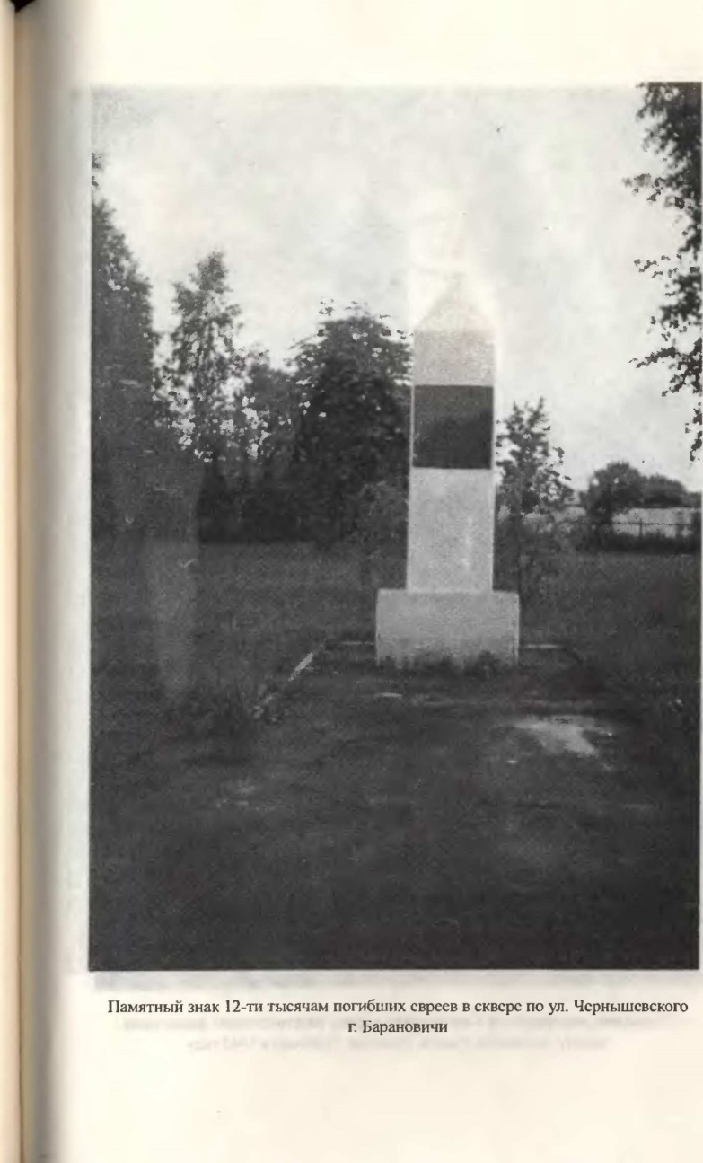

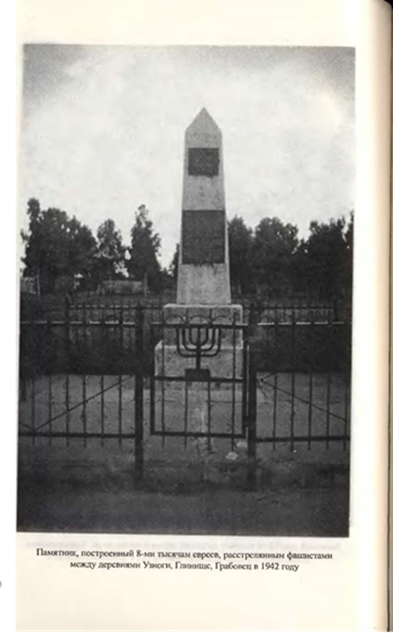

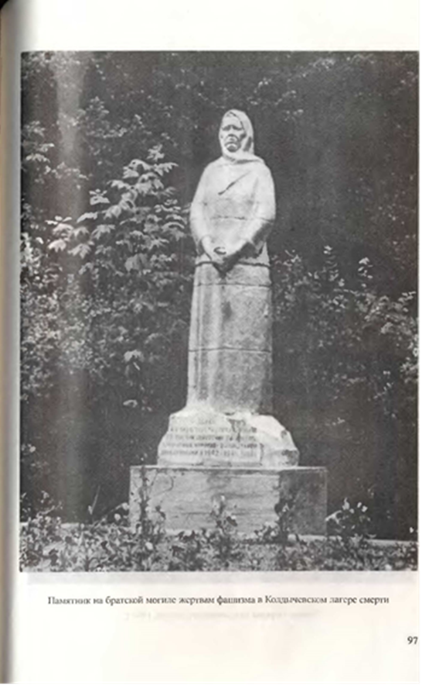

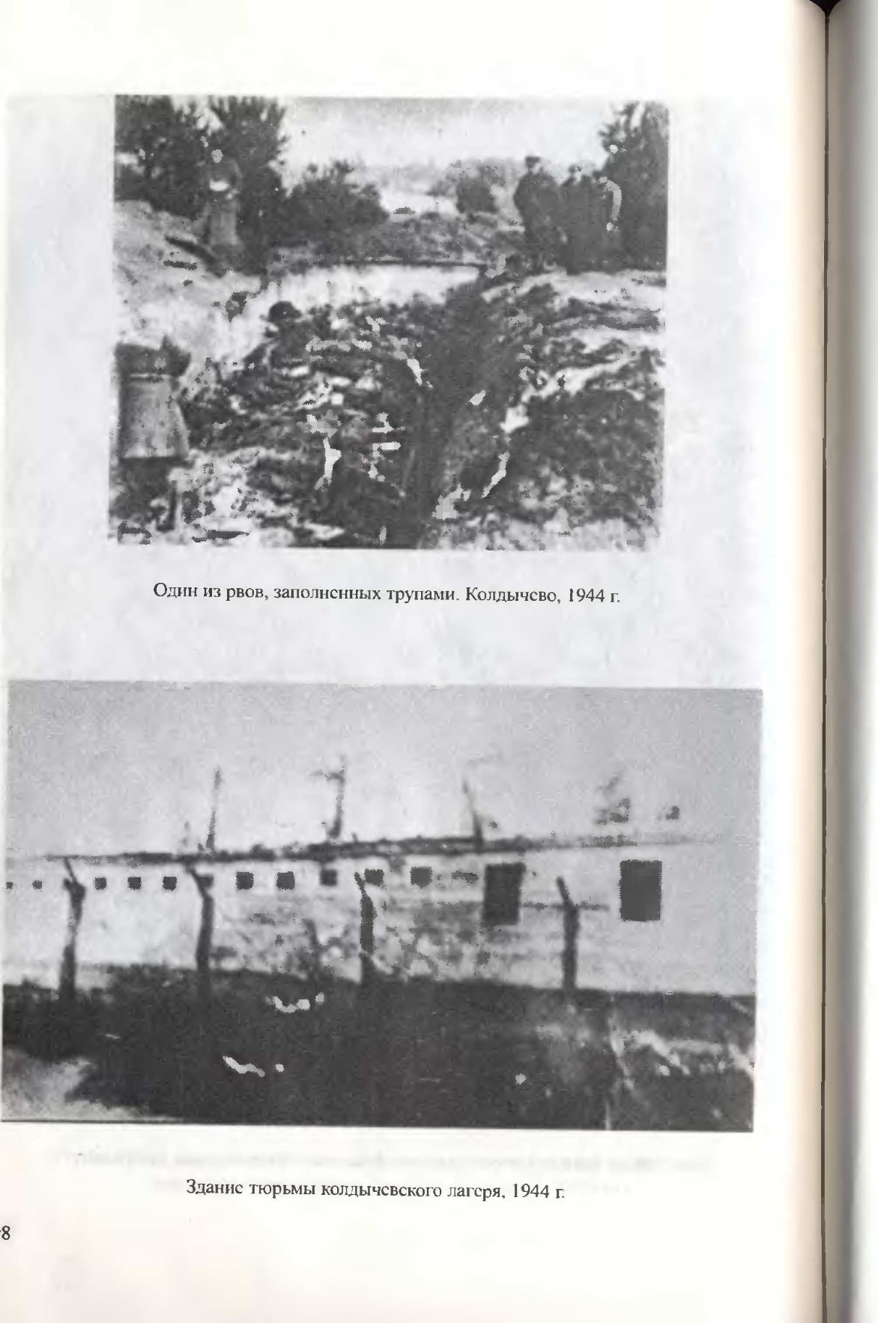
98

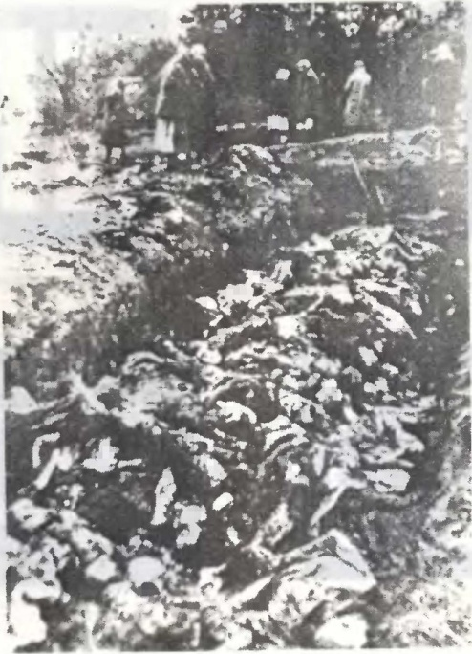

Жертвы фашистского террора. Колдычево, 1944 г.

Связан с партизанами. Подпольщик
Подозрение: партизан
Заподозренный
в связи с партизанами

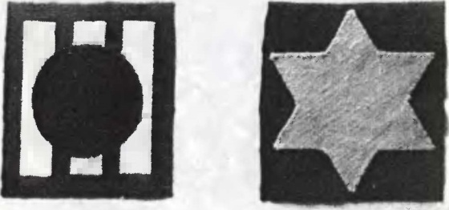

Партизан Еврей

Знаки узников

